НАЦІОНАЛЬНИЙ ТЕХНІЧНИЙ УНІВЕРСИТЕТ УКРАЇНИ
«КИЇВСЬКИЙ ПОЛІТЕХНІЧНИЙ ІНСТИТУТ
імені ІГОРЯ СІКОРСЬКОГО»
Навчально-науковий інститут прикладного системного аналізу
Кафедра системного проектування

До захисту допущено:
Завідувач кафедри
Вадим МУХІН
«___»___________2022 р.

Дипломна робота
на здобуття ступеня бакалавра
за освітньо-професійною програмою «Інтелектуальні сервіс-орієнтовані розподілені обчислення»
спеціальності Комп’ютерні науки
на тему: «Розробка веб-застосунку з використанням бібліотек React, Redux Toolkit, RTK Query»

Виконав:
студент IV курсу, групи ДА-91
Кузьменко Дмитро Сергійович__________

Керівник:
доцент, к.т.н. Булах Б.В.__________

Консультант з нормоконтролю:
доцент, к.т.н. Кирюша Б.А.__________

Рецензент:
доцент, к.т.н. Тимощук О. Л.__________

Засвідчую, що у цій дипломній роботі немає запозичень з праць інших авторів без відповідних посилань.
Студент(-ка)

Київ – 2023 року
Національний̆ технічний̆ університет України
«Київський політехнічний̆ інститут імені Ігоря Сікорського»
Навчально-науковий інститут прикладного системного аналізу
Кафедра системного проектування
Рівень вищої освіти – перший (бакалаврський)
Спеціальність – 122 «Комп'ютерні науки»
Освітньо-професійна програма – «Інтелектуальні сервіс-орієнтовані розподілені обчислення»
ЗАТВЕРДЖУЮ
Завідувач кафедри
_______Вадим МУХІН
«___»____________2023р.
ЗАВДАННЯ
на дипломну роботу студенту
Кузьменку Дмитру Сергійовичу
- Тема роботи « Розробка веб-застосунку з використанням бібліотек React, Redux Toolkit, RTK Query», керівник роботи Булах Богдан Вікторович, доцент, к.т.н., затверджені наказом по університету від «_30_»___05______ 2023 р. №2065-с.
- Термін подання студентом роботи – 8.06.2023
- Вихідні дані до роботи
Дослідження сучасних технологій для розробки веб-застосунка
Веб-застосунок з використанням бібліотек React, Redux Toolkit, RTK Query
- Зміст роботи:
  - Вступ
  - Огляд та аналіз технологій для розробки веб-застосунків
  - Особливості розробки веб-застосунків з використанням бібліотеки Redux Toolkit та RTK Query
  - Програмна реалізація веб-застосунка
5. Функціонально-вартісний аналіз програмного продукту
6. Висновки
- Перелік ілюстративного матеріалу (із зазначенням плакатів, презентацій тощо)
  - Презентація до захисту роботи.
6. Консультанти розділів роботи
Розділ | Прізвище, ініціали та посада  консультанта | Підпис, дата
Розділ | Прізвище, ініціали та посада  консультанта | завдання  видав | завдання  прийняв
Економічний | Доцент Рощина Н.В.
7. Дата видачі завдання 29.03.2023
Календарний план
№ з/п | Назва етапів виконання  дипломної роботи | Термін виконання  етапів роботи | Примітка
1 | Отримання завдання | 29.03.2023
2 | Дослідження технологій для розробки веб-застосунків | 01.04 – 10.04
3 | Дослідження технології Redux Toolkit | 11.04 – 15.04
4 | Дослідження технології RTK Query | 16.04 – 21.04
5 | Розробка веб-застосунку | 22.04 – 27.05
6 | Написання пояснювальної записки для дипломного проєкту | 28.05 – 12.06
7 | Оформлення та друк пояснювальної записки | 13.06 – 15.06
8 | Підготовка доповіді та презентації | 16.06 – 19.06
Студент Кузьменко Д.С.

Керівник Булах Б.В.

АНОТАЦІЯ
до дипломної роботи Кузьменка Дмитра
на тему:
«Розробка веб-застосунку з використанням бібліотек React, Redux Toolkit, RTK Query»
Структура дипломної роботи: Загальний обсяг пояснювальної записки: 128 сторінок, 83 рисунків, 6 таблиці, 18 посилання, 1 додаток.
Актуальність теми: Розробка сучасних веб-застосунків являє собою комплексний та тривалий процес. Актуальні технології забезпечують швидкість, безпеку та продуктивність застосунку. Тому, вибір та використання правильних інструментів є ключовим аспектом, оскільки гарантує створення багатофункціонального та інтуїтивно зрозумілого інтерфейсу користувача.
У першому розділі розглядаються загальні технології для розробки веб-застосунків, а саме: HTML, CSS, JavaScript, React, Redux, TypeScript. Другий розділ присвячений особливостям розробки веб-додатка з використанням Redux Toolkit та RTK Query. У третьому розділі розглядаються програмна реалізація та інтерфейс застосунка. У четвертому розділі проводиться функціонально-вартісний аналіз продукту.
Мета дослідження: Дослідити актуальні технології, які використовуються для реалізації веб-застосунку. Також, застосувати їх у розробці та порівняти з альтернативними інструментами.
Об’єкт дослідження: Сучасні технології для розробки веб-застосунку.
Предмет дослідження: Використання бібліотек React, Redux Toolkit, RTK Query для розробки веб-застосунків.
Ключові слова: Веб-застосунок, бібліотека, React, Redux Toolkit, RTK Query, TypeScript.

ABSTRACT
to the Kuzmenko Dmytro bachelor’s degree thesis
on the topic:
«Web application development using React, Redux Toolkit and RTK Query libraries»
The structure of the thesis: Total volume of the explanatory note: 128 pages, 83 figures, 6 tables, 18 references, 1 appendix.
Relevance of the topic: The development of modern web applications is a complex and long-term process. Current technologies ensure speed, security and performance of the application. Therefore, choosing and using the right tools is a key aspect, as it guarantees the creation of a multi-functional and intuitive user interface.
The first section covers common technologies used for developing web applications: HTML, CSS, JavaScript, React, Redux, TypeScript. The second section is devoted to the specifics of web application development using the Redux Toolkit and RTK Query. In the third section, the software implementation and the application interface are considered. In the fourth section, a functional and cost analysis of the product is carried out.
The purpose of the study: Explore current technologies used to implement a web application. Also, apply them in development and compare with alternative tools.
The object of research: Modern technologies for web application development.
The subject of the study: Web application development using React, Redux Toolkit, RTK Query libraries.
Keywords: Web application, library, React, Redux Toolkit, RTK Query, TypeScript.

ЗМІСТ
ПЕРЕЛІК УНОВНИХ ПОЗНАЧЕНЬ, СКОРОЧЕНЬ, ТЕРМІНІВ 9
ВСТУП 10
1. ОГЛЯД ТА АНАЛІЗ ТЕХНОЛОГІЙ ДЛЯ РОЗРОБКИ ВЕБ-ЗАСТОСУНКІВ 12
1.1. Огляд основних технологій та інструментів 12
1.1.1. Технології HTML, CSS, JavaScript 12
1.1.2. Концепція DOM 14
1.1.3. Бібліотеки та фреймворки для розробки веб-застосунків 16
1.1.4. IDE Visual Studio Code 17
1.2. Огляд бібліотеки React та її основних функцій 17
1.2.1. Принцип роботи React 17
1.2.2. Поняття JSX 18
1.2.3. Концепція Virtual DOM 20
1.2.4. Структура та життєвий цикл компонентів 22
1.2.5. Поняття state та props 24
1.2.6. Що таке hook, навіщо потрібен та принцип його роботи 26
1.2.7. Переваги та недоліки React 28
1.2.8. Останні нововведення в React 30
1.2.9. Порівняння React з фреймворками Angular та Vue 31
1.3. Огляд бібліотеки Redux 33
1.3.1. Основні принципи роботи Redux 33
1.3.2. Структура Redux 34
1.3.3. Робота з API та асинхронними запитами 37
1.3.4. Взаємодія між Redux та React 40
1.4. Огляд мови TypeScript 42
1.4.1. Основні концепції TypeScript 42
1.4.2. Використання TypeScript з React 44
1.5. Висновок до розділу 1 46
2. ОСОБЛИВОСТІ РОЗРОБКИ ВЕБ-ЗАСТОСУНКІВ З ВИКОРИСТАННЯМ REDUX TOOLKIT ТА RTK QUERY 48
2.1. Огляд бібліотеки Redux Toolkit 48
2.1.1. Що таке Redux Toolkit та які проблеми вирішує 48
2.1.2. Структура Redux Toolkit 49
2.1.3. Взаємодія Redux Toolkit з API 52
2.1.4. Переваги та недоліки Redux Toolkit 54
2.2. Огляд інструменту RTK Query 57
2.2.1. Принцип роботи RTK Query 57
2.2.2. Структура RTK Query 58
2.2.3. Основні можливості RTK Query 61
2.3. Висновок до розділу 2 65
3. ПРОГРАМНА РЕАЛІЗАЦІЯ ВЕБ-ЗАСТОСУНКУ 66
3.1. Огляд структури проєкту 67
3.2. Огляд та призначення встановлених залежностей проєкту 69
3.3. Опис взаємодії веб-застосунка з сервером 71
3.4. Розробка інтерфейсу користувача 73
3.4.1. Сторінка логіну 73
3.4.2. Сторінка реєстрації 75
3.4.3. Сторінка профілю користувача 77
3.4.4. Головна сторінка 80
3.4.5. Сторінка вибраного медіа 84
3.4.6. Сторінка збережених медіа 86
3.5. Висновок до розділу 3 87
4. ФУНКЦІОНАЛЬНО-ВАРСТІНИЙ АНАЛІЗ ПРОГРАМНОГО ПРОДУКТУ 88
4.1. Постановка задачі проєктування 88
4.2. Обґрунтування функцій програмного продукту 89
4.3. Обґрунтування системи параметрів програмного продукту 91
4.4. Аналіз експертного оцінювання параметрів 94
4.5. Аналіз рівня якості варіантів реалізації функцій 97
4.6. Економічний аналіз варіантів розробки ПП 98
4.7. Вибір кращого варіанту ПП техніко-економічного рівня 102
4.8. Висновок до розділу 4 103
ВИСНОВКИ 104
ПЕРЕЛІК ДЖЕРЕЛ ПОСИЛАННЯ 106
ДОДАТОК 108

ПЕРЕЛІК УНОВНИХ ПОЗНАЧЕНЬ, СКОРОЧЕНЬ, ТЕРМІНІВ
HTML – Hypertext Markup Language
CSS – Cascading Style Sheet
JS – JavaScript
IDE – Integrated Development Environment
GIT – Global Information Tracker
DOM – Document Object Model
LIFO – Last In First Out
JSX – JavaScript XML
UI – User Interface
UX – User Experience
SPA – Single Page Application
SEO – Search Engine Optimization
MVC – Model-View-Controller
MVVM – Model-View-View-Model
API – Application Programming Interface
HTTP – Hypertext Transfer Protocol

ВСТУП
В сучасному світі інформаційних технологій розробка веб-застосунків є невід’ємною частиною багатьох сфер діяльності. Перед розробниками ставиться виклик – створити ефективний, масштабований, зручний та зрозумілий програмний інтерфейс користувача. Тому, використання передових інструментів є ключовим аспектом отримання успішного результату.
На сьогоднішній день, фреймворки й бібліотеки, які використовуються для розробки веб-застосунків, застосовують спеціальний підхід SPA. Головна ідея даного підходу полягає в тому, що на стороні клієнта завантажується всього одна html-сторінка. При зміні маршруту, в кореневому файлі виконується заміна старої сторінки на нову без перезавантаження застосунку. Таким чином, SPA забезпечує плавну роботу інтерфейсу та покращує його продуктивність. На основі цього підходу працюють бібліотека React та фреймворки Angular та Vue [1].
Також, в комплексних веб-застосунках часто виникає потреба у використанні даних, які доступні в різних модулях. Ці дані зберігаються в спеціальному місці, яке називається глобальне сховище. Головна особливість такого підходу полягає у тому, що дані зберігаються централізовано в одному місці й будь-яка частина застосунка може взаємодіяти з ними. Такий підхід дозволяє ефективно керувати станом застосунка й синхронізувати зміни стану з усіма необхідними елементами інтерфейсу. Для взаємодії з глобальним станом використовують бібліотеки MobX, Redux, Redux Toolkit.
Крім того, важливою складовою веб-застосунку є тісна взаємодія з сервером. Для забезпечення ефективної роботи з API, важливо обирати потужний та зручний інструмент. На сьогоднішній день, такі бібліотеки як Axios, React Query та RTK Query вважаються одними з найкращих для цієї задачі.
Метою даної роботи є дослідження практичного використання бібліотек React, Redux Toolkit, RTK Query на прикладі розробки веб-застосунку. Спочатку, необхідно детально опрацювати документацію кожної технології. Далі, розробити інтерфейс користувача з використанням вибраних інструментів. Після цього, потрібно провести повне тестування застосунку й проаналізувати отримані результати. На основі отриманих даних сформувати висновок щодо ефективності вибраних технологій та актуальності їх використання.

1. ОГЛЯД ТА АНАЛІЗ ТЕХНОЛОГІЙ ДЛЯ РОЗРОБКИ ВЕБ-ЗАСТОСУНКІВ

1.1. Огляд основних технологій та інструментів

1.1.1. Технології HTML, CSS, JavaScript
HTML – це мова розмітки, яка використовується для створення веб-документів або веб-додатків. Основу цієї мови складають спеціальні теги, за допомогою яких будується вся структура веб-сторінки [2]. Ці теги відповідають за відображення кожного елемента в браузері. Найбільш розповсюдженими є такі теги:
- <html> – відповідає за визначення початку та кінця html документа;
- <head> – відповідає за підключення шрифтів, meta тегів, CSS та JavaScript до документа. Інформація, яка знаходиться в цьому тегу, не буде відображатися на веб-сторінці;
- <body> – відповідає за початок та кінець відображення всього контенту в браузері;
- <div> – відповідає за створення блоку або контейнера. Сам по собі цей тег нічого не відображає. Зазвичай, його використовують для створення структури веб-сторінки та виділення певних логічних частин;
- <p> – відповідає за відображення абзацу тексту;
- <a> – відповідає за відображення тексту з посилання на іншу веб-сторінку;
- <button> – відповідає за відображення кнопки;
- <h1-h6> – відповідають за відображення заголовків тексту різного рівня. Наприклад, тег <h1> відображає найбільший заголовок, а тег <h6> – найменший;
- <form> – відповідає за створення та відображення форм;
- <input> – відповідає за відображення поля вводу.
Всі ці теги складають основу будь-якої веб-сторінки. Вони допомагають розробникам визначати структуру та вигляд веб-сторінки.
Зазвичай, HTML використовуються в поєднанні з CSS та JavaScript.
CSS – це мова опису стилів, яка використовується для зміни зовнішнього виду веб-сторінки. CSS дозволяє відокремити логіку, яка додає стилі для HTML елементів, в окремі файли. Такий підхід дає змогу розділити структуру документа та збільшити швидкість завантаження веб-сторінки. За допомогою CSS можна задавати або змінювати різні стилі елементів, наприклад: ширину, висоту, розташування на сторінці, колір заднього фону, розмір й стиль текст, тип шрифту, відступи і т. д.
Основою додавання CSS стилів є різні типу селекторів [3]. Найбільш вживаними є наступні типи селекторів:
- універсальний селектор «*» – цей селектор вибирає всі елементи на сторінці;
- селектор типу елемента – цей селектор вибирає певні типи елементів. Наприклад, селектор «button» – вибере всі кнопки на сторінці;
- селектор класу елемента – цей селектор вибирає елементи по вказаному атрибуту «class»;
- селектор id елемента – цей селектор вибирає елементи по вказаному атрибуту «id».
CSS є важливою складовою веб-розробки, оскільки спрощує розробку й підтримку веб-сторінок.
JavaScript – це багатофункціональна нетипізована мова програмування, яка використовується для додавання динамічності та інтерактивності веб-сторінці. Програми цієї мови називають скриптами. Вони знаходяться в окремих файлах с розширенням «.js» й автоматично виконуються при завантаженні сторінки. Зазвичай, скрипти підключають на початку веб-документа в тезі «<header>» або в кінці, одразу після тегу «<body>».
JavaScript може виконуватися в браузері, на сервері й на будь-яких інших пристроях, які мають спеціальну програму – рушій JavaScript. Наприклад, рушій для браузерів Chrome, Edge та Opera називається «V8», а для Firefox – «SpiderMonkey». Розглянемо принцип роботи рушія «V8». Він вбудований в браузер й розбиває виконання скриптів на декілька етапів. Спочатку рушій читає скрипт, далі перетворює його в машинний код (компілює) й потім цей машинний код виконується [4].
Можливості мови JavaScript залежать від середовища виконання скриптів. Вбудований в браузер JavaScript має досить широкий список можливостей, а саме:
- відслідковувати й реагувати на дії користувача, а саме рух або натискання миші, натискання на клавіші, фокус на певний HTML елемент і т.д. Для цього в JavaScript існує велика кількість обробників подій, які дозволяють розробникам гнучко опрацьовувати всі дії користувача;
- додавати або видаляти HTML елементи, змінювати їх вміст або стилі;
- взаємодіяти з сервером, а саме відправляти CRUD запити та обробляти отримані дані;
- створювати інтерактивні анімації для різних елементів та маршрутизації між сторінками;
- зберігати дані користувача в локальному сховищі з подальшим використанням;
- проводити обробку відео та зображенням, а саме обрізати, перевертати або змінювати розмір.
Отже, JavaScript є важливим інструментом у розробці веб-додатків, оскільки допомагає зробити їх більш функціональними та ефективними.

1.1.2. Концепція DOM
DOM – це об’єктна модель HTML документа. Ця модель використовується для представлення веб-сторінки в форматі, який може розуміти браузер. DOM має вигляд деревоподібної ієрархії й складається з вузлів (Node). Кожен вузол може мати всередині себе ще один вкладений вузол, HTML теги чи звичайний текст. На рис. 1.1 показаний приклад структури DOM.
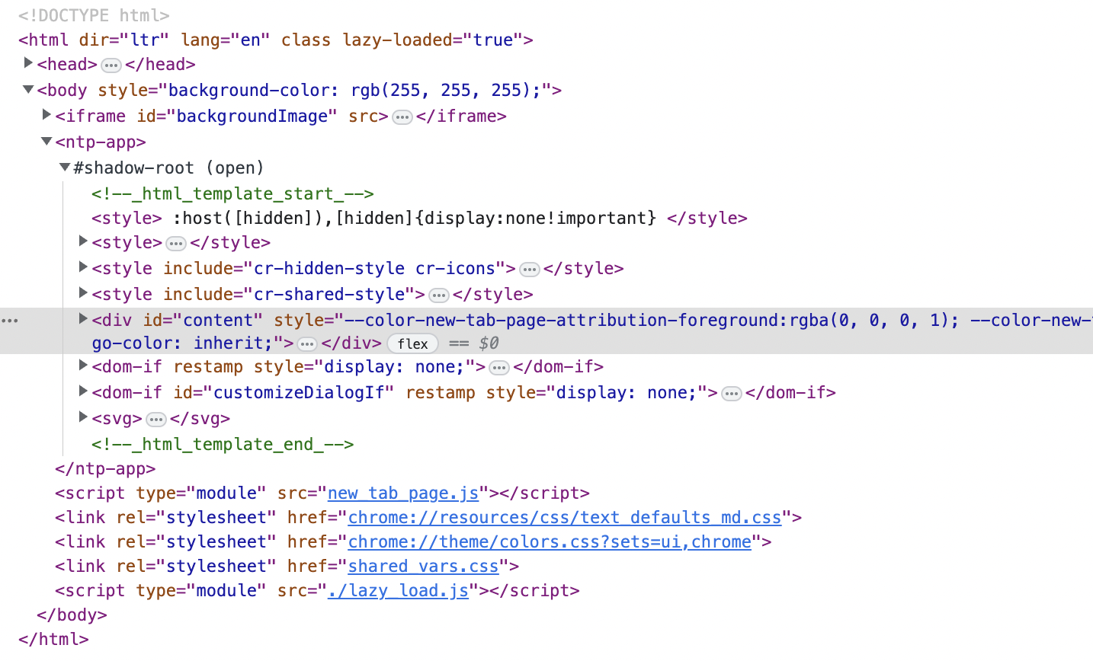
Рис. 1.1 – Структура DOM для сторінки Google
DOM дозволяє маніпулювати деревом елементів за допомогою JavaScript. Для цього в JavaScript існує об’єкт document, який дозволяє працювати з HTML елементами напряму, а саме [5]:
- отримувати доступ до HTML елементів в JavaScript й маніпулювати з ними. Для цього в об’єкті document існують різні методи. Наприклад, можна отримати доступ до елемента через його айді, тег або клас;
- видаляти або додавати HTML елементи, змінювати їхні стилі, класи чи атрибути. Для цього необхідно спочатку отримати доступ до цього елементу й потім скористатися відповідними функціями об’єкта document – createElement або remove;
- встановлювати різні обробники подій на HTML елемент та реагувати на них. Наприклад, при кліку на кнопку показати або сховати певний блок з текстом;
- виконати асинхронний запит до сервера й відобразити дані без перезавантаження сторінки;
- створити анімацію для певних елементів, маніпулюючи CSS властивостями такими як прозорість, місце знаходження, ширина або висота.
Загалом, DOM допомагає ефективно маніпулювати HTML елементами, що дозволяє додавати динамічності та інтерактивності веб-сторінці.

1.1.3. Бібліотеки та фреймворки для розробки веб-застосунків
Слід почати з того, що таке фреймворк та бібліотека, яка між ними різниця й навіщо використовувати дані інструменти для розробки веб-додатків.
Бібліотека – це набір готових функцій та компонентів, які використовуються для вирішення конкретних задач. Бібліотека може бути написана для конкретної мови програмування або вона може містити готові рішення для декількох мов програмування. Найбільш поширеною бібліотекою для веб-розробки є React.
Фреймворк – це програмна оболонка з власною, стандартизованою архітектурою, яка містить набір готових програмних модулів та компонентів. Фреймворк забезпечує структуру проєкту та зручний інтерфейс для розробки. До фреймворків, які застосовують для веб-розробки, відносяться Angular та View.js.
Основна різниця між фреймворком та бібліотекою полягає в тому, що фреймворк має власну, сталу архітектуру та забезпечує розробника інтерфейсом, в основі якого лежить ця архітектура. Бібліотека не має власної архітектури, проте забезпечує розробника інструментами для вирішення конкретних задач, що в свою чергу дає більше гнучкості та свободи для розробки. Зазвичай, цю відмінність називають інверсією контролю.
Фреймворки та бібліотеки використовуються розробниками для того, щоб спростити процес розробки. Ці інструменти містять в собі досить велику кількість готових рішень, які можна легко інтегрувати в свій проєкт.

1.1.4. IDE Visual Studio Code
Visual Studio Code – це інтегроване середовище розробки (IDE), яке створене компанією Microsoft. Visual Studio Code підтримую значну кількість мов програмування, а саме – JavaScript, Node JS, TypeScript, C, C++, C#, Python, PHP. Це середовище має велику кількість допоміжних функцій й використовується для полегшення процесу розробки веб-застосунків. Серед основних можливостей VS Code можна виділити наступні [6]:
- розширення, які можна встановити напряму в середовищі розробки. Ці розширення дозволяють налаштувати середовище під себе й додати унікальний функціонал поверх того, що йде прямо «за кулісами»;
- підсвічування синтаксису різними кольорами для виділення окремих елементів коду. Наприклад, різний відтінок можуть мати функції, змінні, методи, класи і т. д.;
- інтеграція з системою контролю версій GIT, що дозволяє маніпулювати з репозиторієм напряму в середовищі;
- підтримка Docker, що дозволяє запускати контейнери безпосередньо з IDE;
- автодоповнення коду, яке дозволяє пришвидшити написання коду й зменшити кількість синтаксичних помилок;
- вбудована консоль, яка може виконувати команди прямо в IDE;
- кастомізація середовища розробки шляхом зміни теми, кольорів, шрифтів і т. д.
Отже, IDE Visual Studio Code є досить потужним та зручним інструментом для розробника, оскільки надає широкий спектр функцій й полегшує процес розробки.

1.2. Огляд бібліотеки React та її основних функцій

1.2.1. Принцип роботи React
React – це JavaScript бібліотека для розробки веб-застосунків, яка була розроблена компанією Facebook у 2013 році. Основною метою створення бібліотеки було полегшення процесу розробки складних інтерфейсів користувача.
Принцип роботи React полягає в тому, що весь проєкт складається з компонентів, які можна використовувати на різних сторінках веб-застосунку, тим самим оптимізуючи кодову базу проєкту. Кожен компонент відповідає за відображення певної частини сторінки. Також, компонент може вмістити в собі набір інших компонентів, що дозволяє розбивати складний інтерфейс на більш прості та логічні елементи.
React використовує спеціальний інструмент для відображення всіх компонентів, який називається Virtual DOM. Суть його роботи полягає в тому, що зміни інтерфейсу користувача спочатку проходять в пам’яті, а вже потім відбувається оптимізоване оновлення реального DOM. Така поведінка дозволяє в рази збільшити швидкість роботи застосунка, оскільки маніпуляції з реальним DOM є досить затратними.
На 2023 рік React є найпопулярнішою бібліотекою для веб розробки. Основними причинами цього є доволі простий синтаксис, висока швидкість готових застосунків та гнучкий процес розробки.

1.2.2. Поняття JSX
JSX – це спеціальний синтаксис, який використовується в бібліотеці React для опису компонентів і їх логіки. Основна ідея полягає в тому, щоб об’єднати HTML елементи та пов’язану з ними JavaScript логіку в одному файлі. JSX також дозволяє використовувати JavaScript всередині тегів, що дозволяє динамічно створювати контент [7].
На рис. 1.2 можна побачити синтаксис JSX, а саме HTML теги, які містять JavaScript. Така поведінка дозволяє додавати логіку напряму до елементів, наприклад, обробники різних подій чи відображення даних з масиву.
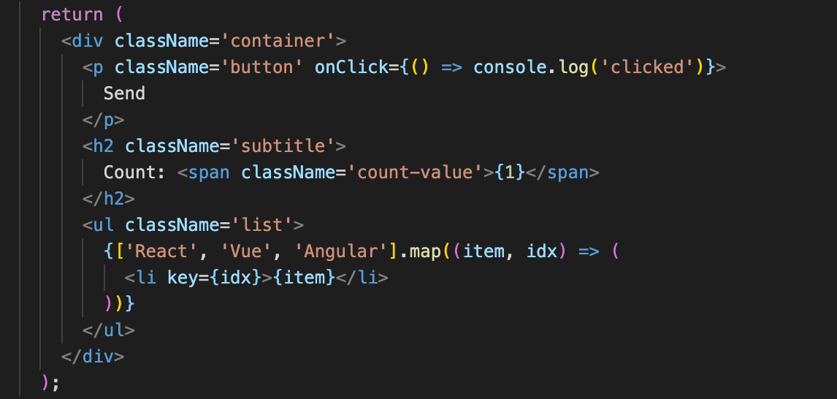
Рис. 1.2 – Приклад JSX
Слід пам’ятати, що звичайний браузер не розуміє JSX. Тому він трансформується в звичайний JavaScript за допомогою такого інструмента як Babel. Цей процес називається транспіляцією – процес перетворення програми в альтернативну програму іншою мовою. Після транспіляції, JSX може виконуватися в будь-якому браузері. Щоб краще зрозуміти цей процес, давайте подивимося як це працює. На наступному рисунку знаходиться фрагмент коду, який написаний за допомогою JSX.
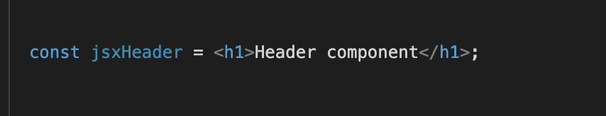
Рис. 1.3 – Приклад JSX елемента
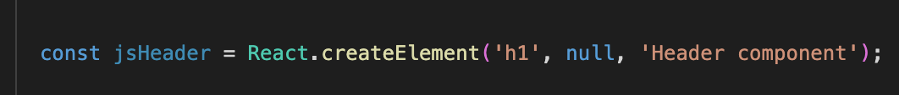
Рис. 1.4 – Приклад транспільованого в JS елемента
На рис. 1.4 зображений фрагмент JSX, який був транспільований в JS. Такий самий процес відбувається з кожним JSX файлом. Функція createElement створює вузли в React й приймає три аргументи: тип елементу, його властивості та дочірні елементи. Ця функція повертає віртуальний елемент, який React використовує для відображення на стороні клієнта.

1.2.3. Концепція Virtual DOM
Як вже відомо, структуру HTML документа складає дерево компонентів DOM. Зміни та оновлення самого DOM є досить швидкими, але після зміни, оновлений елемент та всі його дочірні елементи мають бути повторно відображені для оновлення UI програми. Повторний рендеринг – дуже повільний процес. Тому, чим більше у нас компонентів, тим дорожчими буде оновлення DOM з точки зору продуктивності. Для вирішення цієї проблеми був розроблений Virtual DOM.
Virtual DOM – це концепція, в якій «віртуальний» інтерфейс користувача зберігається в пам’яті й синхронізується з «реальним», тобто з DOM. Цей процес називається reconciliation (погодження), він відбувається «за кулісами» й за допомогою бібліотеки ReactDOM. На наступному малюнку зображений даний процес:
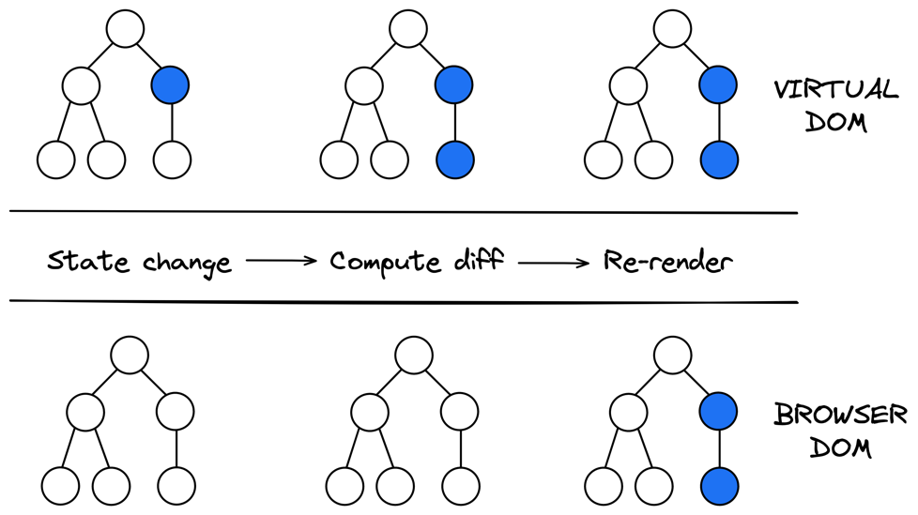
Рис. 1.5 – Процес reconciliation між DOM та Virtual DOM
Розберемо механізм роботи Virtual DOM. При запуску веб-застосунки відразу створюється Virtual DOM, який є повною копією звичайного DOM. Під час будь-якої зміни UI елементів створюється нове дерево елементів. Далі це дерево порівнюється зі старим, визначаються тільки ті елементи, в яких відбулася зміна, потім обчислюється найефективніший метод їх заміни й відбувається оновлення цих елементів вже в самому DOM. Під час кожної зміни елементів цей процес повторюється [8].
Розглянемо як відбувається процес reconciliation, тобто виявлення елементів, які необхідно замінити. Для цього потрібно мати можливість розрізняти два вузли з дерева елементів. Розглядаються три різні випадки:
- Різниця тупів вузлів. Якщо тип вузлів відрізняється, React буде розглядати їх як два різних під-дерева, тому він відразу видалить перший вузол і побудує другий. Та ж логіка використовується для створених компонентів. Якщо вони не одного типу, React навіть не намагатиметься порівняти те, що вони відображають. Він просто видалить перший компонент із DOM і вставить другий. На рис. 1.6 показаний цей тип перевірки та заміни:
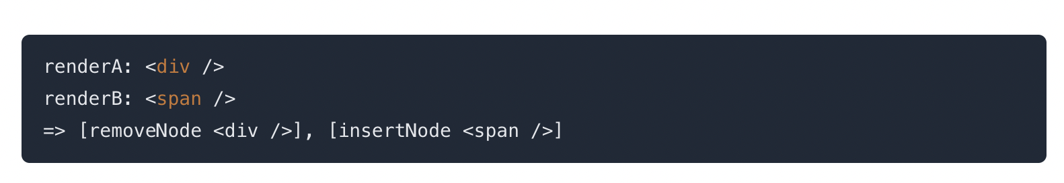
Рис. 1.6 – Приклад порівняння елементів з різним типом
- Різниця між вузлами з однаковим типом. При порівнянні двох вузлів React буде розглядати атрибути обох і зможе вирішити, який саме атрибут необхідно замінити. На наступному рисунку зображений цей процес:
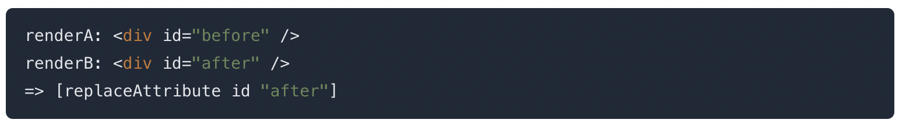
Рис. 1.7 – Приклад порівняння елементів з однаковим типом, але різними атрибутами
- Різниця між вузлами зі списку. Для порівняння всіх елементів списку React використовує досить простий підхід – він переглядає обидва списки нащадків одночасно і генерує мутацію щоразу, коли є різниця. Але цей метод не є досить ефективним. Для оптимізації відображення списку елементів необхідно додати атрибут key до кожного елемента. Цей атрибут допомагає React відстежувати будь-які зміни у списку (додавання, видалення, переміщення елементів) і таким чином оновлювати список із мінімальними витратами.
Отже, Virtual DOM значно оптимізує процес оновлення елементів, що в свою чергу пришвидшує та оптимізує роботи веб-застосунка.

1.2.4. Структура та життєвий цикл компонентів
Слід почати з того, що компонент є основним елементом, який використовують для створення веб-сторінок в бібліотеці React. Компонент являє собою функцію, яка повертає певний JSX. Він може містити в собі CSS стилі, HTML елементи, JavaScript логіку або набір інших компонентів, що дозволяє створювати динамічний інтерфейс та взаємодіяти з користувачем. Завдяки своїй структурі – компоненти можна використовувати в різних місцях застосунку, що значно спрощує й оптимізує розробку.
Компоненти поділяються на 2 типи – класові та функціональні. Класові компоненти використовують за основу створення класів, які розширюють функціонал базового класу React.Component. Функціональні компоненти являють собою звичайну функцію, яка може приймати певні параметри (props) та повертати JSX. На даний момент, розробники бібліотеки React радять використовувати функціональні компоненти, оскільки вони мають простішу структуру й потребують меншої кількості коду для реалізації певного функціоналу порівнюючи з класовими компонентами [7]. На рис. 1.8 зображена структура функціонального компонента, яка відображає поєднання HTML, CSS та JavaScript:
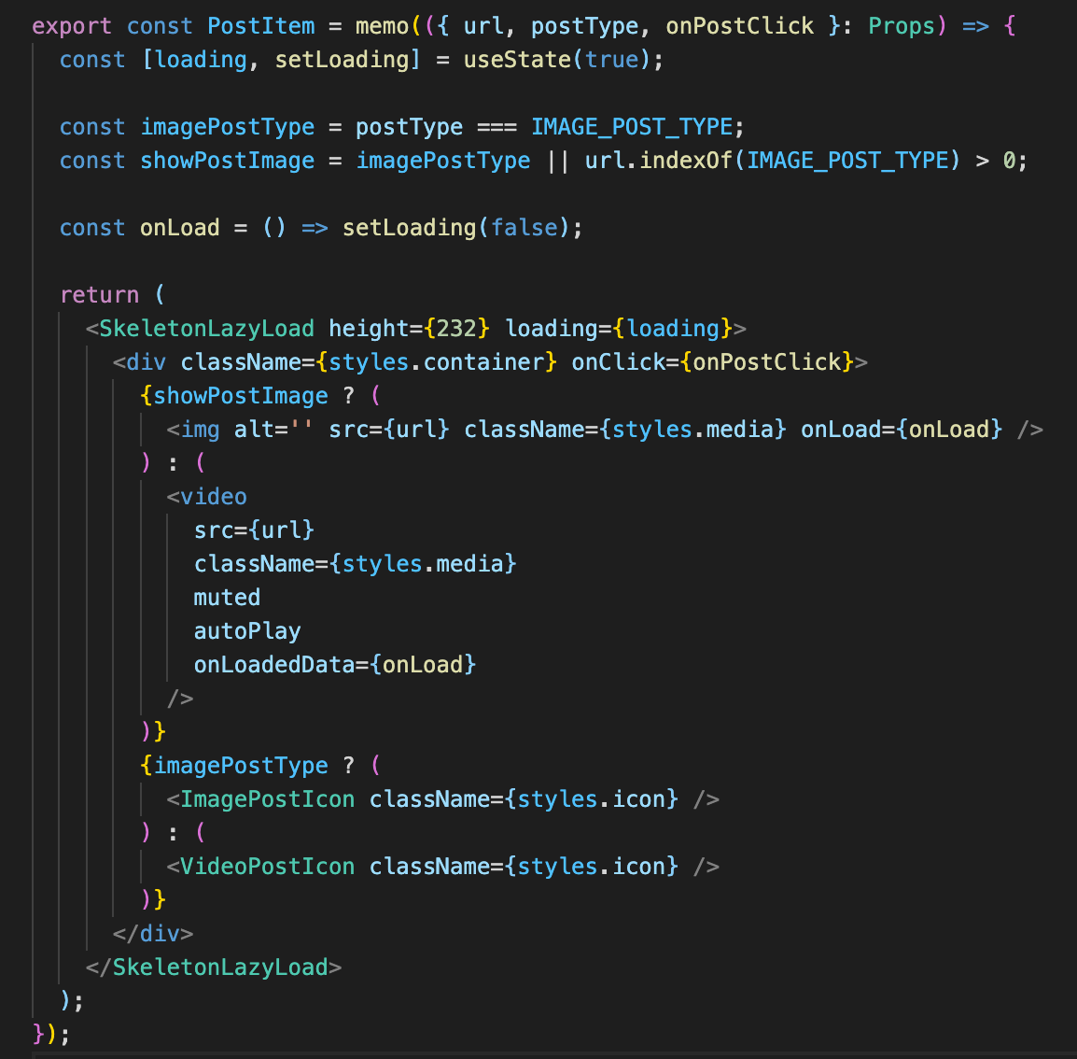
Рис. 1.8 – Структура функціонального компонента
Компонент є основним елементом архітектури проєкту. Він може мати власний стан (state), який доступний тільки дочірнім компонентам. Також він може отримувати додаткові параметри (props), які можуть передаватися від батьківського компонента. Компонент оновлюється за трьох умов: при зміні свого state, при зміні props або при оновленні батьківського компонента (що автоматично призводить до оновлення всіх дочірніх компонентів).
Кожен компонент має власний життєвий цикл. Виділяють три основних життєвих циклів компонента [7]:
- Монтування. Цей цикл відбувається, коли компонент створюється й з’являється перший раз на сторінці. В цей момент викликаються вбудовані функції такі як constructor, render, componentDidMount.
- Оновлення. Цей цикл відбувається, коли компонент оновлюється, тобто змінюється state або приходять інші props. В цей момент викликаються вбудовані функції такі як getDerivedStateFromProps(), shouldComponentUpdate, render, componentDidUpdate,
- Видалення. Цей цикл відбувається, коли компонент видаляється зі сторінки, наприклад, користувач закрив модальне вікно або перейшов на іншу сторінку. В цей момент викликається вбудована функція componentWillUnmount

1.2.5. Поняття state та props
В React існує два різновида state – глобальний та локальний. Глобальний state – це певний стан застосунку, який доступний в будь-якому компоненті. Зазвичай, в глобальному state зберігаються дані, які використовуються більше ніж в одному місці, наприклад для декількох сторінок застосунку. Локальний state – це стан певного компонента, який доступний тільки йому та всім дочірнім елементам.
State – це об’єкт, який зберігає дані, які можуть змінитися в майбутньому. При зміні стану, React автоматично оновлює компонент, щоб відобразити нове значення стану. На рис. 1.9 зображений приклад використання стану в функціональному компоненті. Для цього потрібно використати спеціальну структуру hook, а саме хук useState. Він повертає сам стан та функцію, яка дозволяє змінювати цей стан. State може запам’ятовувати значення в полі для вводу даних, показувати або ховати модальне вікно, зберігати вибрані значення в фільтрах і т.д [7].
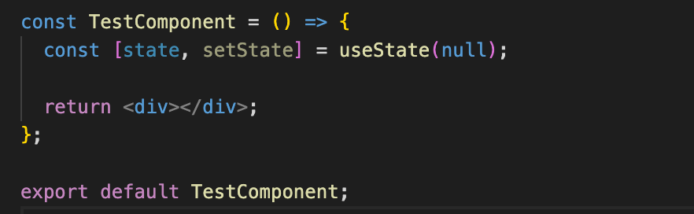
Рис. 1.9 – Приклад компонента з локальним state
Props – це об’єкт, який є в кожному компоненті. По замовчуванню, цей об’єкт завжди пустий. Props дозволяє батьківському компоненту передати певний набір даних до дочірніх компонентів. Зміна props призводить до автоматичного оновлення компонента [7]. На рис. 1.10 показаний батьківський компонент, який передає інформацію до дочірнього компонента. На рис. 1.11 показаний дочірній компонент, який приймає дані від батьківського компонента.
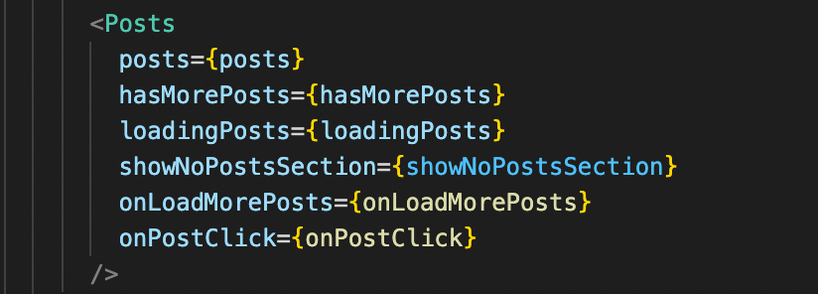
Рис. 1.10 – Приклад передачі даних від батьківського компонента до дочірнього
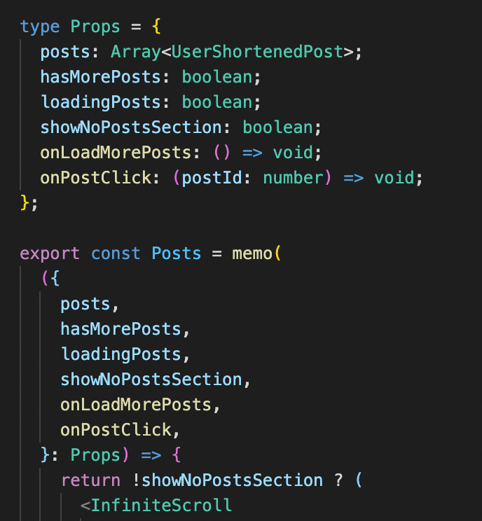
Рис. 1.11 – Приклад отримання даних дочірнього компонента від батьківського
При роботі з props слід пам’ятати про набір певних правил, а саме:
- всі props передаються тільки від батьківського компонента до дочірніх;
- props не можна змінювати в дочірніх компонентах, їх можна використовувати тільки в тому стані, в якому вони були передані;
- назва параметрів, які передаються через props, повинна починатися з малої літери.

1.2.6. Що таке hook, навіщо потрібен та принцип його роботи
Hook – це функція, яка дозволяє маніпулювати станом або методами життєвого циклу компонентів. Ці функції доступні тільки в функціональних компонентах. Вони з’явилася в версії React 16.8 й досить сильно розширили можливості бібліотеки. Основна задача хуків – це спрощення управлінням логікою компонента, а саме розбиття її на окремі фрагменти. Це дозволяє писати більш чистий, зрозумілий та розширюваний код [7].
Найпоширенішими хуками в React є:
- useState – хук, який використовується для управління локальним станом компонента. При його ініціалізації потрібно вказати початковий стан. Даний хук повертає масив з двох елементів, перший – сам стан, другий – функція для зміни стану;
- useEffect – хук, який використовується для обробки ефектів в компоненті. При його використанні потрібно першим аргументом вказати callback функцію і другим – масив залежностей виходячи з яких і викликається передана функція. Цей хук може бути використаний для виконання якихось дій при певних життєвих циклах компонента, а саме:
- Для виконання певних дій в момент монтування компонента (componenDidMount) необхідно другим параметром передати пустий масив залежностей.
- Для виконання певних дій під час оновлення компонента (componenWillUpdate) необхідно другим параметром передати масив з певними залежностями. При зміні якогось із параметра масиву – буде виконана callback функція, яка передавалась як перший аргумент.
- Для виконання певних дій при видаленні компонента (componenWillUnmount) необхідно в кінці callback функції, яка передавалась як перший аргумент, через слово return викликати ще одну функцію. Всередині цієї функції можна виконати дії, які нам потрібні, наприклад відписка від таймерів, очищення даних у сховищі і т. д.
- useRef – хук, який використовується для отримання інформації про якийсь HTML елемент або для зберігання певних даних у полі value. При його ініціалізації потрібно вказати початковий елемент. Даний хук повертає посилання на HTML елемент або значення через виклик поля value.
- useMemo – хук, який використовується для запам’ятовування певного значення. При його ініціалізації потрібно першим аргументом вказати callback функцію і другим – масив залежностей, виходячи з яких і викликається передана функція. Даний хук повертає запам’ятоване значення й допомагає оптимізувати оновлення дочірніх компонентів. Якщо це значення є об’єктом або масивом й передається через props до дочірніх компонентів, то цей хук допомагає упередити ці компоненти від зайвих оновлень. При передачі об’єкту або масиву до дочірнього компонента, фактично передається посилання на ці значення. При оновленні батьківського компонента відбувається повторне створення всіх його елементів, що веде то створення нових посилань на ті ж самі об’єкти або масиви. Оскільки хук створив запам’ятоване значення, то посилання на нього залишиться теж саме, що упередить зайве оновлення дочірнього компонента.
- useCallback – хук, який використовується для запам’ятовування певної функції. При його ініціалізації потрібно першим аргументом вказати callback функцію і другим – масив залежностей виходячи з яких і викликається передана функція. Даний хук повертає посилання на функцію й допомагає оптимізувати оновлення дочірніх компонентів. Якщо ця функція передається через props до дочірніх компонентів, то цей хук допомагає упередити ці компоненти від зайвих оновлень. При передачі функції до дочірнього компонента, фактично передається посилання на цю функцію. При оновленні батьківського компонента відбувається повторне створення всіх його елементів, що веде то створення нових посилань на ті ж самі функції. Оскільки хук створив запам’ятовану функцію, то посилання на неї залишиться теж саме, що упередить зайве оновлення дочірнього компонента.
- useContext – хук, який використовується для отримання значення контексту в будь-якому компоненті.
Для цього спочатку необхідно в окремому файлі створити контекст (об’єкт, в якому зберігаються глобальний стан застосунку) за допомогою React.createContext(). Далі створений контекст потрібно передати у компонент <Context.Provider>. Потім цим компонентом необхідно обернути весь застосунок і після цього можна отримати значення контексу в будь-якому компоненті за допомогою даного хука.
Також, однією з переваг хуків є можливість створювати кастомні хуки з власною, унікальною функціональністю. Основна ідея полягає в тому, щоб виділити певний схожий функціонал в окремий хук й користуватися ним в інших місцях. Кастомні хуки можуть поєднувати в собі декілька основних React хуків. Використання таких хуків дозволяє ефективно створювати окремі функціональні модулі, тим самим покращуючи структуру проєкту.

1.2.7. Переваги та недоліки React
React є досить потужним інструментом для розробки веб-застосунків, проте у всього завжди є свої плюси та мінуси, давайте розглянемо їх.
Переваги React:
- компонента структура проєкту. Це дозволяє розбивати складні інтерфейси на більш прості й зрозумілі. Також, кожен компонент можу бути використаний в іншому місці, що робить процес розробки більш ефективним;
- використання механізму Virtual DOM значно оптимізує оновлення інтерфейсу користувача за рахунок меншої кількості операцій напряму з DOM. Це робить веб-застосунок швидшим та продуктивним;
- SPA підхід. Кожен React застосунок має всього один HTML файл, який містить блок з айді «root». Всі інші елементи вставляються в нього автоматично й при зміні маршруту застосунка просто підміняються на необхідну сторінку. Такий підхід дозволяє не оновлювати веб-сторінку при будь-якій зміні маршруту, а завантаження сторінки відбувається лише один раз при запуску веб-сторінки. Такий підхід дозволяє покращити роботу застосунку на клієнтській стороні, оскільки не потрібно роботи кожен раз запит при переході на будь-яку сторінку;
- велика кількість сторонніх бібліотек, які досить просто інтегруються в проєкт та допомагають розширити можливості React;
- використання JSX спрощує розробку додатку, оскільки всі HTML елементи та відповідна логіка знаходяться в одному місці;
- зрозуміла та добре структурована документація, яка допомагає опанувати дану технологію за досить швидкий час;
- велика кількість інструментів для написання «unit», «integration», «e2e» тестів.
Недоліки React:
- важкість SEO оптимізації. До моменту запуску застосунку, в HTML структурі проєкту є тільки один блок з айді «root» і вже при запуску додатку в нього вставляються всі інші елементи. Через це Google боти можуть неправильно індексувати динамічні React застосунки й тому він не буде знаходитися в топі пошукового запиту
- відсутність готових рішень для динамічної навігації або управління глобальним станом в застосунку. Для цього необхідно встановлювати й налаштовувати додаткові бібліотеки, що займає певний час
- при створенні проєкту необхідно провести велику кількість конфігурацій, встановити та налаштувати різні бібліотеки

1.2.8. Останні нововведення в React
На кінець весни 2023 роки, останньою версією React є 18. Розглянемо, які основні нововведені були додані [7]:
- покращився механізму Batching. Як вже відомо, компонент оновлюється при зміні свого локального стану. В 17 версії React, якщо в певному місці викликати дві функції для зміни двох різних станів, то React групував ці виклики і оновлював компонент тільки один раз, при цьому змінюючи одразу два значення стану. Проте, якщо робити такі ж самі дії в асинхронному коді, наприклад після отримання відповіді від серверу, то React не групував зміни і оновлював компонент більше ніж один раз. В останній версії групування працює і в асинхронному коді;
- з’явилися нові хуки useTransition та useDefferedValue, які допомагають оптимізувати відображення великої кількості компонентів, наприклад списку елементів. За допомогою цих хуків є можливість «відстрочити» це оновлення, що дозволяє оптимізувати роботу застосунку. Наприклад, якщо створено 3 навігаційні вкладки й на кожній з них відображаються 1000 елементів, то при використанні хуків можна дочекатися, поки користувач закінчить перемикання між вкладками (він може перемикатися між ними 5, 10 або 20 разів) й вже після цього відобразити необхідний контент;
- з’явився новий компонент <Offscreen>, який може зберігати стан будь-якого компонента після його видалення. Для прикладу, якщо користувач ввід певні дані в модальне вікно, потім випадково закрив його, то при повторному відкриванні введені дані збережуться.

1.2.9. Порівняння React з фреймворками Angular та Vue
Для порівняння бібліотеки React з фреймворками Angular та Vue, розглянемо певні критерії для оцінки кожного з них [9]:
- Популярність
React: є самим популярним інструментом для веб-розробки.
Angular: йде на другому місці після React.
Vue: йде на третьому місці після Angular.
- Складність опанування:
React: є досить простим, тому, якщо розробник добре розуміє Javascript і пройде хороший курс по React – він зможе опанувати цю бібліотеку без проблем. Незважаючи на те, що React надає менше функцій, ніж Angular, розробнику все одно потрібно буде розуміти деякі специфічні для React концепції, такі як компоненти, підтримка внутрішнього стану та props.
Angular: є найскладнішим для опанування. Для використання цього фреймворку необхідно вивчити TypeScript та MVC. Крім того, Angular змушує розробника писати код у певний спосіб, який спочатку може бути повільним, але робить його швидшим і продуктивнішим, коли програма стає складнішою або необхідно почати працювати в команді з іншими розробниками.
Vue: є найлегшим для опанування. Розробнику потрібно лише освоїти синтаксис шаблонів представлень, який досить інтуїтивно зрозумілий. Якщо він вже знає HTML і JavaScript, то йому потрібно буде вивчати інші технології, такі як Typescript або JSX, що зручно.
- Архітектура
React: не має чітко визначеної архітектури. Це можна вважати як плюсом (розробники можуть вибирати архітектуру, яку вважають найоптимальнішою для поточного проєкту) так і мінусом (оскільки немає певного патерна для недосвідчених розробників)
Angular: використовує MVC архітектуру, яка включає в себе використання директив, модулів, декораторів, компонентів та сервісів. Проєкти Angular поділяються на модулі, компоненти та служби. Кожен застосунок має принаймні один кореневий компонент і один кореневий модуль.
Vue: використовує MVVM архітектуру, який з’єднує представлення та модель за допомогою двостороннього зв’язування даних. Фактичні дії з DOM і форматування виводу абстрагуються за допомогою директив і фільтрів.
- Синтаксис
React: використовує синтаксис JSX для написання компонентів. На початковому етапі новим розробникам може бути важко зрозуміти ці концепції.
Angular: написаний на TypeScript, тому, для опанування цього фреймворку потрібен певний час.
Vue: використовує файли з розширенням «.vue» для створення компонентів. Цей синтаксис дуже простий і з ним легше працювати.
- Кількість взаємодій
Ці дані зображені на наступному малюнку:
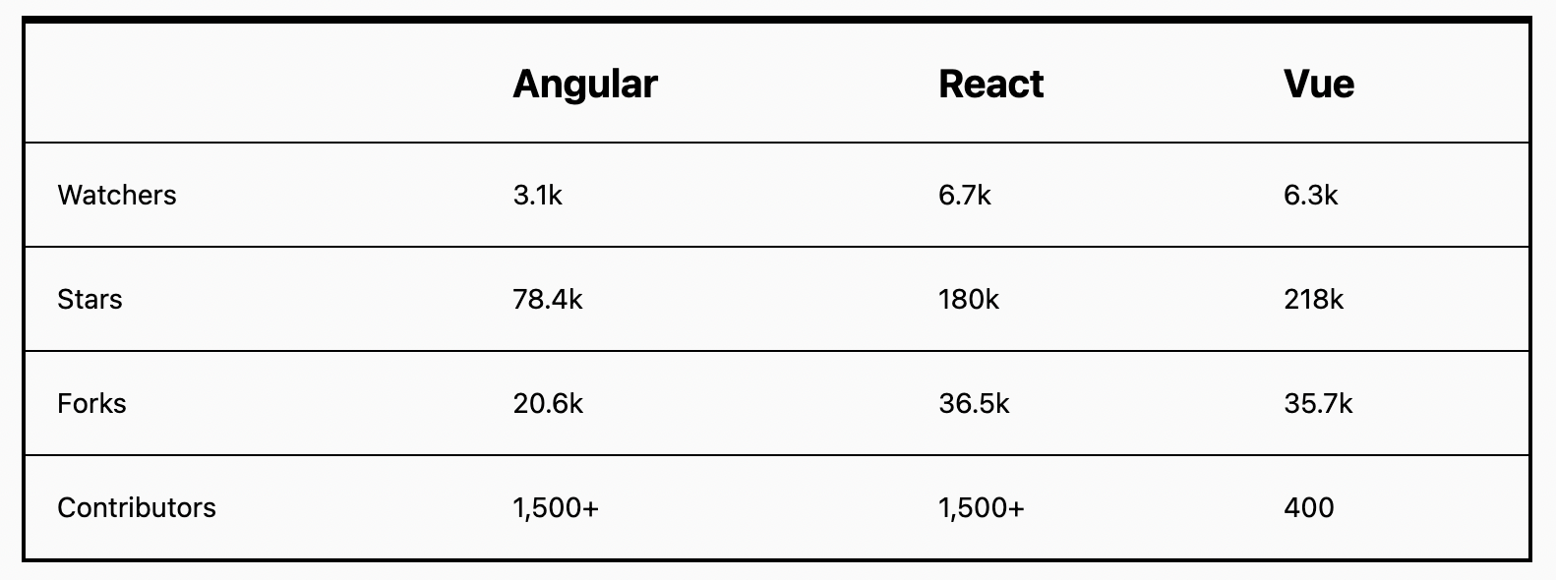
Рис. 1.12 – Кількість взаємодій з React, Angular та Vue
Отже, в кожному інструменті є свої переваги та недоліки й однозначної відповіді, який саме з них обрати – немає. Все залежить від конкретних потреб для кожного проєкту. Якщо нам потрібен кросплатформний, середніх розмірів та масштабований веб або мобільний застосунок – слід вибирати бібліотеку React. Якщо нам потрібно реалізувати великий та складний застосунок з довготривалою підтримкою та розробкою – слід вибрати фреймворк Angular. Якщо нам потрібен динамічний та з невеликою кількість сторінок застосунок – в такому випадку найліпше підійде фреймворк Vue.

1.3. Огляд бібліотеки Redux

1.3.1. Основні принципи роботи Redux
При розробці великих застосунків відбувається взаємодія з великою кількість даних. Деякі з них можуть перетинатися або використовуватися в різних місцях застосунку. Тому виникає проблема як правильно та ефективно працювати й синхронізувати всі ці дані. Для її вирішення слід використати глобальний стан, який доступний для будь-яких елементів нашого застосунку. Одним з прикладів такого стану є бібліотека Redux.
Redux є однією з найпопулярніших бібліотек для керування глобальним станом, яку використовують разом з React. В основі Redux лежить архітектурний патерн Flux, який створили інженери Facebook. Головна ідея цього патерну полягає в тому, що дані зберігаються в одному місці – store й передаються до всіх компонентів. Компоненти не мають прямого доступу до store, проте можуть викликати певні функції для оновлення даних. Після виклику цих функцій, дані оновлюються, передаються до компонентів й вони оновлюються з актуальною інформацією. Тобто, вся бізнес логіка знаходиться в одному місці й UI компоненти синхронізуються з нею. Поки бізнес логіка не змінилася – компоненти не мають права оновлюватися, це оновлення можливе тільки після зміни логіки.
В Redux store являє собою один об’єкт, в якому зберігається глобальний стан для всього застосунку. Це можуть бути дані з серверу, стан навігації, мова застосунку, дані користувача і т. д. Такий підхід дозволяє створювати застосунки, які поводяться послідовно, працюють в різних середовищах (клієнт або сервер) і легко тестуються [10].

1.3.2. Структура Redux
Структура Redux складається з декількох модулів, які взаємодіють між собою. Кореневим модулем, в якому зберігається весь стан, є сховище (store). Основу сховища складають редуктори (reducers). В редукторі знаходиться частина бізнес логіки застосунку, яка відноситься до певного flow. Наприклад, редуктор authReducer буде відповідати за всі дії, які відносяться до авторизації користувача (логін, реєстрація, зміна пароля і т. д.). Тобто, весь стан застосунку розбивається на частини – редуктори. Це дозволяє розділяти бізнес логіку й ефективно з нею взаємодіяти.
Для створення сховища необхідно викликати функцію createStore й передати туди комбінований редуктор (складається зі всіх редукторів, які є в нашому застосунку) [10]. На рис. 1.13 можна побачити приклад конфігурації сховища:
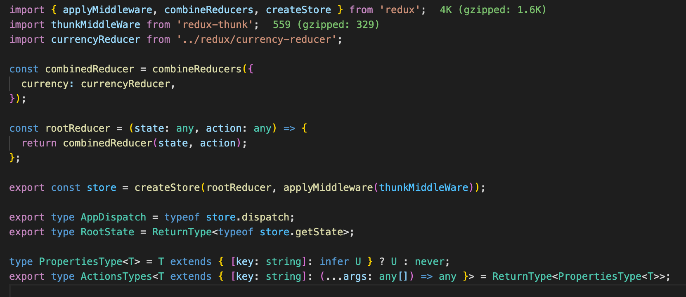
Рис. 1.13 – Приклад конфігурації store
Далі розглянемо структуру редуктора. Редуктор – це місце, в якому зберігається частина всього глобального стану застосунку, ця частина також представлена звичайним об’єктом. Всі маніпуляції зі станом відбуваються безпосередньо в цьому місці. На рис. 1.14 зображений приклад редуктора. Спочатку створюється початковий стан редуктора, далі сама функція, яка приймає цей стан та об’єкт «дія» (action) в якого є обов’язкове поле type. Всередині функції знаходиться цикл switch, який відслідковує тип об’єкта «дія» й на його основі робить певні маніпуляції зі станом.
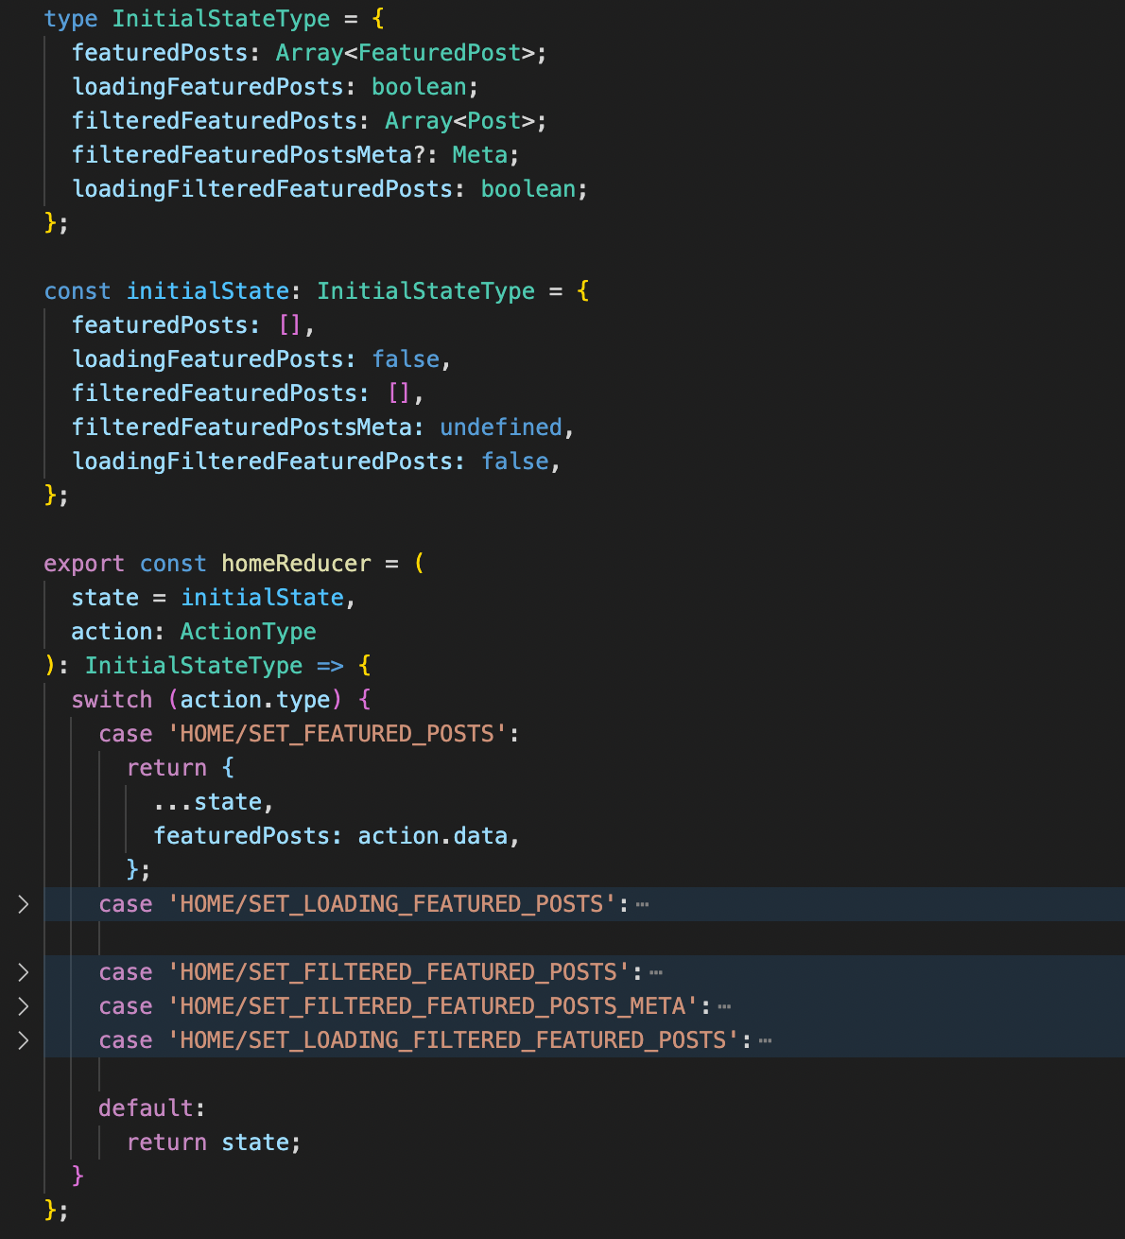
Рис. 1.14 – Приклад редуктора
Також, слід звернути увагу на те, що будь-яка зміна стану відбувається немутуючим шляхом. В JavaScript, при роботі з об'єктами чи масивами в пам’яті зберігається посилання на них, а не фактичні значення цих змінних. Така поведінка пов’язана з тим, що ці типи даних можуть містити в собі досить великі об’єми інформації. Тому, при зміні стану в редукторі, необхідно роботи його копію. Якщо потрібно змінити вкладене поле, наприклад, об’єкт в об’єкті, то необхідно робити копії на всіх етапах вкладення. При глибокій вкладеності це створює певні незручності, оскільки для зміни одного поля необхідно зробити значну кількість копій.
Для того, щоб провести маніпуляцію зі станом, необхідно відправити в нього об’єкт «дія» з вказаним типом. Для цього використовується спеціальний хук useDispatch, який створюється при конфігурації основного сховища. Він повертає функцію, за допомогою якої можна відправляти об’єкти «дії». На рис. 1.15 зображений приклад використання цієї функції. Як видно з малюнка, в функцію dispatch необхідно передати не об’єкт, а ще одну функцію. Ця друга функція називається action creator й використовується для створення об’єкта «дія». На рис. 1.16 зображений її приклад. Використання цих функції дозволяє винести логіку для створення об’єктів в одне місце, що спрощує читання та розробку коду.
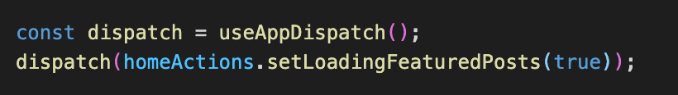
Рис. 1.15 – Приклад використання хука useDispatch
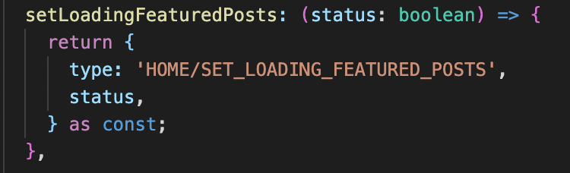
Рис. 1.16 – Приклад функції створення об’єкта «дія»
Тепер розглянемо як отримати дані з редукторів. Для цього використовується ще один хук, який створюється при конфігурації основного сховища, а саме – useSelector. Цей хук дозволяє отримати дані в будь-якому компоненті застосунка. На рис. 1.17 показаний приклад його використання. У цей хук необхідно передати спеціальний селектор, який повертає певні дані з редуктора. Реалізація цього селектора показана на рис. 1.18.
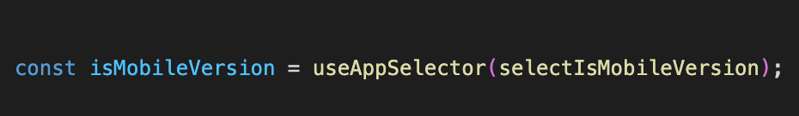
Рис. 1.17 – Приклад використання хука useSelector
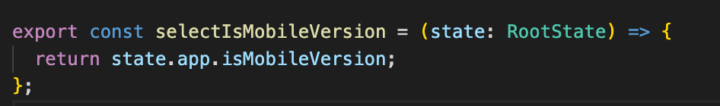
Рис. 1.18 – Приклад створення селектора

1.3.3. Робота з API та асинхронними запитами
Як вже відомо, для взаємодії з глобальним станом, необхідно передати спеціальний об’єкт дії (action) й потім виконати відповідні маніпуляції з даними. Цей процес відбувається синхронно в редукторах. Важливо пам’ятати, що глобальне сховище приймає тільки об’єкти action й більше нічого іншого. Проте, що робити, коли необхідно відправити запит на сервер й обробити його відповідь, адже робота з API є асинхронною операцією? Для реалізації взаємодії Redux з сервером використовується спеціальна структура Redux thunk.
Redux thunk – це функція, яка дозволяє виконувати асинхронні операції в редукторах. Тобто, thunk дозволяє передавати в редуктор не тільки об’єкти action а й звичайні функції. Така поведінка дозволяє гнучко працювати з API, обробляти різні типи запитів та взаємодіяти з відповіддю сервера [11]. Розглянемо як це працює зсередини.
На рис. 1.19 зображений механізм роботи Redux thunk. На малюнку можна побачити, що між створенням певного об’єкта action чи функції та потраплянням їх до редуктора, знаходиться додатковий модуль, який називається thunk middleware. Це допоміжний інструмент, який необхідно підключити до головного сховища. Thunk middleware дозволяє виконувати асинхронні функції й взаємодіяти редуктору з отриманими даними. Розглянемо як відбувається робота редуктора з цим інструментом. При потраплянні в middleware звичайного об’єкта action, він пропускає його далі до редуктора, де відбувається його обробка. При потраплянні асинхронної функції, middleware не пропускає її далі, а починає обробляти всередині себе. Спочатку, він чекає, поки виконається асинхронна дія. Далі, він створює звичайні об’єктів action й відправляє їх синхронно до редуктора, де знову відбувається їх обробка. Тобто, цей middleware розбиваю асинхронну функцію на набір звичайних синхронних action, які потім потрапляють в редуктор.
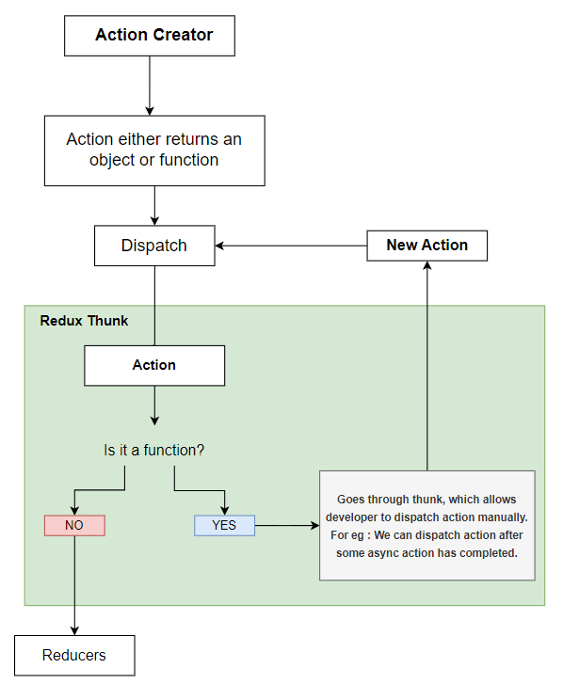
Рис. 1.19 – Приклад роботи Redux thunk зсередини
Отже, при роботі з асинхронним кодом, ніякої магії не відбувається. Поведінка редуктор залишається незмінною – він приймає й працює тільки з об’єктами action. У випадку, якщо до нього відправляється асинхронна функція, то вона спочатку потравляє в thunk middleware, де розбивається на звичайні об’єкти action, які вже потім синхронно повертаються в редуктор.
Далі, розглянемо роботу з Redux thunk на практиці. Спочатку, необхідно встановити бібліотеку redux-thunk, імпортувати з неї спеціальний модуль thunkMiddleWare й підключити його до головного сховища. На рис. 1.20 показаний процес конфігурації сховища з використанням даного модуля:
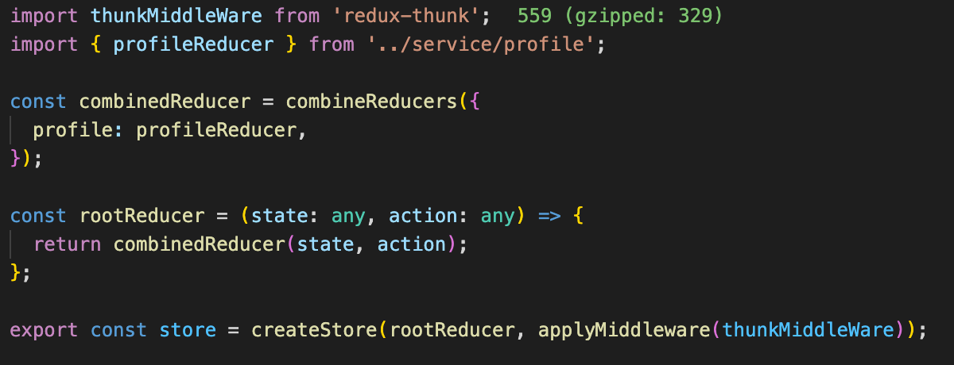
Рис. 1.20 – Конфігурація сховища з використанням thunkMiddleWare
Тепер, відкривається можливість для створення асинхронних функцій, які будуть виконувати запит на сервер й з якими може взаємодіяти редуктор. На наступному малюнку показана функція, яка відправляє GET запит для отримання даних користувача й повертає їх:
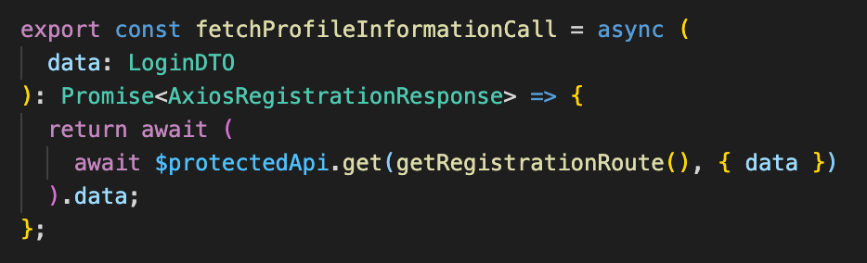
Рис. 1.21 – Асинхронна функція для отримання даних користувача
Після цього, необхідно створити спеціальну функцію thunk, яка зможе обробляти та взаємодіяти з асинхронними операціями. На рис. 1.22 показана така функція. Як можна побачити з малюнку, дана функція повертає ще одну функцію, яка має доступ до спеціального метода dispatch, який використовується для відправки звичайних об’єктів action в редуктор. Блок з асинхронним кодом обертають в спеціальну структуру try/catch, яка перехоплює можливі помилки при виконанні запиту на сервер й запобігає раптовому збою застосунку. В блоці try відбувається взаємодія з API за допомогою створеної асинхронної функції. Після отримання відповіді, за допомогою методу dispatch, з нею можна взаємодіяти в редукторі. При отриманні помилки від серверу, робота функції переривається й продовжується в блоці catch. Зазвичай, в даному місці відбувається збереження помилки для її подальшого відображення. Також, на початку та в кінці функції викликаються action creator для відслідковування моменту часу, поки сервер не поверне відповідь. Оскільки запит займає певний період часу, особливо при слабкому Інтернет з’єднанні, то, зазвичай, необхідно відображати компонент завантаження (лоадер) для того, щоб користувач розумів, що йде певний процес й потрібно почекати. Такий підхід вважається best practice для UI та UX.
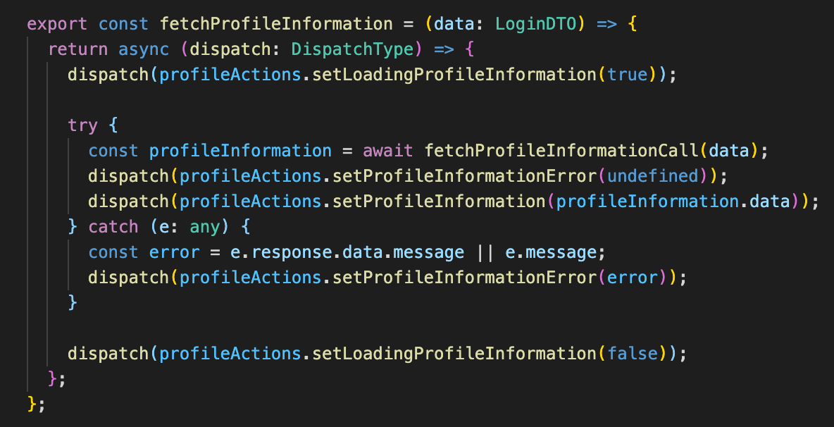
Рис. 1.22 – Приклад реалізації функція thunk для роботи з API
Тепер, створену функцію thunk можна використовувати в будь-якому компоненті для взаємодії з API за допомогою хука useDispatch.

1.3.4. Взаємодія між Redux та React
Після конфігурації сховища та всіх його елементів – React може використовувати його можливості в застосунку. Перш за все, необхідно встановити бібліотеку «react-redux», яка дає змогу використовувати Redux разом з React. Далі, необхідно обернути весь застосунок в спеціальний компонент <Provider> й передати в нього наше створене сховище. Цей провайдер дасть змогу всім компонентам мати доступ до сховища. На наступному рисунку показане використання цього компонента:
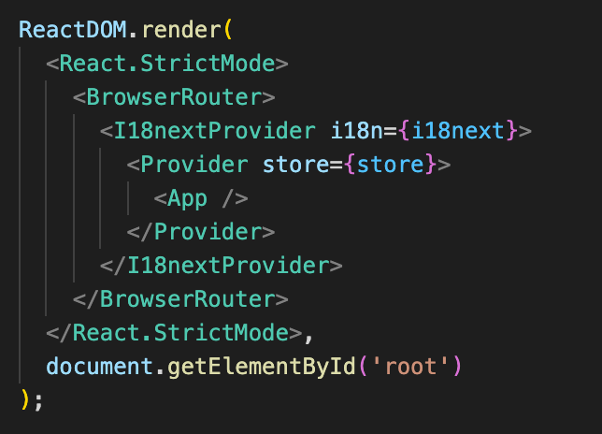
Рис. 1.23 – Використання компонента <Provider>
Тепер, можна взаємодіяти з глобальним станом, а саме – отримувати дані та працювати з ними. Для цього необхідно використовувати хуки зі сховища, а саме: useDispatch та useSelector. Приклад їх використання показаний на рис. 1.24:
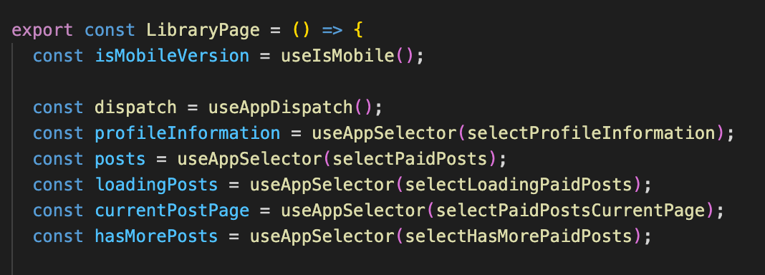
Рис. 1.24 – Приклад взаємодії з сховищем

1.4. Огляд мови TypeScript

1.4.1. Основні концепції TypeScript
Як вже відомо, JavaScript є нетипізованою мовою програмування. При розробці великого проєкту, кількість компонентів, модулів та сутностей росте експоненціально. Тому, під час розробки нового функціоналу може виникати достатньо багато помилок, які пов’язані з вказанням невідповідних типів даних. Для вирішення цієї проблема можна використовувати TypeScript.
TypeScript – це мова програмування, яка є розширенням JavaScript. Вона дозволяє додавати типізацію, яка дозволяє пришвидшити написання коду та упередити багато помилок пов’язаних з типами даних. TypeScript підтримує різні типи даних, такі як числа, рядки, булеві значення, масиви, об'єкти та інші. Для додавання типів в TypeScript використовуються такі структури як Type, Interface, Enum, Generics [12]. Розглянемо кожен з них.
Структура Type використовується для додавання типу даних до змінних, функцій, компонентів і т. д. На рис. 1.25 показаний приклад використання Type, де додається тип для параметрів компонента:
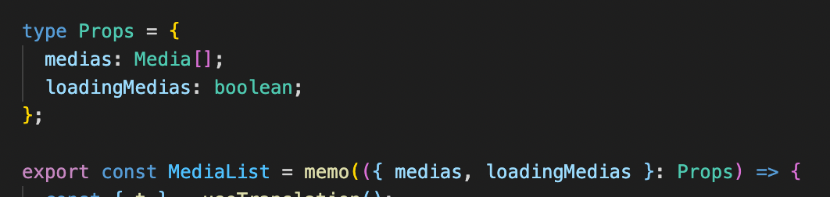
Рис. 1.25 – Приклад використання Type
Структура Interface використовується для додавання типу даних до об’єктів. На рис. 1.26 показаний приклад додавання типу до об’єкта користувача:
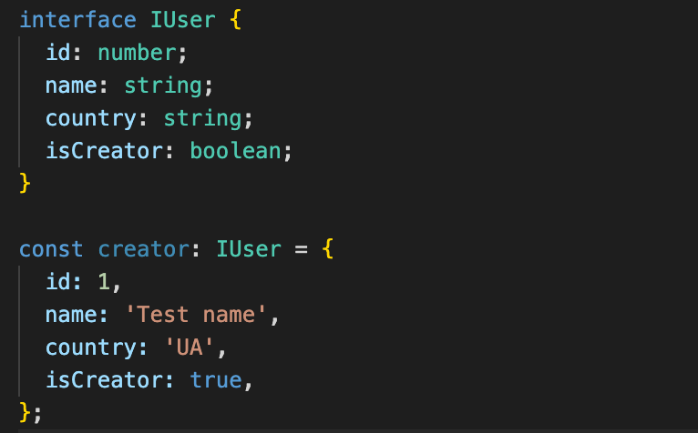
Рис. 1.26 – Приклад використання Interface
Структура Enum використовується для присвоювання імен числовим значенням. На рис. 1.27 показаний приклад використання Enum для перелічень днів тижня:
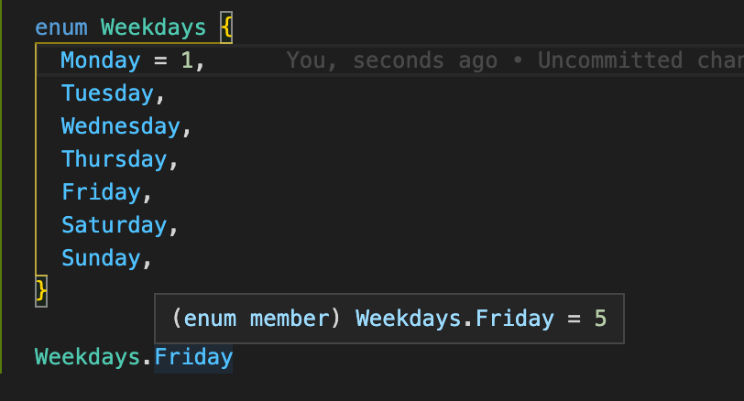
Рис. 1.27 – Приклад використання Enum
Структура Generic використовується для створення спеціальних функцій чи класів, які можуть працювати з будь-яким типом даним. На рис. 1.28 показаний приклад з використанням Generic для функції, яка повертає найбільше значення. Завдяки Generic ця функція може працювати як з числами так і з рядками.
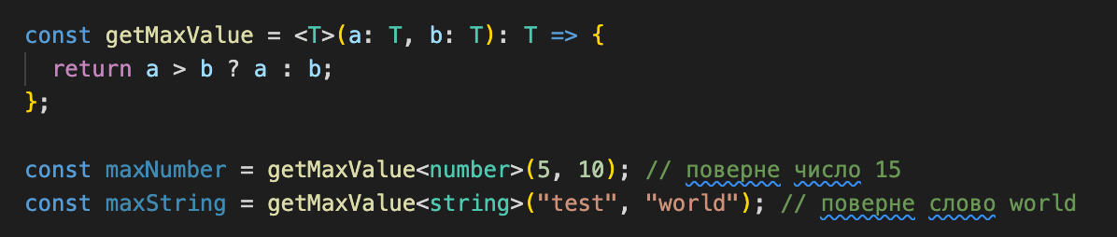
Рис. 1.28 – Приклад використання Generic
Отже, TypeScript забезпечує перевірку типів даних на етапі компіляції, що дозволяє зменшити кількість помилок та полегшує розуміння кодової бази.

1.4.2. Використання TypeScript з React
Розглянемо використання TypeScript в React. Для початку, необхідно перейменувати файли з компонентами та функціями у розширення «.tsx» та «.ts», як це показано на наступному рисунку:
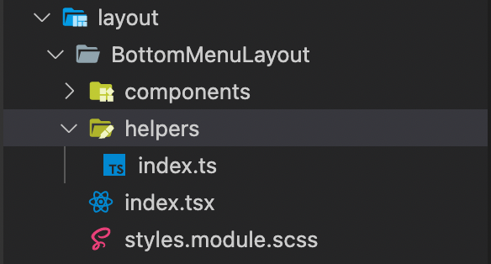
Рис. 1.29 – Приклад файлів з підтримкою TypeScript
Далі, необхідно додати TypeScript до файлів, в яких знаходяться допоміжні функції (з розширенням «.ts»). На рис. 1.30 показаний приклад хука, написаного з використанням TypeScript. Як можна побачити, його параметри та тип даних, які повертаються є типізованими.
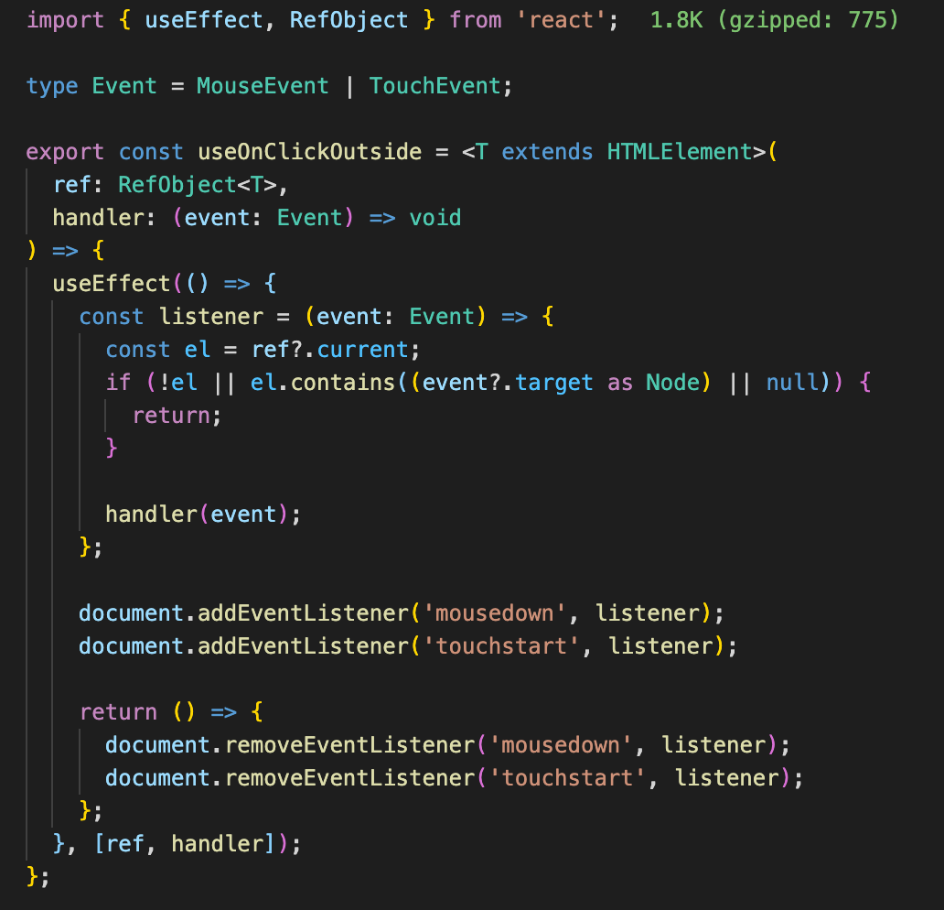
Рис. 1.30 – Приклад хука з підтримкою TypeScript
Також, за допомогою TypeScript є можливість типізувати всі компоненти застосунку. Приклад типізованого компонента показаний на рис. 1.31. Перш за все, слід типізувати параметри, які він отримує (props). Зазвичай, типізація для параметрів створюється безпосередньо перед створення самого компонента. Далі, необхідно додати типізацію до наших локальних змінних та станів. Якщо в компоненті присутні обробники подій, різні хуки або просто звичайні функції, то їх також потрібно типізувати.

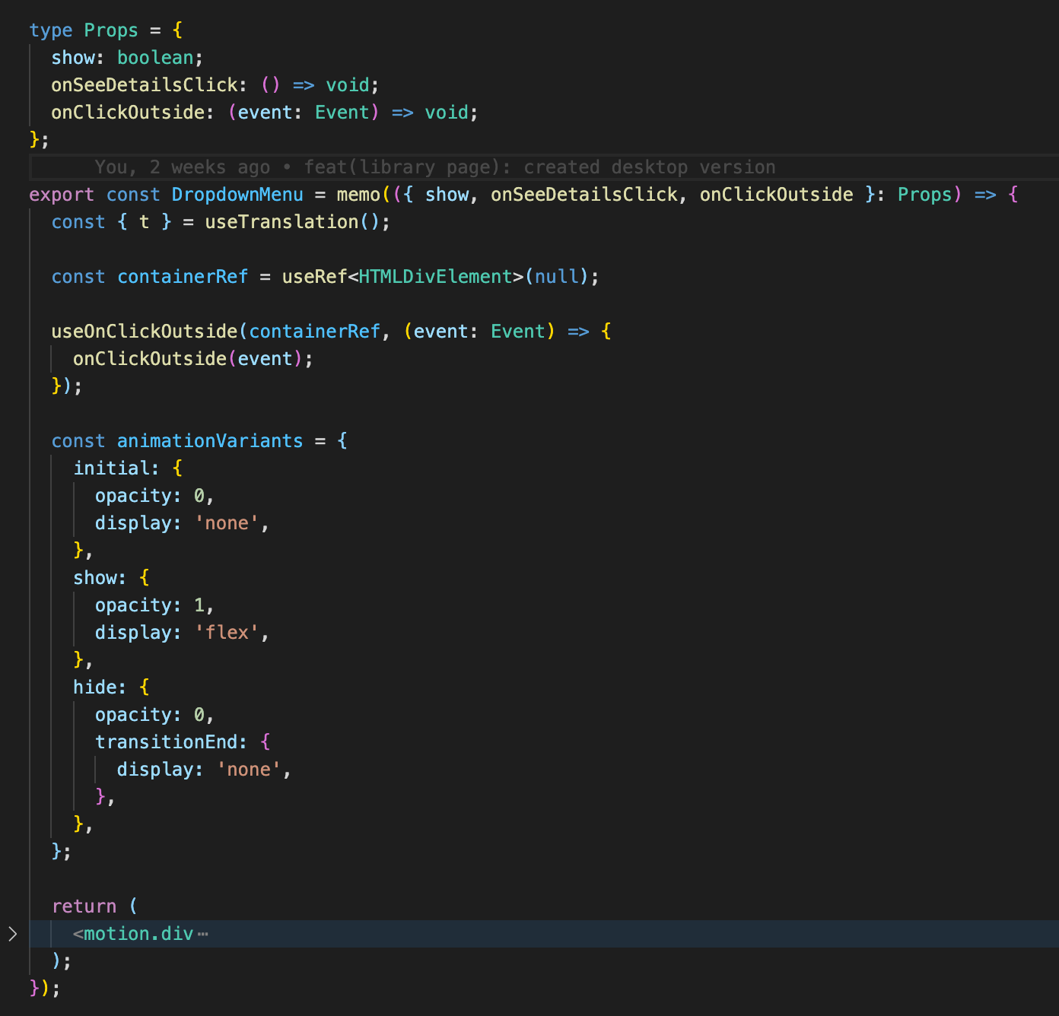
Рис. 1.31 – Приклад компонента з TypeScript

1.5. Висновок до розділу 1
В даному розділі були розглянуті й проаналізовані сучасні технології та інструменти, які використовуються для створення веб-застосунків. Серед цих технологій були HTML, CSS, JavaScript, які використовуються для створення інтерактивних веб-сторінок. Було розглянуто середовище розробки Visual Studio Code, яке значно спрощує розробку завдяки зрозумілому та зручному інтерфейсу. Також, було проведено огляд структури та основних можливостей бібліотеки React. Ця бібліотека є однією з найпопулярніших при розробці веб-застосунків, оскільки надає зручний інструментарій для створення складних інтерфейсів користувача.
Крім того, було розглянуті технології Redux та TypeScript, що додають широкий спектр функціоналу застосунку, забезпечують стабільність роботи та значно прискорюють його розробку. Бібліотека Redux дозволяє зручно й ефективно взаємодіяти з глобальним станом, а мова TypeScript додає типізацію до функцій та компонентів, що зменшує вірогідність отримання помилки на етапі розробки. Також, були проведені дослідження між фреймворками Angular, Vue та бібліотекою React. Вони показали, що немає однозначної відповіді на запитання, який інструмент є найкращим для створення веб-застосунків. Тому, його вибір залежить від потреб, розмірів та складності застосунку.

2. ОСОБЛИВОСТІ РОЗРОБКИ ВЕБ-ЗАСТОСУНКІВ З ВИКОРИСТАННЯМ REDUX TOOLKIT ТА RTK QUERY

2.1. Огляд бібліотеки Redux Toolkit

2.1.1. Що таке Redux Toolkit та які проблеми вирішує
При розробці комплексних веб-застосунків, зазвичай, може виникнути проблема – файли, де відбувається зберігання та взаємодія з глобальним станом стають достатньо великими. Їх розміри можуть досягати 500, 1000 й більше рядків. З такими громіздкими файлами досить важко працювати. Ця проблема відбувається внаслідок низки причин.
По-перше, для створення або додавання певного стану та функцій, які дозволяють взаємодіяти з ним, необхідно задіяти значну кількість файлів, а саме: в файлі actions потрібно створити об’єкти дії (action), який використовується для взаємодії зі станом; в редукторі потрібно ініціалізувати стан та додати в цикл switch обробку об’єктів actions; в файл selectors слід додати функцію, за допомогою якої можна отримати значення стану. По-друге, в стані можуть зберігатися об’єкти або масиви з різним рівнем вкладень. Як відомо, зміни даних в цих структурах необхідно виконувати немутуючим способом, тобто, потрібно робити копії об’єктів та масивів на всіх рівнях вкладень. Для прикладу, код для зміни одного поля у вкладеному об’єкті може займати до 5-10 рядків.
Тобто, для роботи з глобальними даними необхідно створювати значний обсяг програмного коду. Це призводить до того, що файли стають нерозширюваними, їх важко зрозуміти, а додавання нових функцій та методів займає значну кількість часу. Для вирішення даної проблеми був створений інструмент Redux Toolkit. Розглянемо основні його принципи та можливості.
Redux Toolkit – це бібліотека, яка є допоміжним інструментом для роботи з Redux. Вона допомагає спростити та прискорити процес розробки та управління глобальним станом застосунку. Основною перевагою цієї бібліотеки є те, що вона містить попередньо встановлені функції та методи з класичного Redux, що, в свою чергу, дозволяє розробнику використовувати вже готові рішення для типових завдань. Розглянемо, які проблеми вирішує Redux Toolkit [13]:
- зменшення кількості кодової бази. Синтаксис Redux Toolkit дозволяє реалізовувати необхідний функціонал з мінімальною кількістю коду. Для цього використовується спеціальна структура, яка називається slice. Вона комбінує в собі редуктор та автоматичне створення об’єктів action із класичного Redux. Це дозволяє значно зменшити кількість файлів й шаблонного коду;
- спрощення взаємодії з глобальним станом. В Redux Toolkit зміна стану відбувається мутуючим способом. Це означає, що для зміни будь-якого вкладеного значення в об’єкті чи масиві більше не потрібно робити копій на кожному етапі вкладень. При такому підході, зміна певного поля в цих структурах даних може займати 1-2 рядки відносно 5-10 в Redux;
- спрощення взаємодії з сервером. Для виконання запитів в Redux Toolkit використовується вбудована функція createAsyncThunk, яка дозволяє створювати асинхронні action. Це дозволяє обробляти асинхронні операції не підключаючи додаткових налаштувань (middleware) в сховище як цього потребує Redux. Це можливо завдяки тому, що Redux Toolkit має вже встановлені інструменти такі як Redux Thunk та Redux Saga.
Вирішення даних проблем робить Redux Toolkit досить потужним інструментом, який дозволяє значно зменшити кількість шаблонного коду та покращити ефективність розробки застосунка.

2.1.2. Структура Redux Toolkit
Структура Redux Toolkit схожа на Redux, проте має певні відмінності. Кореневим модулем, в якому зберігається весь глобальний стан, так само є сховище (store). Основу сховища складають слайси (slice). Ці файли замінюють редуктор та автоматичне створення об’єктів action із класичного Redux. В slice знаходиться частина всієї бізнес логіки застосунку, яка відповідає за певний функціонал.
Для створення сховища необхідно викликати функцію configureStore й передати туди комбінований редуктор, який можна отримати з відповідного slice [13]. На рис. 2.1 можна побачити приклад створення сховища:
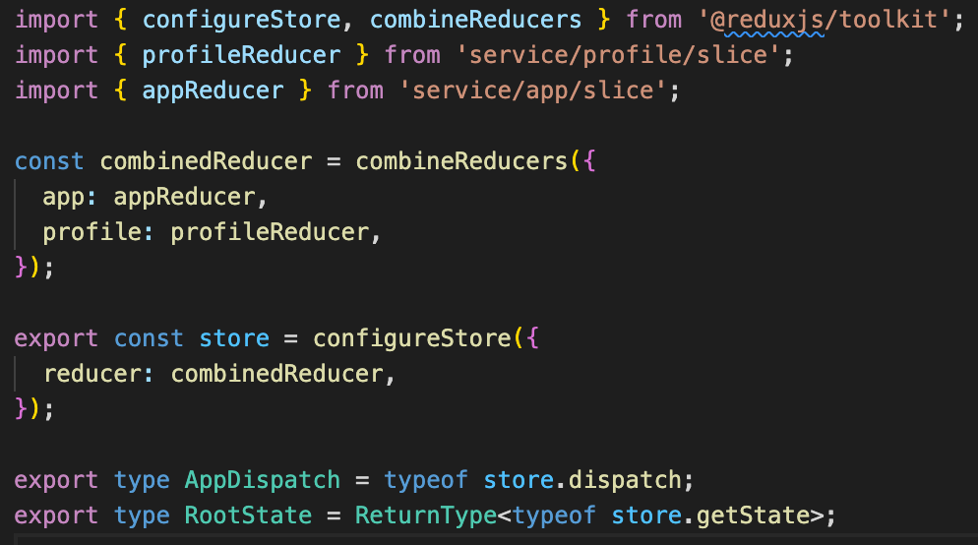
Рис. 2.1 – Приклад створення сховища
Далі розглянемо структуру slice. Слайс – це місце, в якому зберігається частина глобального стану застосунку. На рис. 2.2 відображений приклад структури slice. Спочатку, необхідно створити початковий стан слайсу. Далі, для створення самого слайсу використовується функція createSlice, яка приймає в себе об’єкт з налаштуваннями. В цьому об’єкті потрібно задати його ім’я, передати початковий стан, та створити необхідні функції для взаємодії зі станом. Створені функції є аналогом до тих, що використовуються в Redux, проте, для них не потрібно створювати окремі об’єкти action з типом type, оскільки вони роблять це «а кулісами», що дозволяє уникнути написання шаблонного коду.
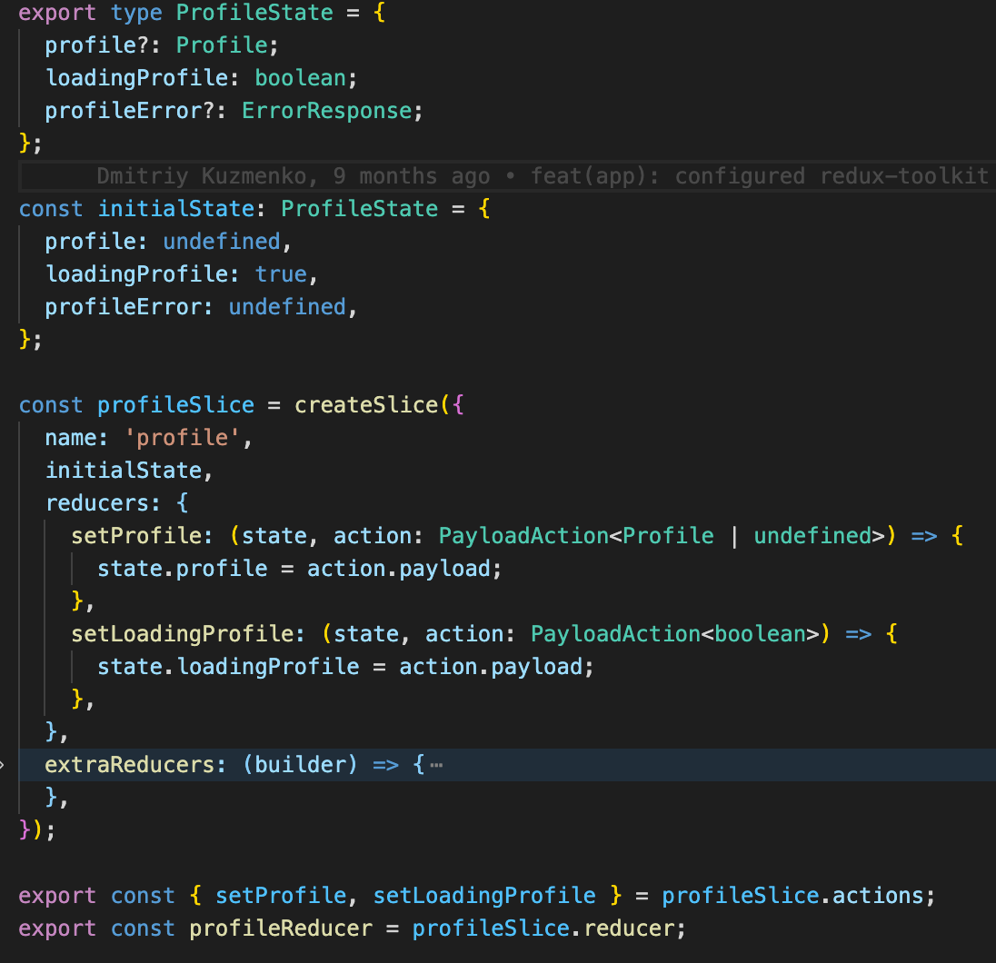
Рис. 2.2 – Приклад створення slice
Слід звернути уваги на те, що зміна стану відбувається мутуючим способом. Тобто, не потрібно робити копії об’єктів чи масивів на кожному рівні вкладень, достатньо вибрати необхідне поле й після знаку «=» вказати нове значення. Це дозволяє в рази зменшити кількість коду, що значно пришвидшує процес розробки чи впровадження нового функціоналу.
Для маніпуляції зі станом в слайсі, необхідно скористатися хуком useDispatch, який створюється при конфігурації основного сховища, та передати в нього необхідні функції, які знаходяться в об’єкті reducers. На рис. 2.3 показаний приклад використання цього хука:
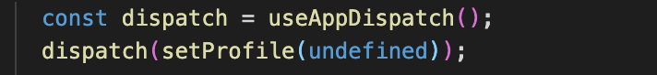
Рис. 2.3 – Приклад використання хука useDispatch
Для отримання даних зі слайсу використовується аналогічний хук з Redux – useSelector. Даний хук дозволяє отримати дані в будь-якому компоненті застосунка. На наступному малюнку відображається приклад його використання:
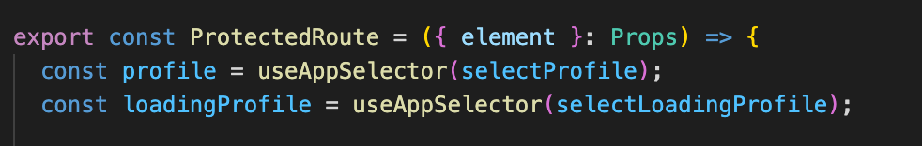
Рис. 2.4 – Приклад використання хука useSelector

2.1.3. Взаємодія Redux Toolkit з API
Для взаємодії з API, Redux Toolkit використовує схожий підхід класичного Redux, проте, він має додаткові переваги, які спрощують процес розробки. Розглянемо роботу Redux Toolkit з сервером на практиці.
Спочатку, потрібно створити асинхронну функцію для виконання запиту на сервер. На наступному малюнку зображений приклад такої функції:
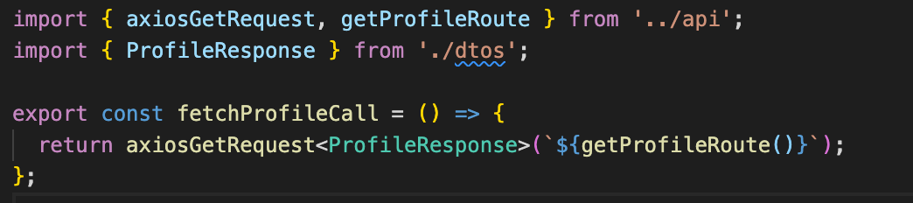
Рис. 2.5 – Приклад функція для отримання профілю користувача
Далі, для роботи з даною функцією, знадобиться асинхронний action. Для цього в Redux Toolkit використовується спеціальна функція createAsyncThunk, яка дозволяє створювати асинхронні дії для взаємодії з API. На рис. 2.6 можна побачити її створення. Ця функція приймає два аргументи: назву дії та асинхронну функцію, яка виконує запит на сервер й повертає результат. Також, createAsyncThunk додає до кожного запиту на сервер 3 стани, а саме: pending, fulfilled та rejected. За допомогою цих станів можна гнучко взаємодіяти з асинхронними діями. Слід зазначити, що при використанні даного підходу, для Redux Toolkit не потрібно встановлювати додаткових middleware, оскільки, всі необхідні налаштування вже встановлені.
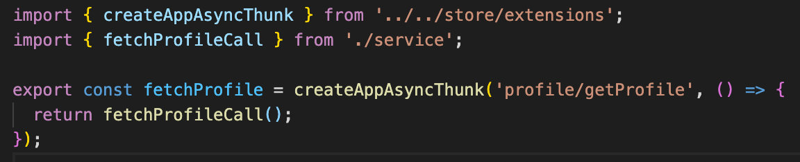
Рис. 2.6 – Приклад створення асинхронної дії за допомогою createAsyncThunk
Взаємодія та обробка асинхронних операцій відбувається в slice – в функції extraReducers. Як вже відомо, createAsyncThunk додає до кожного запиту 3 стани: pending, fulfilled та rejected. Метод addCase в extraReducers надає доступ до кожного з цих станів, що дозволяє ефективно взаємодіяти із запитом на кожному етапі. Стан pending відбувається поки йде запит на сервер, fulfilled настає при поверненні сервером певних даних, rejected настає при отриманні помилки від сервера. На наступному малюнку показаний приклад використання extraReducers з обробкою запиту:
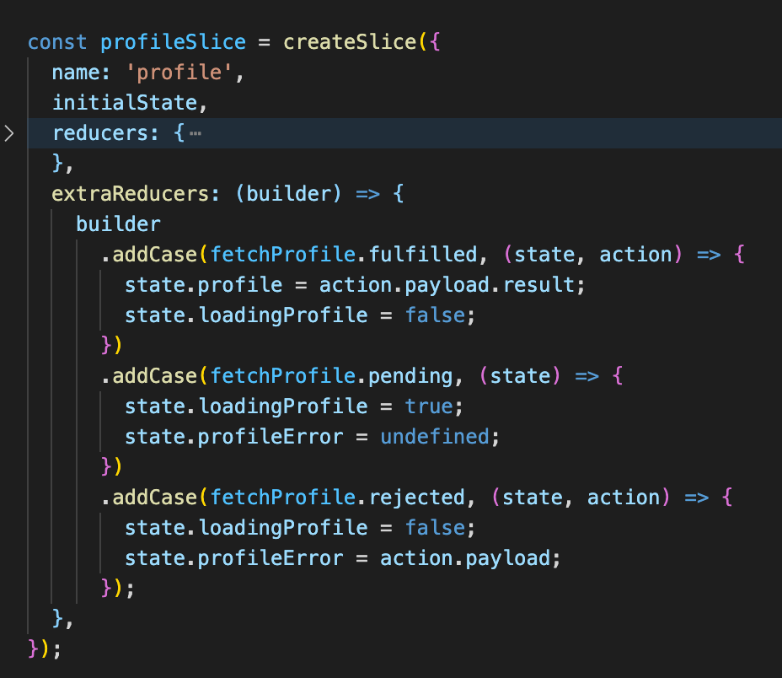
Рис. 2.7 – Приклад використання extraReducers

2.1.4. Переваги та недоліки Redux Toolkit
Redux Toolkit має ряд плюсів та мінусів в порівнянні з класичною бібліотекою Redux [14].
До основних переваг Redux Toolkit можна віднести наступні:
- мутуюча зміна стану. Redux Toolkit дозволяє змінювати стан в слайсі мутуючим способом, що значно зменшує кількість кодової бази. Наприклад, потрібно змінити значення поля у вкладеному об’єкті. На рис. 2.8 зображений приклад реалізації в Redux, а на рис. 2.9 – в Redux Toolkit. Як можна бачити, Redux потребує 3 рядки коду, а Redux Toolkit всього 1;
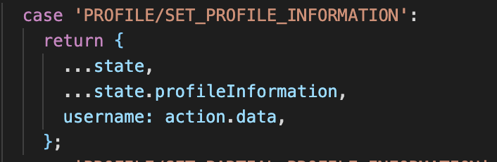
Рис. 2.8 – Приклад зміни поля у вкладеному об’єкті в Redux

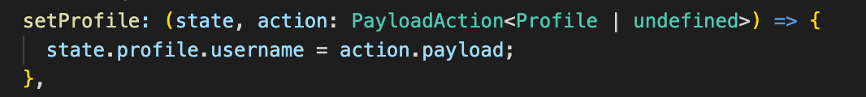
Рис. 2.9 – Приклад зміни поля у вкладеному об’єкті в Redux Toolkit
- спрощений процес роботи з API. При виконанні запиту на сервер, Redux Toolkit надає вбудовану функцію createAsyncThunk, яка дозволяє відслідковувати його стан й ефективно з ним взаємодіяти. Розглянемо реалізацію запиту для входу у застосунок. На рис. 2.10 зображений приклад обробки запиту в Redux, а на рис. 2.11 – в Redux Toolkit. З зображень видно, що обробка запиту в Redux Toolkit є більш компактною та зрозумілою;
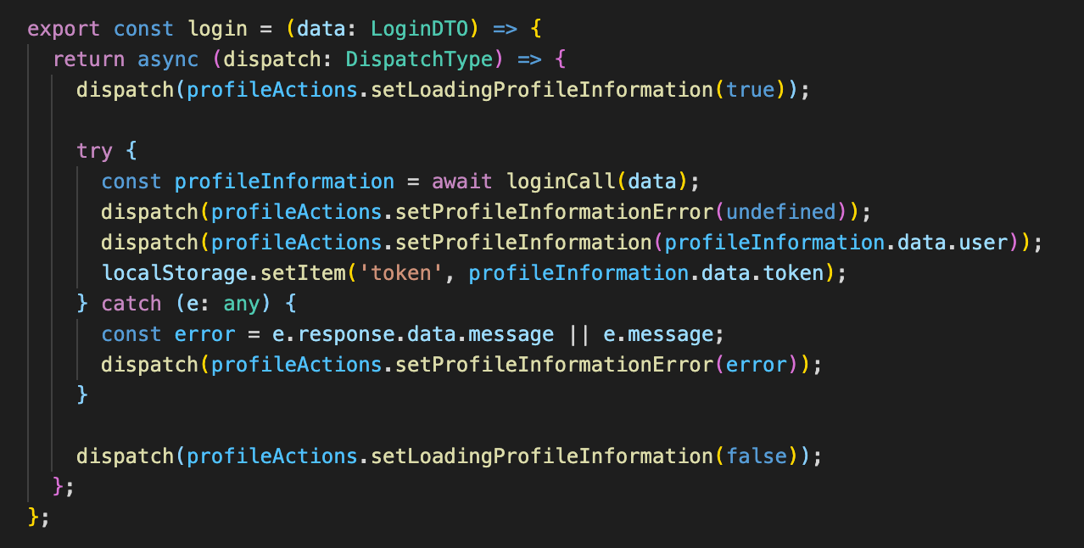
Рис. 2.10 – Приклад обробки запиту в Redux
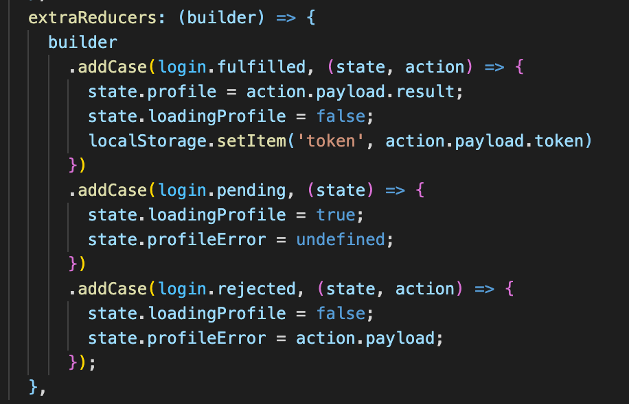 Рис. 2.11 – Приклад обробки запиту в Redux Toolkit
- спрощена структура файлів. Redux Toolkit має спеціальну структуру слайс (slice), яка поєднує в собі функції редуктора та автоматичне створення об’єктів action із класичного Redux. Такий підхід дозволяє значно зменшити кількість файлів й шаблонного коду;
- додана вбудована оптимізація селекторів. Для оптимізації роботи з селекторами, які використовуються для отримання даних зі сховища, в Redux Toolkit існує вбудована функція createDraftSafeSelector. Ця функція створює селектори, які запам’ятовують результати попередніх викликів. Така поведінка дозволяє уникнути непотрібних оновлень компонентів та покращує продуктивність застосунку.
Розглянемо, які недоліки має Redux Toolkit:
- бібліотека є достатньо новою й має певний рівень абстракції над звичайним Redux. Це означає, що вона ускладнює розуміння всіх процесів, які відбуваються всередині. Тому, без вивчення основ класичного Redux, буде досить важко освоїти дану бібліотеку;
- Redux Toolkit є менш гнучким для створення кастомних рішень ніж Redux, оскільки він використовує вбудовані функції та методи для забезпечення стандартизованих підходів в розробці. Це може ускладнити розробку застосунку, який потребує встановлення специфічних налаштувань;
- при використанні Redux Toolkit розмір бандлу (файл, який складається з усього коду, що потрібен для функціонування застосунку) є більшим ніж зі звичайним Redux, оскільки бібліотека містить багато вбудованих функцій та інструментів.
Отже, Redux Toolkit є досить потужним інструментом для спрощення розробки більшості веб-застосунків. До основних можливостей, якими він доповнює взаємодію React з глобальним станом можна віднести простоту файлової структури, мутуючий спосіб зміни стану й оптимізацію взаємодії з API. Тому, дана бібліотека найкраще підходить для складних проєктах, які мають комплексну структуру глобального стану й велику кількість взаємодій між різними компонентами.
Проте, Redux Toolkit не завжди може бути гарним варіантом для менеджменту глобального стану. Наприклад, якщо проєкт є достатньо простим з відносно невеликою кількістю компонентів, то використання даної бібліотеки не є доцільним. В даному випадку слід обмежитися локальним станом кожного компонента, застосувавши вбудовані хуки useState або useReducer з React. Також, окрім Redux Toolkit існують альтернативні інструменти такі як MobX або Zustand. MobX підходить для випадків, коли потрібно швидко створити прототипи даних. Zustand є легковаговою бібліотекою й може бути особливо корисним для одно сторінкових додатків. У підсумку, вибір інструменту для керування глобальним станом залежить від конкретних потреб кожного проєкту.

2.2. Огляд інструменту RTK Query

2.2.1. Принцип роботи RTK Query
Як вже відомо, для спрощення взаємодії з глобальним станом, була створена бібліотека Redux Toolkit. Вона значно оптимізувала процес розробки, проте, при роботі з API, кількість шаблонного коду все ще залишалась великою. Головною проблемою було те, що майже для кожного запиту необхідно було обробляти 3 його стани: pending, fulfilled та rejected. Тобто, потрібно було зберігати 3 поля: серверну відповідь, стан завантаження та помилку. Тому, для вдосконалення роботи з сервером, був розроблений спеціальний інструмент RTK Query. Розглянемо принцип його роботи.
RTK Query – це окремий модуль, який входить до бібліотеки Redux Toolkit. Основною його задачею є надати розробнику зручний інтерфейс, який допоможе ефективно взаємодіяти з сервером. Ідея полягає в тому, що RTK Query дозволяє достатньо просто описувати запити й використовувати спеціальні хуки для взаємодії з ними, які він створює динамічно. Дані хуки автоматично обробляють, зберігають й надають доступ до різних полів, в тому числі й до серверної відповіді чи помилки та стану завантаження. Тобто, при взаємодії з API, більше не потрібно зберігати всі ці поля, оскільки RTK Query робить це «за кулісами».
RTK Query містить вже готові методи для виконання HTTP-запитів таких як GET, POST, PUT, DELETE, PATCH і т. д. Також, він може перехоплювати й обробляти помилки без додаткових налаштувань. Крім того, RTK Query має вбудоване кешування серверної відповіді, що дозволяє зберігати отримані дані на стороні клієнта й автоматично оновлювати їх при зміні на сервері. Це дозволяє суттєво зменшити кількість запитів та збільшити продуктивності застосунка [15].

2.2.2. Структура RTK Query
При використанні RTK Query, всі маніпуляції з сервером відбуваються в окремому файлі service. Для конфігурації RTK Query використовується функція createApi, її приклад зображений на рис. 2.12. Ця функція приймає об’єкт, в якому потрібно задати основні параметри. Перший параметр – це загальна назва всього сервісу. Другий параметр – це базове посилання на API, яке створюється за допомогою додаткової функції fetchBaseQuery. Третім параметром є функція endpoints, в якій відбуваються створення всіх необхідних запитів на сервер.
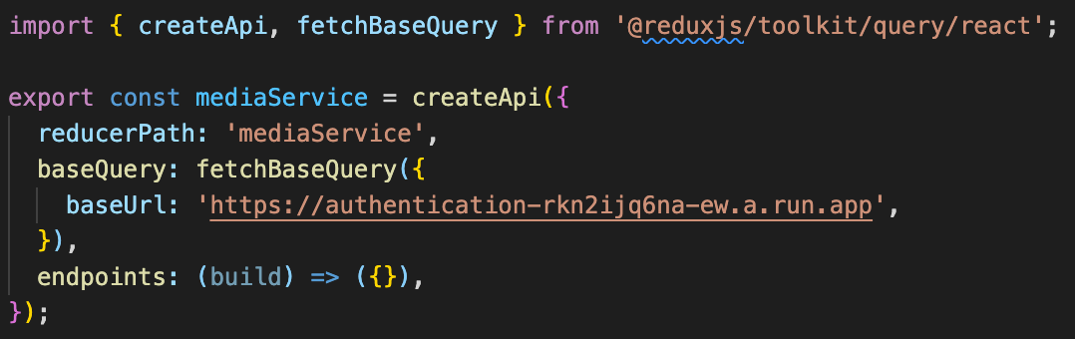
Рис. 2.12 – Приклад створення сервісу для взаємодії з сервером за допомогою функції createApi
В RTK Query запити поділяються на два типи: query та mutation. При створенні кожного запиту необхідно вказувати його тип за допомогою метода build, який доступний в загальній функції endpoints. Також, потрібно вказувати параметр url, який визначає точний маршрут для конкретного запиту й потім додається до базового посилання, формуючи таким чином повне посилання на сервер.
Тип запиту query відповідає за створення GET запитів. На рис. 2.13 показаний приклад створення функції fetchMedias, яка використовується для отримання списку медіа. Для типізації запиту необхідно передати два типи, перший – визначає, яка відповідь приходить від серверу, другий – визначає, який параметр приймає запит. Після створення всіх необхідних запитів, RTK Query автоматично генерує хуки, за допомогою яких можна взаємодіяти з ними. Наприклад, для запиту fetchMedias були створені два хуки – useFetchMediasQeury та useLazyFetchMediasQuery. Різниця між ними полягає в тому, що перший хук викликається в компоненті відразу при його першому відображенні, а другий – викликається вручну, наприклад, при натисканні на кнопку або клавішу [15].
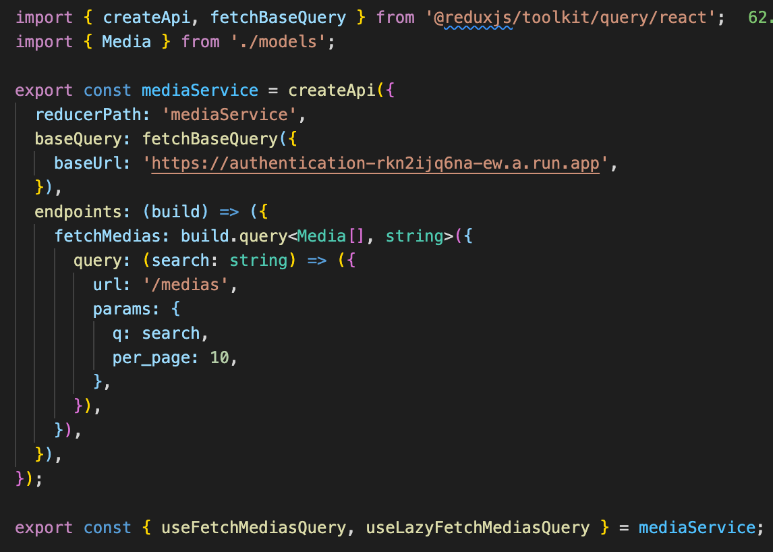
Рис. 2.13 – Створення GET запиту в RTK Query
Тип запиту mutation відповідає за створення POST, PUT, DELETE та PATCH запитів. На рис. 2.14 показаний приклад створення функцій createMedia та updateMedia, які використовується для створення та оновлення медіа відповідно. Після створення запитів, так само як і для типу query, RTK Query генерує хуки для взаємодії з ними. В даному випадку, для типу mutation генерується тільки один хук, оскільки створення або оновлення даних відбувається після певних дій користувача.
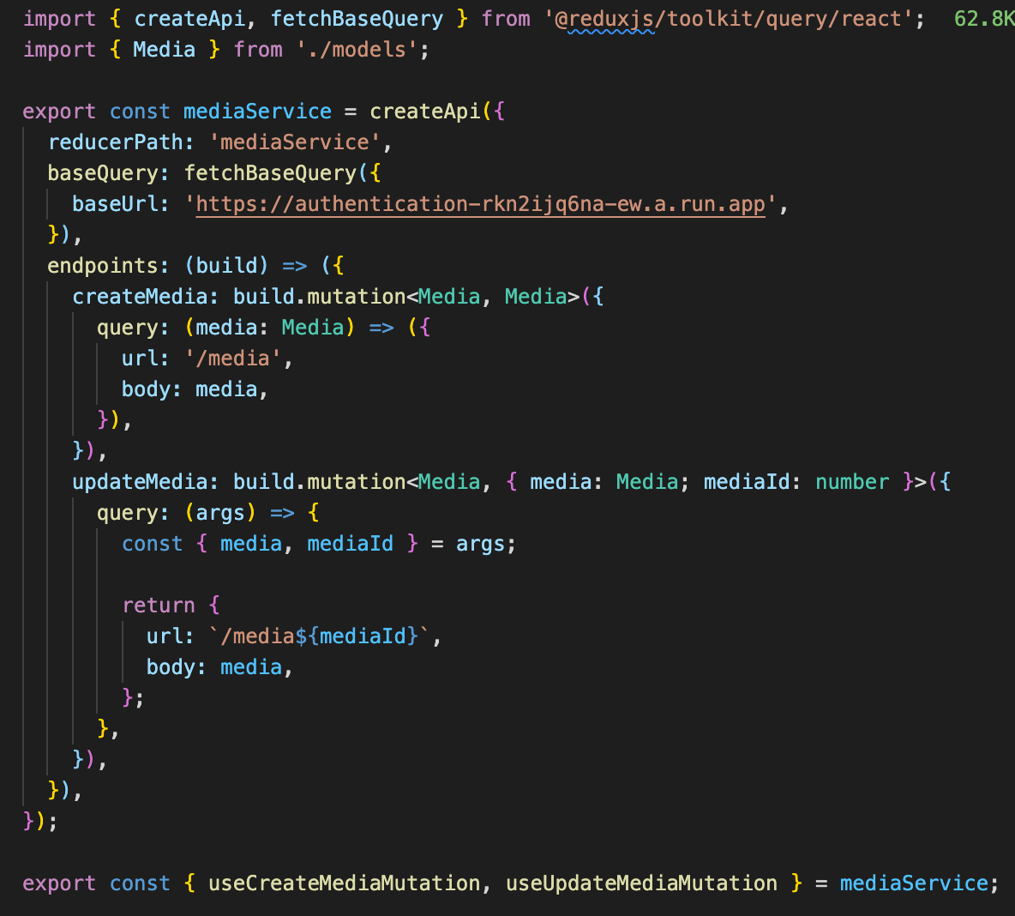
Рис. 2.14 – Створення POST та PUT запитів в RTK Query
Після опису всіх запитів, потрібно підключити створений сервіс до глобального сховища для того, щоб кожен компонент мав доступ до нього. Спочатку, необхідно додати до комбінованого редуктора ще один, який був згенерований RTK Query. Далі, при конфігурації сховища, потрібно додати middleware, який надає доступ до таких можливостей як кешування відповіді або повторне виконання запитів, коли користувач відкрив іншу програму або вкладку й повернуся назад до застосунку. На наступному малюнку зображений приклад підключення сервісу до глобального сховища:
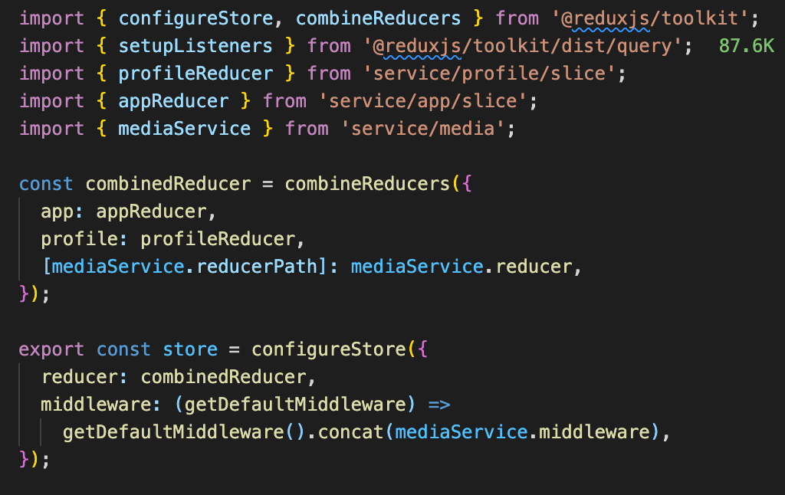
Рис. 2.15 – Підключення створеного сервісу до глобального сховища

2.2.3. Основні можливості RTK Query
RTK Query надає широкий спектр можливостей для спрощення взаємодії React з API. Серед них можна виділити наступні [16]:
- кешування відповіді сервера. Ця опція є надзвичайно корисною, оскільки дозволяє уникнути зайвих запитів на сервер. Така поведінка можлива завдяки тому, що при першому запиті відповідь зберігається на стороні клієнта. При спробі зробити повторну дію з тими самими параметрами – RTK Query використовує вже збережені дані. Наприклад, це може бути корисним при виконанні запиту на сервер в залежності від того, що користувач ввів у поле вводу для фільтрації списку даних. Слід зауважити, що кешування не прив’язане до конкретної сторінки чи компонента, воно доступне для всього застосунка. Це означає, що при використанні одного запиту в декількох місцях – RTK Query буде повертати серверну відповідь з кешу в кожному місці, а не робити фактичний запит;
- динамічні хуки. Дані хуки надають доступ до необхідних полів при виконанні запиту на сервер. Вони дозволяють уникнути написання шаблонного коду при взаємодії з API. На рис. 2.16 зображений приклад використання хука в компоненті для отримання списку медіа. Як можна побачити з малюнку, він повертає об’єкт, в якому знаходяться різні поля, зокрема, такі як data (останні дані, отримані від сервера), isFetching (стан завантаження запиту) та error (помилка, яку повертає сервер). Також, до найбільш використовуваних полів можна віднести isSuccess (вказує на те, що запит виконався успішно), isError (вказує на те, що запит виконався невдало) та функція refetch (дозволяє вручну виконати даний запит);
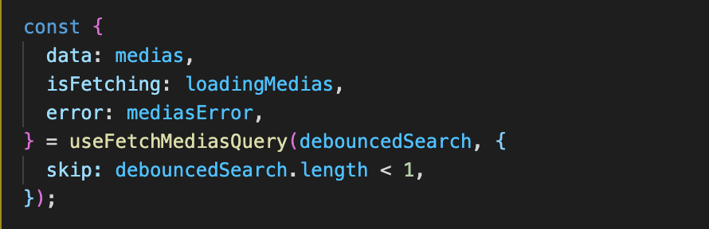
Рис. 2.16 – Приклад використання динамічного хука
- виконання повторного запиту на сервер у випадку, коли користувач переключився на іншу вкладку або звернув застосунок й повернувся назад. Ця можливість є досить корисною, оскільки дані на сервері могли оновитися й потрібно актуалізувати їх на клієнтській стороні. Для цього, необхідно спочатку підключити спеціальні listener в сховище як це показано на рис. 2.17. Далі, додати параметр refetchOnFocus до всіх необхідних сервісів як це зображено на рис. 2.18 й додати параметр refetchOnFocus для хука як це зроблено на рис. 2.19. Після цього, при поверненні до застосунку, всі запити, які використовуються на цій сторінці, будуть виконані повторно;
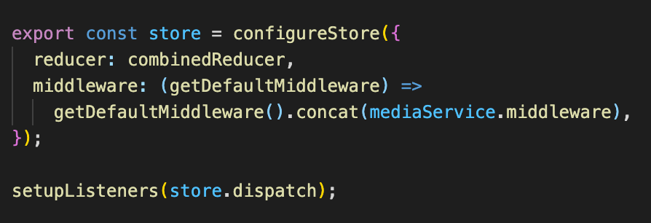
Рис. 2.17 – Приклад підключення спеціальних listener до сховища
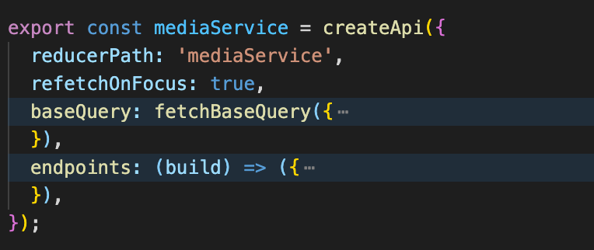
Рис. 2.18 – Приклад додавання параметра refetchOnFocus до створеного сервісу
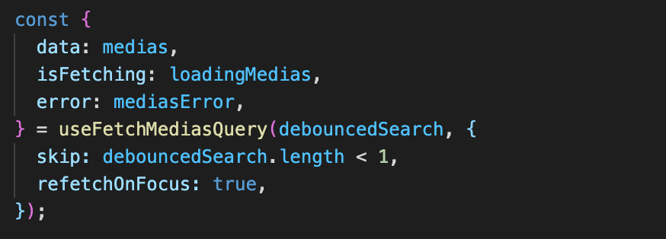
Рис. 2.19 – Приклад додавання параметра refetchOnFocus до хука
- можливість робити інтервальні запити на сервер. Дана опція може бути корисною для створення онлайн чатів або отримання сповіщень в застосунку, оскільки реалізація не потрібує підключення додаткових бібліотек. Для додавання цього функціоналу, слід вказати спеціальний параметр pollingInterval, який буде відправляти запит у вказаний інтервал. На наступному малюнку зображений приклад запиту, який буде виконуватися раз в 2 секунди:
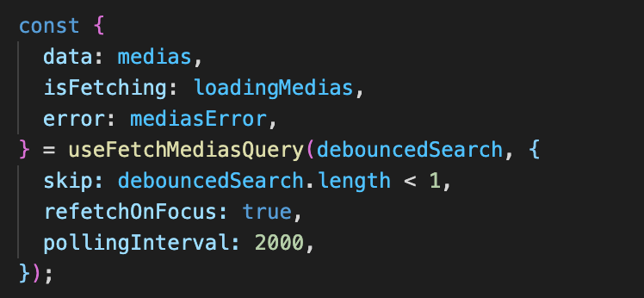
Рис. 2.20 – Приклад запиту, який виконується кожні 2 секунди
Отже, RTK Query є зручним й ефективним інструментом, який покращує взаємодію веб-застосунка з сервером. До найбільш важливих доповнень, які він надає, можна віднести кешування серверної відповіді та актуалізацію збережених даних шляхом виконання повторних запитів у випадку, коли користувач звернув застосунок й повернувся до нього. Також, RTK Query динамічно створює хуки, які зменшують кількість шаблонного коду й оптимізують взаємодію з API. Тому, даний інструмент найкраще розкриє свій потенціал у комплексних проєктах з великою кількістю серверних запитів.
Однак, в деяких випадках використання RTK Query є надлишковим. Наприклад, якщо проєкт має достатньо елементарну логіку й потребує невеликої кількісті запитів, то слід використовувати більш прості інструменти, такі як fetch або axios. Fetch є вбудованим інструментом в браузер, який має легкий інтерфейс для виконання базових запитів. Axios є сторонньою бібліотекою, яка надає більше функціональності й контролю над конфігурацією запитів, обробкою помилок й іншими додатковими можливостями. Тому, вибір технології для роботи з сервером залежить від необхідної функціональності застосунку, контролю й інтеграції з іншими його частинами.

2.3. Висновок до розділу 2
В даному розділі були розглянуті такі технології як Redux Toolkit та RTK Query. Головною задачею цих інструментів є оптимізація розробки веб-застосунків та зменшення кількості шаблонного коду. Бібліотека Redux Toolkit дозволяє зменшити кількість кодової бази за рахунок спрощеної роботи з глобальним станом, а саме, використовуючи мутуючій спосіб його зміни, який дозволяє уникнути великої кількості копій таких структур даних як об’єкти чи масиви. Також, використання спеціальної структури slice, яка поєднує в собі функції редуктора та автоматичне створення об’єктів action, дозволяє зменшити кількість файлів для взаємодії React з глобальним станом.
В свою чергу, RTK Query доповнює бібліотеку Redux Toolkit та допомагає ще більше оптимізувати розробку завдяки спрощеній роботі з API. Даний інструмент генерує спеціальні хуки, які автоматично обробляють запити на сервер й надають доступ до полів, в яких зберігаються отримані дані, стан завантаження, серверні помилки і т. д. Крім того, RTK Query кешує отримані дані, які зберігаються на стороні клієнта. Це дозволяє значно зменшити навантаження на сервер й збільшити продуктивність застосунку. Також, RTK Query дозволяє виконувати повторні запити у випадку, якщо користувач звернув застосунок й повернувся назад, що дозволяє актуалізувати дані на клієнтській стороні.

3. ПРОГРАМНА РЕАЛІЗАЦІЯ ВЕБ-ЗАСТОСУНКУ
У сучасному світі медіа відіграють важливу роль у житті суспільства, адже саме вони є одним з основних джерел інформації як для працівників ЗМІ, так і для інших зацікавлених осіб. Однак, якщо жителі столиці та інших великих міст з легкістю можуть зайти на будь-який з десятків відкритих інформаційних джерел та дізнатися місцеві новини, то для мешканців невеликих регіонів це може стати проблемою. Така ситуація пояснюється тим, що пошук у мережі не дозволяє швидко знаходити актуальні платформи регіональної преси. Більшість посилань – це застарілі газети або журнали, які вже давно не функціонують. Також, левову частку результатів пошуку займають сайти політично заангажованих ЗМІ, в той час як незалежні та більш якісні платформи залишаються за кулісами.
Головною причиною описаної вище проблеми, є те, що наразі відсутнє єдине джерело, де зберігаються усі актуальні засоби масової інформації країни. Це призводить до того, що потенційні читачі новин, як правило, користуються звичайним пошуком у мережі, який не дає бажаних результатів та займає надто багато часу.
Actual Press – це веб-застосунок для журналістів та осіб, які активно стежать за сучасним медіа середовищем. Він допоможе користувачам шукати необхідні ЗМІ за регіоном, спеціалізацією та типом. Також функціонал застосунку дозволятиме зберігати потрібні медіа у своєму профілі, для можливості легко знаходити та взаємодіяти з ними у майбутньому. Кожен зареєстрований користувач зможе переходити на сторінку медіа, де буде відображатися основна інформація, аналітичні дані, а також його рейтинг.
Сьогодні, якісна преса набуває все більшої популярності, що підтверджує актуальність описаного застосунку, в той час як відсутність аналогів підкреслює його унікальність. Також, важливо відмітити, що він матиме популярність завдяки широкій цільовій аудиторії, адже читачем новин може стати особа будь-якого віку та статі.

3.1. Огляд структури проєкту
Для створення веб-застосунку на React, необхідно створити пусту папку й в терміналі прописати команду yarn create react-app app-name. Далі, створиться проєкт з файлами, папками та налаштуваннями за замовчуванням. На рис. 3.1 зображена фінальна структура проєкту після його розробки. Розглянемо призначення основних папок та файлів [17]:
- public – папка, яка містить публічні файли такі як кореневий файл з розширенням «.html» або логотип застосунку;
- src – папка, яка містить всі модулі та файли, що використовуються в застосунку:
- common – папка з компонентами та зображеннями, які використовуються в декількох місцях застосунку;
- contexts – папка, в якій знаходяться спеціальні контексти для винесення схожої логіки в окреме місце. Наприклад, для проведення авторизації та редіректу на певну сторінку, потрібно створити AuthContext й обернути ним весь застосунок. Таким чином, при переході на будь-яку сторінку, автоматично буде виконуватися створений функціонал;
- hooks – папка з кастомними хуками;
- layout – папка з файлами, в які виноситься певна група компонентів, яка використовується в декількох місцях. Наприклад, для додавання хедера з навігаційним меню, можна створити компонент NavigationLayout й обернути ним усі необхідні сторінки;
- pages – папка, в якій знаходяться сторінки застосунку;
- routes – папка, яка відповідає за налаштування маршрутизації;
- service – папка, в якій відбувається взаємодія з API;
- store – папка, яка відповідає за налаштування глобального сховища;
- translation – папка, в якій знаходяться файли з конфігурацією мови застосунку;
- utils – папка з допоміжними функціями, які використовуються в декількох місцях;
- App.tsx – файл, в якому відбувається підключення провайдерів та маршрутів з відповідними сторінками;
- firebase.ts – файл, який використовується для конфігурації з’єднання з сервісом Firebase;
- index.css – файл, в якому знаходяться глобальні стилі застосунку;
- index.tsx – кореневий файл, який вставляється в головний index.html файл.
- .gitignore – файл, в якому визначаються інші файли чи каталоги, які не потрібно відстежувати й зберігати в репозиторії. До таких даних можуть відноситись папка node_modules, build або .env файл;
- package.json – файл, в якому зберігаються встановлені залежності для проєкту;
- tsconfig.json – файл для конфігурації мови TypeScript;
- yarn.lock – файл, в якому відбувається фіксація та збереження детальної інформації версій залежностей проєкту.
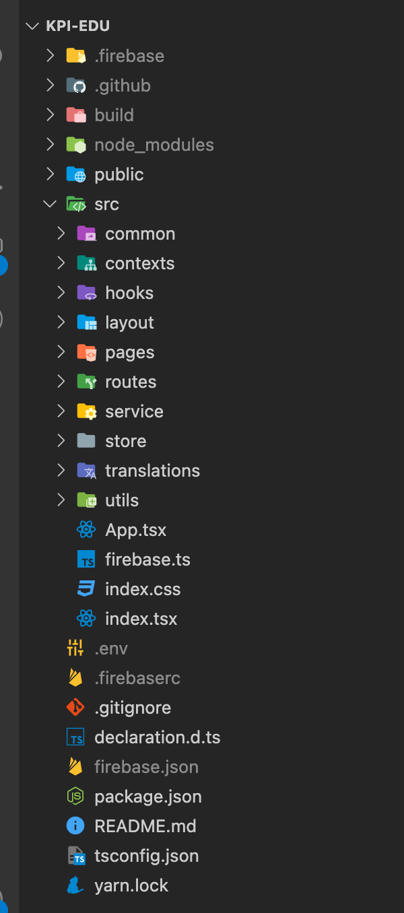
Рис. 3.1 – Структура веб-застосунка

3.2. Огляд та призначення встановлених залежностей проєкту
При розробці сучасних веб-застосунків використовується спеціальні залежності, які відповідають за управління зовнішніми бібліотеками. Основною причиною встановлення цих бібліотек є те, що вони містять вже готові рішення, які досить легко налаштовуються та прості у використанні. Бібліотеки дозволяють значно розширити можливості проєкту й оптимізувати процес розробки [18]. На рис. 3.2 зображені встановлені залежності для проєкту. Розглянемо, які додаткові можливості вони надають:
- reduxjs/toolkit – бібліотека для використання можливостей Redux Toolkit та RTK Query;
- axios – бібліотека, яка дозволяє зручно виконувати запити на сервер;
- clsx – бібліотека, яка дозволяє комбінувати необмежену кількість css класів в один;
- firebase – бібліотека для взаємодії з сервісом Firebase;
- framer-motion – бібліотека, яка використовується для спрощення взаємодії з анімаціями;
- i18next, react-i18next – бібліотеки для зручного керування мовою проєкту. Основна ідея полягає в тому, що створюється об’єкт з ключами та текстовими значеннями. При зміні мови застосунку, ключ залишається таким самим, проте його значення змінюється;
- react-easy-crop – бібліотека, яка дозволяє обрізати частину завантаженого зображення;
- react-hook-form – бібліотека, яка дозволяє створювати неконтрольовані поля вводу й зберігати їх результат. Така поведінка оптимізує оновлення компонента, оскільки введене значення не зберігається в локальному стані;
- react-redux – бібліотека, яка необхідна для взаємодії React з Redux;
- react-router-dom – бібліотека, яка використовується для налаштування маршрутизації в застосунку;
- React-spinners – бібліотека, яка містить готові компоненти для індикатора завантаження;
- sass – бібліотека, яка дозволяє створювати css файли в форматі «.scss». Даний формат дозволяє створювати більш компактний та зрозумілий код для опису стилів.
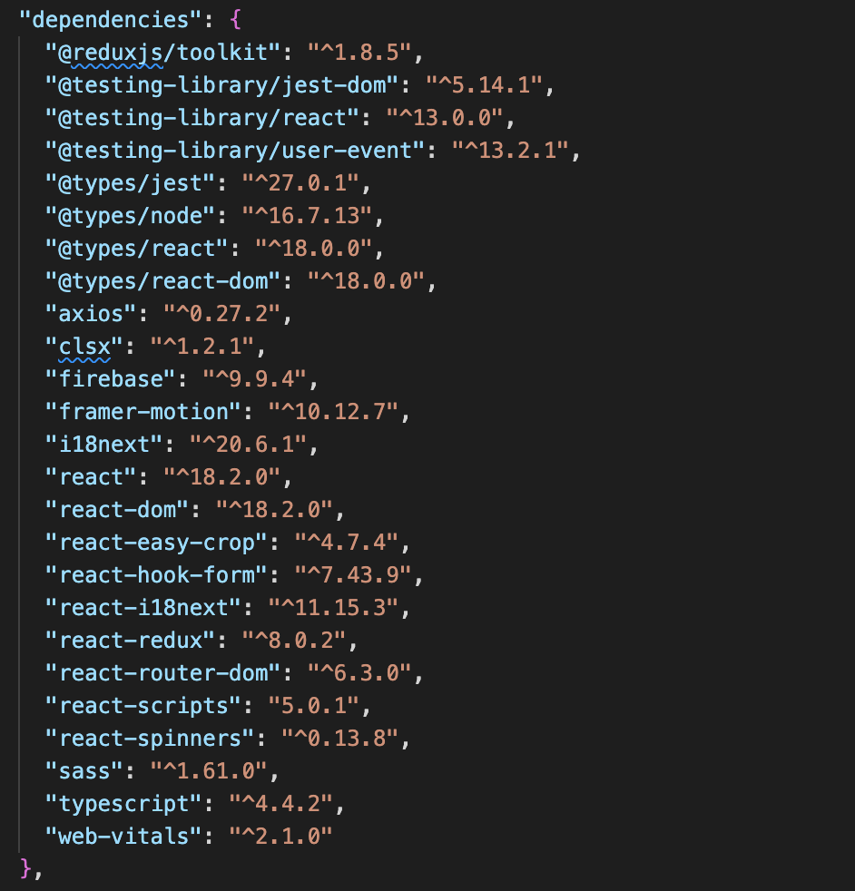
Рис. 3.2 – Структура встановлених залежностей проєкту

3.3. Опис взаємодії веб-застосунка з сервером
Взаємодія веб-застосунка з сервером відбувається за допомогою використання створеного API. Весь функціонал, який відповідає за роботу з сервером знаходиться в окремій папці service. На рис. 3.3 показаний її вміст. Як можна бачити з малюнка, структура папки ділиться на окремі логічні модулі:
- api містить загальні налаштування для API, такі як створення й обробку GET, POST, PUT, DELETE, PATCH методів, додавання базового посилання до серверу, створення роутів для кожного запиту і т. д;
- app відповідає за дані, які відносяться до загальних налаштувань застосунка. Наприклад, до таких даних можуть належати вибрана мова або тема застосунку;
- media містить методи й функції, які взаємодіють з медіа. В даному місці знаходяться запити для отримання списку всіх медіа, конкретної медіа по айді, створення підписки/відписки для кожної медіа й отримання списку збережених медіа;
- profile відповідає за взаємодію з профілем користувача. В цьому місці знаходяться запити для проведення реєстрації, логіну або логауту користувача. Також, в даному місці обробляються запити для отримання, оновлення й видалення профілю.
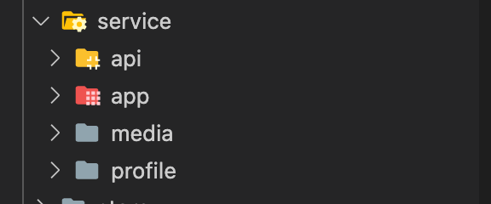
Рис. 3.3 – Структура папки service
Оскільки взаємодія з сервером може потребувати додаткових налаштувань – даний функціонал слід помістити в окреме місце. Конфігурація відбувається в папці api в файлі ‘api.ts’. На рис. 3.4 показане тіло створеного файлу. Як видно з малюнка, в цьому місці відбуваються налаштування різних функцій та методів для бібліотек axios й RTK Query.
Структури $publicRoute й $privateRoute використовуються для налаштування необхідних полів при застосування axios. В даному місці відбувається створення базового посилання на API й додавання необхідних заголовків. Також, $privateRoute містить налаштування спеціального заголовку Authorization, який додає jwt token для того, щоби даний запит міг бути виконаний тільки авторизованим користувачем. Функція protectedQuery використовується при роботі з API за допомогою бібліотеки RTK Query. Вона схожа на $privateRoute й містить аналогічні налаштування такі як базове посилання та заголовок з токеном.
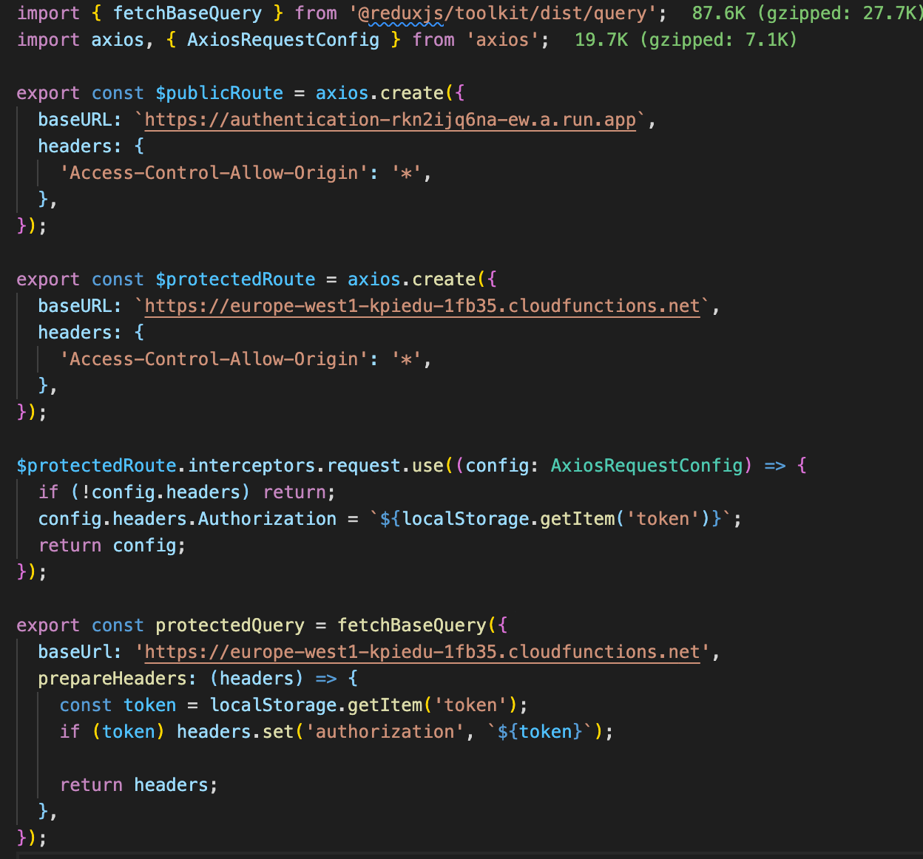
Рис. 3.4 – Приклад конфігурації допоміжних функцій для виконання запитів на сервер за допомогою бібліотек axios та RTK Query

3.4. Розробка інтерфейсу користувача

3.4.1. Сторінка логіну
Розглянемо створені сторінки та їх основне призначення. При запуску веб-застосунку, користувач знаходиться на сторінці логіну. Вона доступна по маршруту «/login». Основною задачею даної сторінки є авторизація користувача за допомогою пошти та паролю. Інтерфейс сторінки показаний на рис. 3.5. Як видно з малюнку, на сторінці знаходяться верхнє меню, в якому зображені логотип та назва застосунку, а також додаткові вкладки, які використовуються для зміни мови. Також, по центру знаходиться ілюстрація, навігаційне меню для переходу між сторінками логіну та реєстрації, форма для вводу даних та кнопка логіну.

Рис. 3.5 – Інтерфейс сторінки логіну
При натисканні на кнопки в верхньому меню сторінки – інтерфейс застосунку змінить мову. На даний момент підтримується англійська та українська мови. На наступному малюнку показаний приклад сторінки логіну в українській версії:
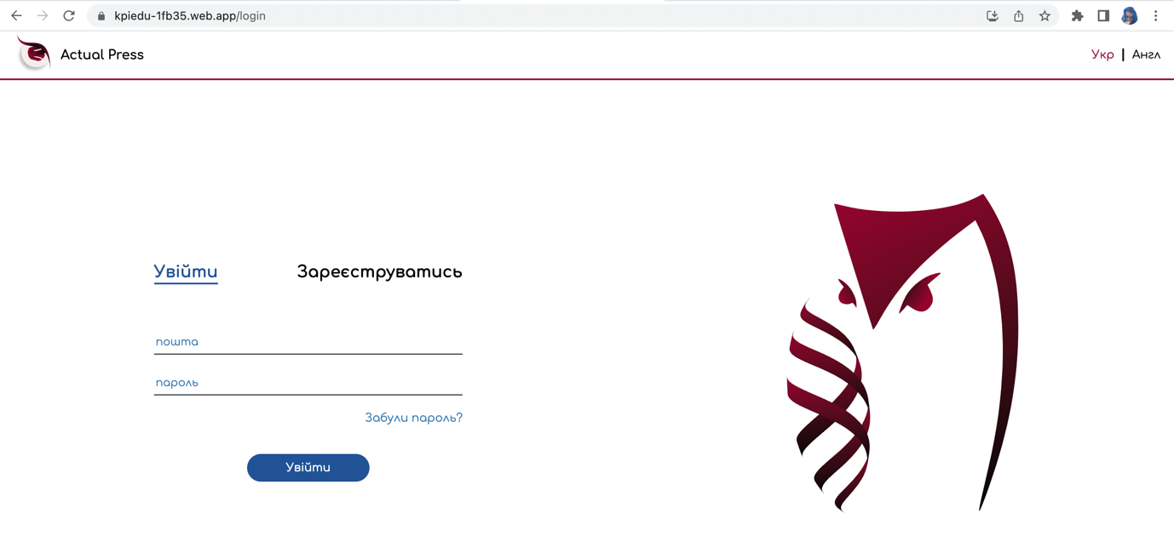
Рис. 3.6 – Інтерфейс сторінки логіну українською мовою
При вводі некоректних даних – сервер повертає відповідну помилку, яка відображається для користувача. Також, користувач не може повторно натиснути на кнопку для відправки форми поки не зробить зміни в даних. На рис. 3.7 зображений приклад форми з помилковими даними. При вводі коректних даних – користувач успішно авторизується й потрапляє на головну сторінку.

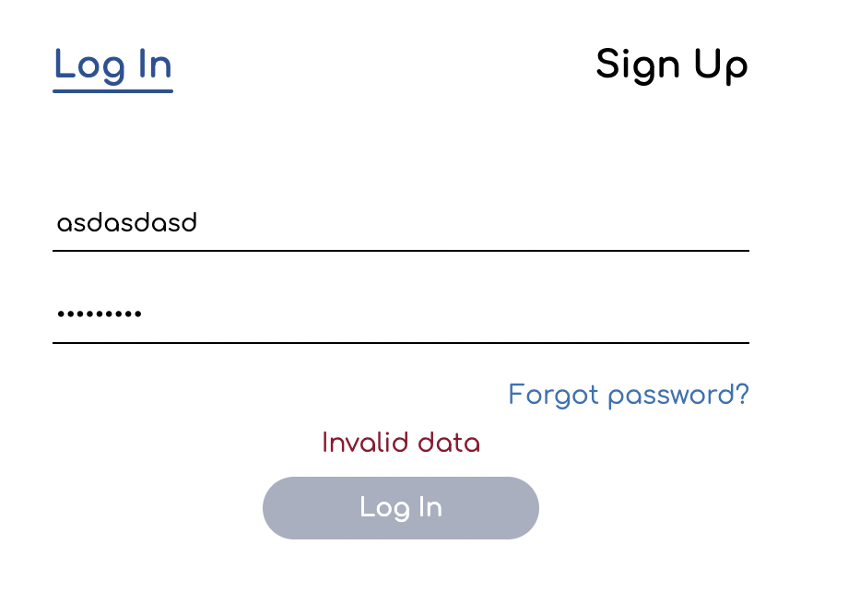
Рис. 3.7 – Форма для логіну з некоректними даними

3.4.2. Сторінка реєстрації
Сторінка реєстрації доступна по маршруту «/signup». ЇЇ основною задачею є створення нових аккаунтів користувача. Інтерфейс даної сторінки схожий зі сторінкою авторизації й показаний на рис. 3.8. На малюнку можна побачити теж саме верхнє меню, навігаційне меню та форму реєстрації по центру.

Рис. 3.8 – Інтерфейс сторінки реєстрації
У формі реєстрації користувачу необхідно ввести наступні дані: ім’я, прізвище, пошту, пароль, повторний пароль та позначити необов’язковий чекбокс, який додає роль редактора. Перед відправкою даних на сервер, відбувається автоматична перевірка по заданим параметрам. Наприклад, пошта повинна бути реальною, пароль не повинен бути менше 8 символів і т. д. На рис. 3.9 показаний приклад некоректних даних. Також, сервер перевіряє, чи зареєстрований вже користувач з введеною поштою. Якщо в базі даних знаходиться співпадіння, то повертається відповідна помилка.
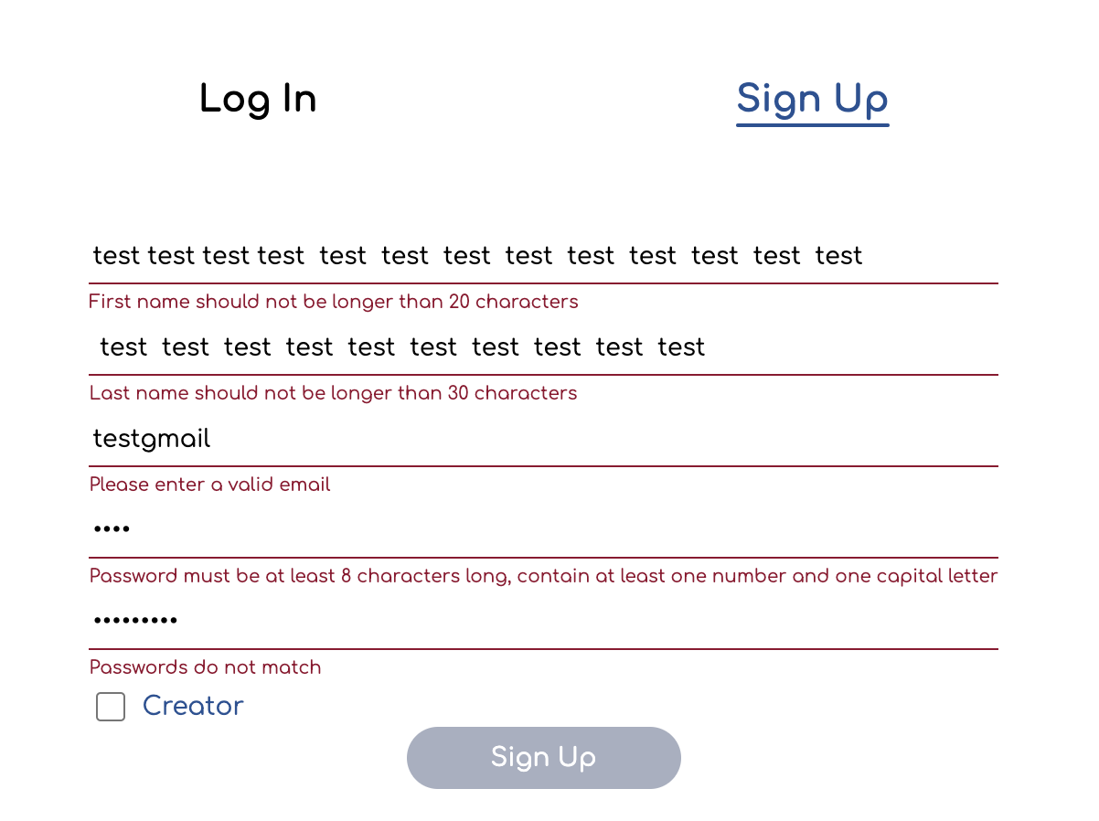
Рис. 3.9 – Форма для реєстрації з некоректними даними
Після вдалого збереження даних відбувається перехід на сторінку логіну й показується спливаюче вікно з повідомленням, що аккаунт зареєстрований і тепер можна увійти в нього за допомогою пошти та паролю:
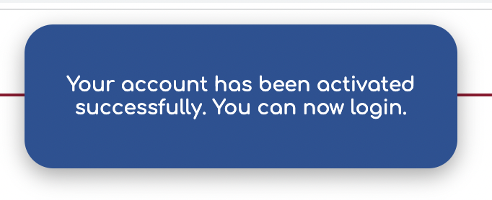
Рис. 3.10 – Спливаюче вікно після успішної реєстрації

3.4.3. Сторінка профілю користувача
Сторінка профілю доступна по маршруту «/profile». Її основною задачею є відображення та взаємодія з профілем користувача. На рис. 3.11 відображається інтерфейс даної сторінки. Вона містить аватар, ім’я та прізвище користувача. Далі знаходяться кнопки виходу з аккаунту та його видалення. Також, під кнопками знаходиться навігаційне меню, яке здійснює перемикання між двома формами. Перша форма відповідає за зміну ім’я й прізвища, друга – за заміну паролю.
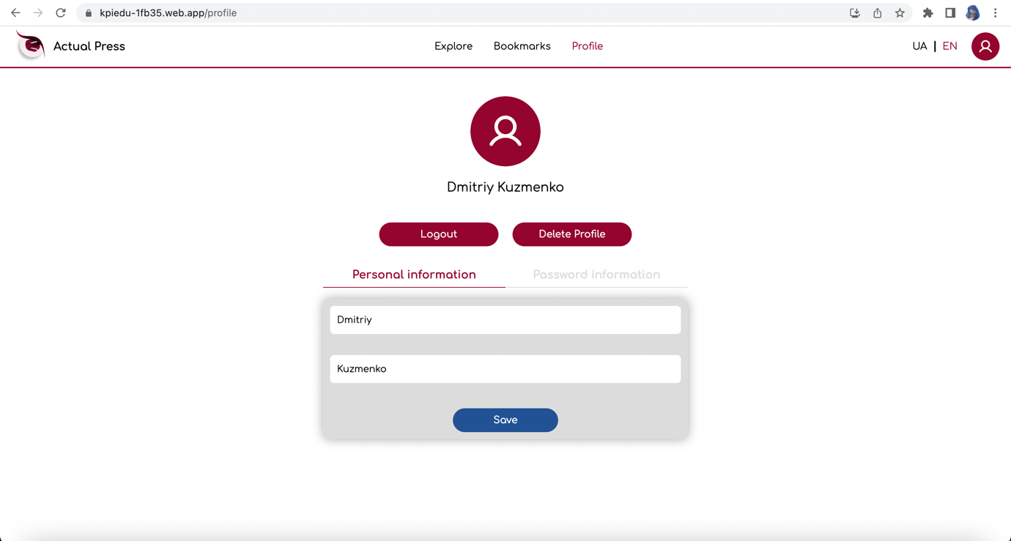
Рис. 3.11 – Інтерфейс сторінки профілю
Розглянемо детальніше функціонал даної сторінки. При натисканні на кнопку виходу – дані користувача очищаються і його перекидає на сторінку логіну, де він може здійснити повторну авторизацію. При натисканні на аватар, відкривається меню, в якому потрібно вибрати нове фото для його завантаження в застосунок:
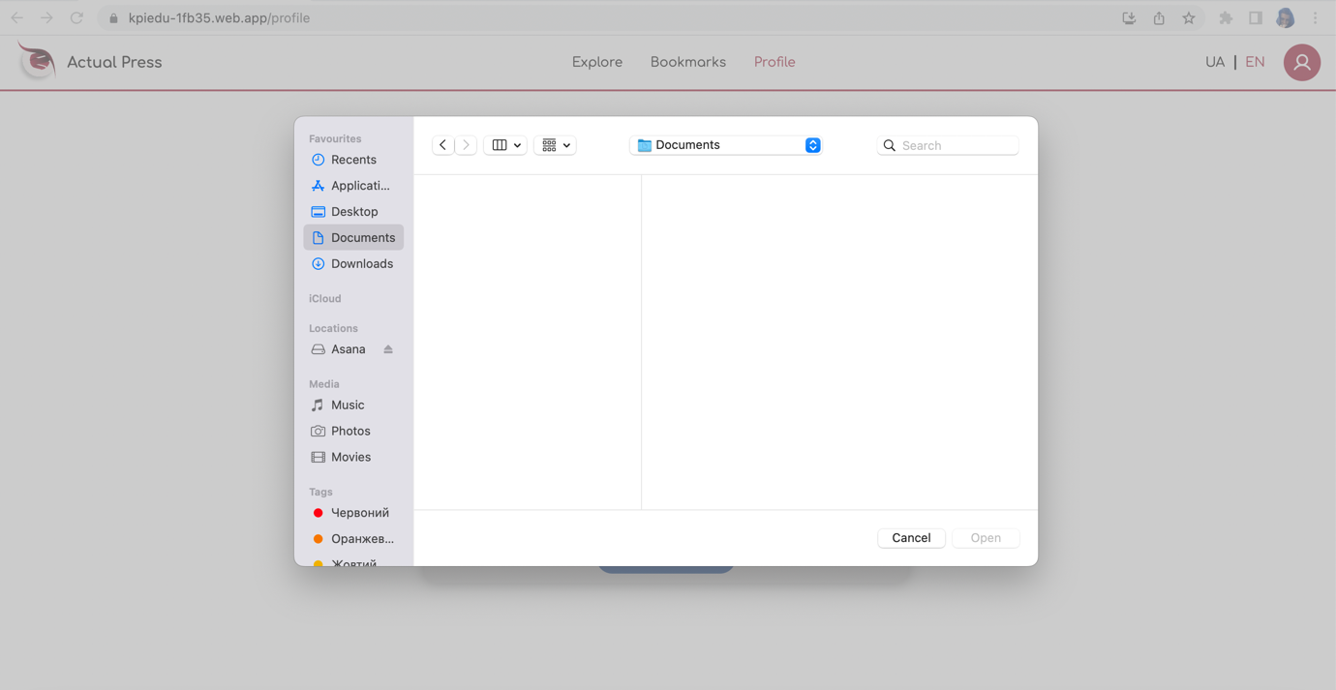
Рис. 3.12 – Меню для завантаження файлу в застосунок
Після вибору користувача – відкривається модальне вікно, в якому необхідно вибрати певну ділянку фото, яка буде вирізана й завантажена на сервер:
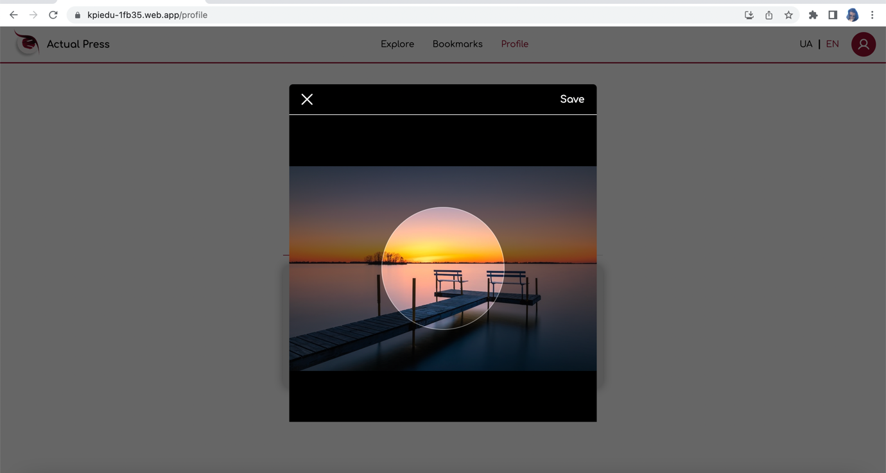
Рис. 3.13 – Модальне вікно для обрізання вибраного фото
Після переміщення індикатора в потрібне місце – необхідно натиснути на кнопку «save» й аватар буде збереженим. Якщо у користувача вже є фото, то в правому кутку буде відображена кнопка, при натисканні на яку – відбудеться його видалення:

Рис. 3.14 – Оновлений аватар з можливістю його видалення
Також, користувач може змінити ім’я та прізвище у відповідній формі. Після вводу необхідних даних й натисканні на кнопку save – відбувається збереження нових даних й синхронізація на клієнтській стороні:
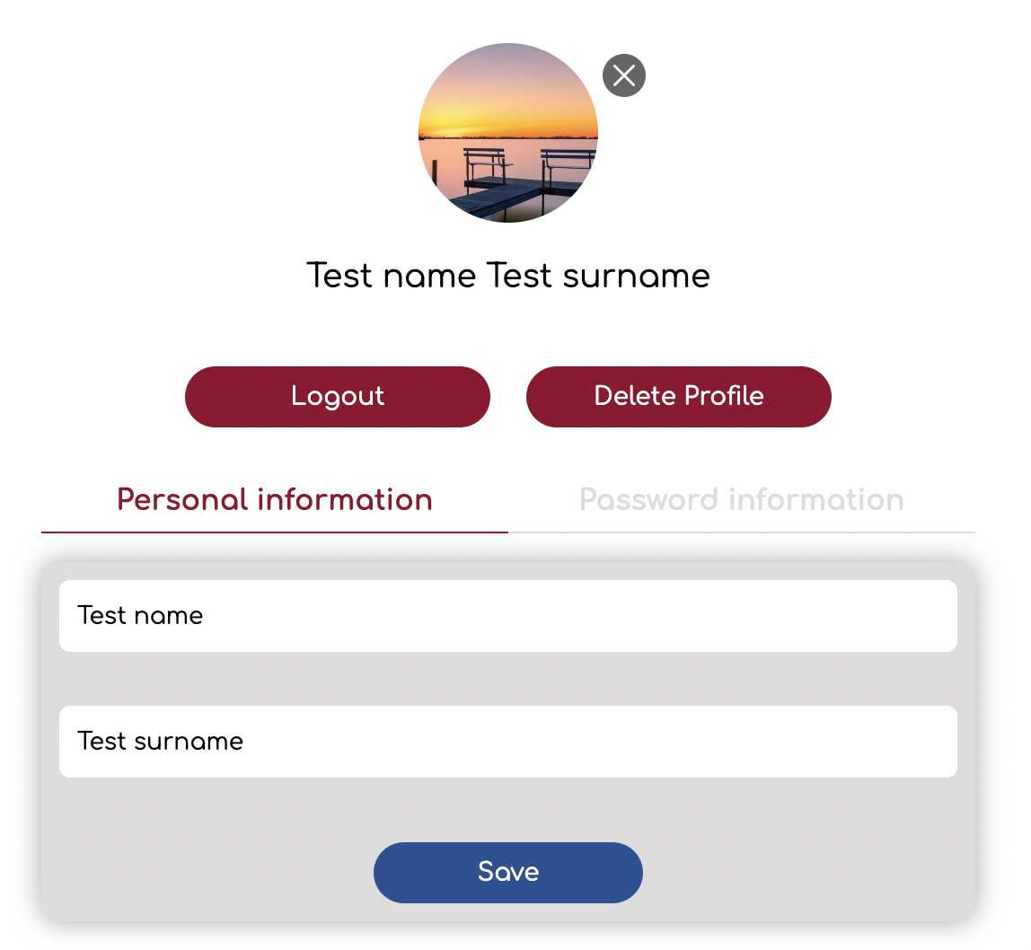
Рис. 3.15 – Оновлені персональні дані користувача
Крім цього, користувач має змогу змінити пароль у випадку, якщо його не вдається згадати. Для цього необхідно переміститися на відповідну вкладку й двічі ввести новий пароль. Після цього відбувається вихід з акаунта, користувача перекидає на сторінку логіну, де він може авторизуватися з новими даними:
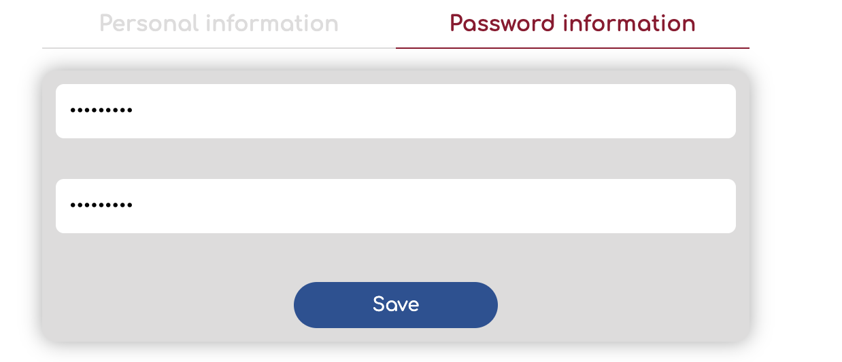
Рис. 3.16 – Оновлені персональні дані користувача

3.4.4. Головна сторінка
Сторінка знаходиться по маршруту «/explore». Основною її метою є зручний пошук медіа за допомогою різних фільтрів й відображення отриманого результату. На рис. 3.17 зображений інтерфейс даної сторінки. Як можна побачити з малюнку, на ній знаходяться поле пошуку, 4 різних фільтра та список медіа, які задовольняють вказаним параметрам.

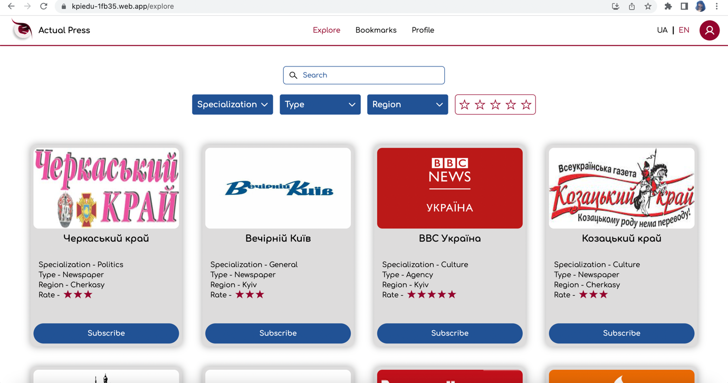
Рис. 3.17 – Інтерфейс головної сторінки
Розглянемо основні елементи. На початку сторінки, по центру, знаходиться поле пошуку. За допомогою нього користувач може знайти медіа за його назвою:
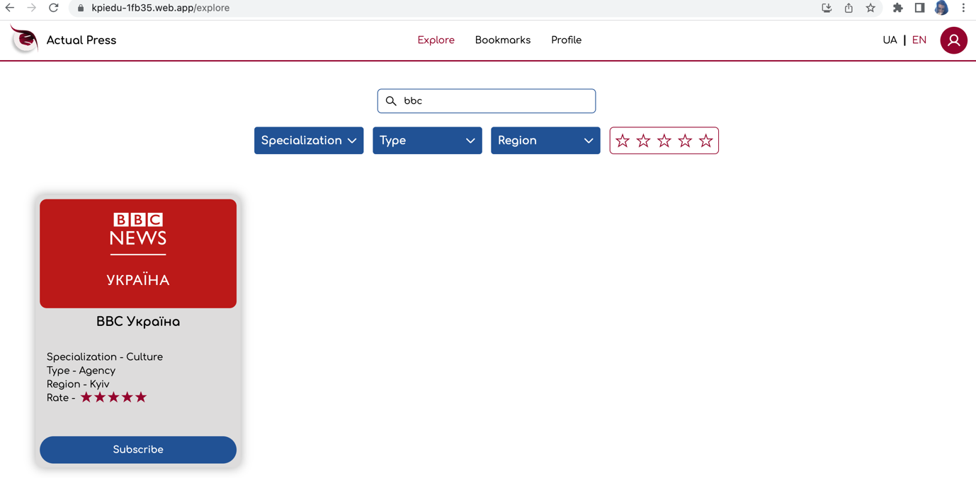
Рис. 3.18 – Пошук медіа по його назві
Далі, під полем пошуку, знаходяться 3 фільтри з випадаючим меню. На рис. 3.19 зображений їхній вид у відкритому стані. Перший фільтр відповідає за спеціалізацію медіа й має наступні опції: політика, культура та загальне. Другий фільтри задає тип медіа, а саме: агентство, журнал чи онлайн медіа. Третій фільтр відповідає за регіон, в якому зареєстроване медіа: Київ, Львів чи Черкаси. В кінці кожного фільтру є кнопка, за допомогою якої відбувається його скидання.
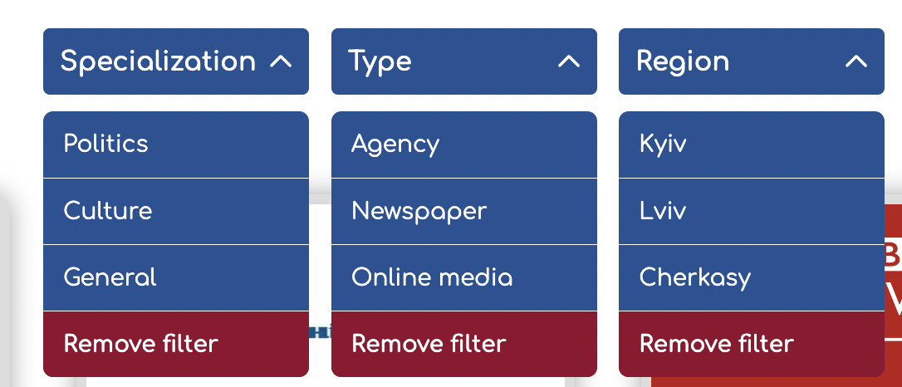
Рис. 3.19 – Фільтри з випадаючим меню
З правого боку біля розглянутих фільтрів знаходиться ще один, який відповідає за рейтинг медіа. На рис. 3.20 показаний даний фільтр з вибраним значенням. Користувач може вибрати рейтинг від одного до п’яти за допомогою натискання на відповідну зірку. При виборі значення, знизу фільтра з’являється кнопка для його обнуління.

Рис. 3.20 – Фільтр для вказування рейтингу медіа
Після задання всіх необхідних параметрів – відбувається пошук медіа. Слід звернути уваги на те, що цей процес відбувається з урахування всіх вказаних фільтрів та пошукового поля. Після отримання результату від серверу, користувачу відображаються картки, які містять інформації про медіа. На наступному малюнку зображений приклад такої картки:

Рис. 3.21 – Картка медіа з відповідної інформацією
На отриманій картці зображено логотип, назву та фільтри, до яких відноситься дане медіа. При натисканні на картку – відбувається перехід на сторінку медіа, де відображається детальніша інформація про нього. Також, знизу картки користувач може бачити кнопку для підписки на ЗМІ. Після натискання на неї, медіа позначається як збережене й кнопка замінюється на ту, яка дозволяє відписатися від нього:


Рис. 3.22 – Картка медіа з кнопкою відписки
Якщо за вказаними параметрами не вдається знайти ні одне медіа – на сторінці буде відображений відповідний текст:
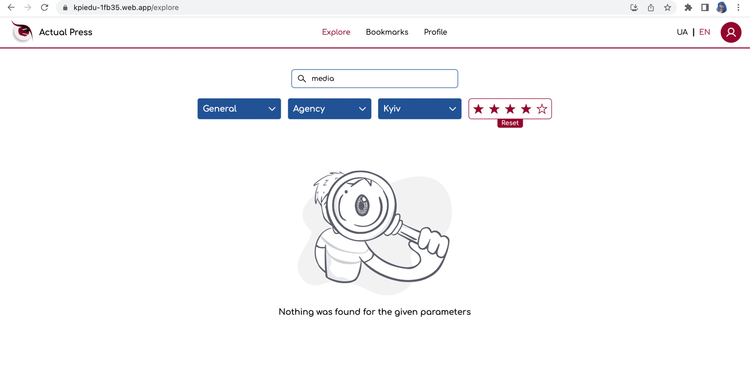
Рис. 3.23 – Головна сторінка з пустим списком медіа

3.4.5. Сторінка вибраного медіа
Основною задачею сторінки є відображення всієї інформації про медіа. Вона знаходиться по маршруту «/media/mediaId». Інтерфейс даної сторінки відображений на рис. 3.24. З малюнка можна побачити, що вона візуально ділиться на 2 половини. На лівій половині знаходиться вся інформація про ЗМІ, а саме: логотип, назва, повний опис та відповідні фільтри. Також, знизу знаходиться кнопка, яка дозволяє підписатися на медіа, або відписатися від нього. На правій половині знаходиться кругова діаграма, яка показує загальну статистику даної медіа, а саме: кількість підписок, лайків та постів.

Рис. 3.24 – Інтерфейс сторінки вибраної медіа
Також, кругова діаграма дозволяє прибрати певні значення з неї. Для цього потрібно натиснути на вибране значення й діаграма автоматично відобразиться без нього:
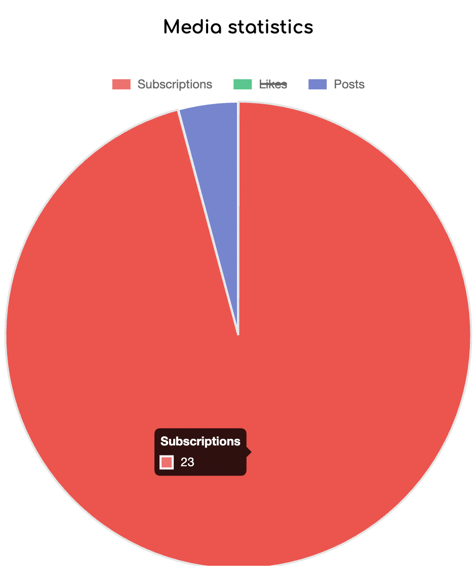
Рис. 3.25 – Кругова діаграма з неповними даними

3.4.6. Сторінка збережених медіа
Сторінка доступна по маршруту «/bookmarks». Основною її задачею є відображення медіа, на які підписаний користувач. На рис. 3.26 зображений інтерфейс даної сторінки. Як видно з малюнку, що вона містить список карток медіа. Дані карти є аналогічними до тих, що використовуються на головній сторінці й містять таку саму інформацію про ЗМІ. Користувач може відписатися від нього за допомогою кнопки, яка знаходиться внизу картки.
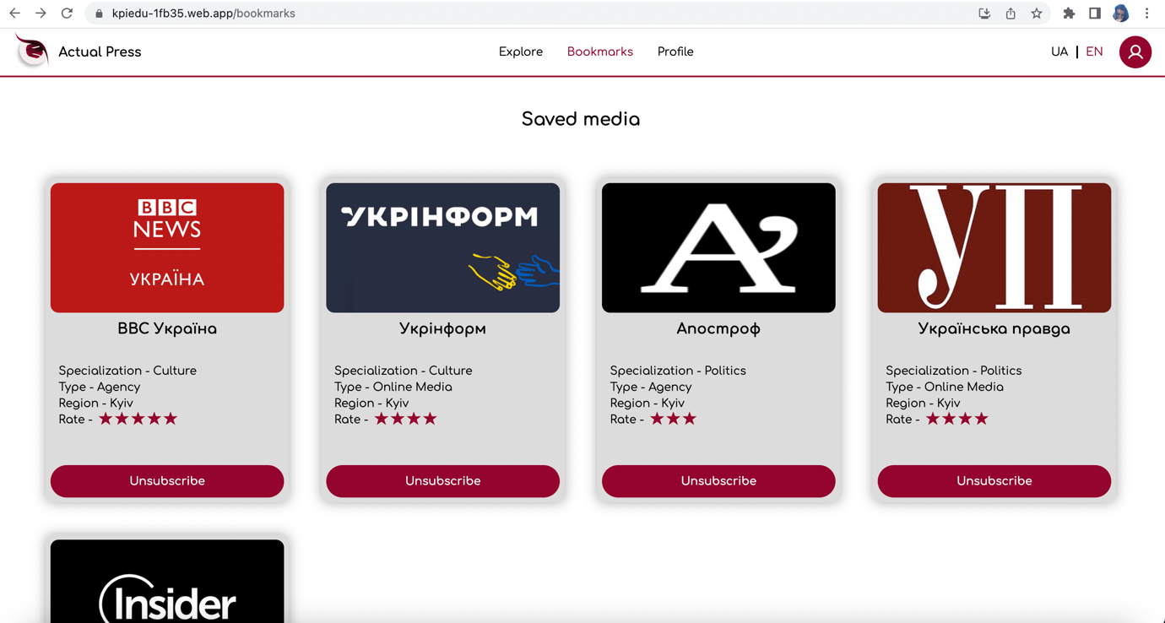
Рис. 3.26 – Інтерфейс сторінки зі збереженими медіа
У випадку, якщо користувач ще не зберіг жодного медіа – дана сторінка буде відображати відповідний текст:
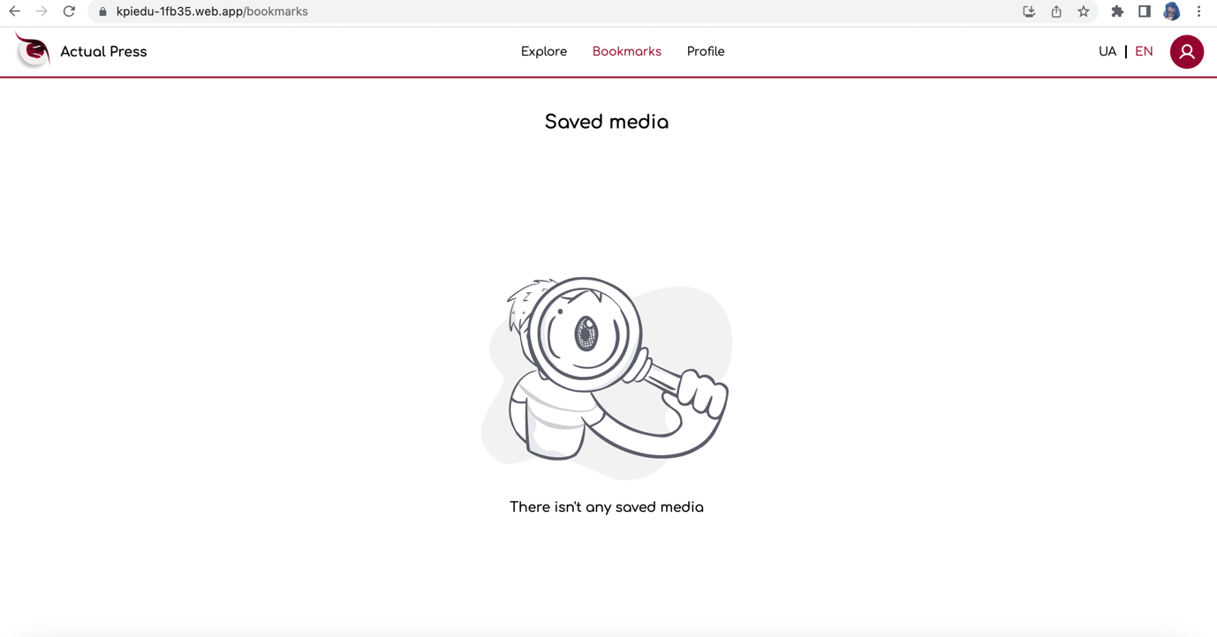
Рис. 3.27 – Сторінка з пустим списком збережених медіа

3.5. Висновок до розділу 3
В даному розділі було розглянуто процес програмної реалізації веб-застосунку. Була створена та описана структура застосунку. Вона дозволяє розділити проєкт на окремі логічні модулі, які представлені у вигляді набору папок та файлів. Ці модулі відповідають за взаємодію з сервером, налаштування маршрутизації, роботу з глобальним станом, розробку окремих сторінок, створення кастомних хуків і т. д. Використання такого підходу сприяє легшому розумінню проєкту та спрощує його розширення для додавання нового функціоналу.
Також, були розглянуті додатково встановлені бібліотеки, які дозволяють значно розширити можливості проєкту та пришвидшити його розробку. Дані бібліотеки містять готові рішення для вирішення рутинних завдань, які досить легко інтегрувати в проєкт.
Крім того, було розглянуто та детально описано інтерфейс користувача. Він являє собою набір сторінок, які містять графічні елементи для взаємодії з створеним функціоналом застосунку. Розроблений інтерфейс є інтуїтивно зрозумілим та зручним у використанні.

4. ФУНКЦІОНАЛЬНО-ВАРСТІНИЙ АНАЛІЗ ПРОГРАМНОГО ПРОДУКТУ
В даному розділі буде проведена оцінка функціональних та вартісних характеристик програмного продукту, створеного з використанням сучасних технологій.
Функціонально-вартісний аналіз проєкту – це методологія, яка використовується для визначення і оцінки функціональних можливостей та вартості продукту. Вона спрямована на забезпечення оптимального співвідношення між функціональністю, яку надає проєкт, та його вартістю. Функціональна складова аналізу описує, які функції або можливості повинен мати продукт. Вартісна складова аналізу визначає економічну вартість продукту.
Алгоритм функціонально-вартісного аналізу включає в себе визначення для кожної функції обсягу річних витрат та кількості робочих часів. Далі, на основі отриманих даних визначається характеристика джерел витрат та проводиться кінцевий розрахунок вартості продукту.

4.1. Постановка задачі проєктування
Методологія ФВА застосовується для проведення техніко-економічного аналізу розробки системи. Оскільки програмні рішення стосуються всього застосунку, кожна підсистема також має їм відповідати.
Серед технічних вимог продукту можна виділити наступні:
- продукт повинен працювати у всіх останніх версіях браузерів;
- продукт має бути зручним та мати інтуїтивно зрозумілий інтерфейс користувача;
- мінімальні витрати на впровадження програмного продукту;
- продукт повинен можливість зручно масштабуватися та обслуговуватися.

4.2. Обґрунтування функцій програмного продукту
Головною задачею продукту є створення швидкого та зручного інтерфейсу користувача за допомогою сучасних бібліотек. Тому, можна виділити наступні функції:
F₁ – вибір фреймворку;
F₂ – інструмент для роботи з глобальним станом;
F₃ – інструмент для взаємодії з API.
Кожна з наведених функцій може мати декілька варіантів реалізації:
Функція F₁:
А) Angular;
Б) React;
В) Vue;
Функція F₂:
А) Redux;
Б) Redux Toolkit;
Функція F₃:
А) Axios;
Б) RTK Query;
Розглянуті варіанти реалізації кожної функції наведені у морфологічній карті системи (Рис. 4.1).
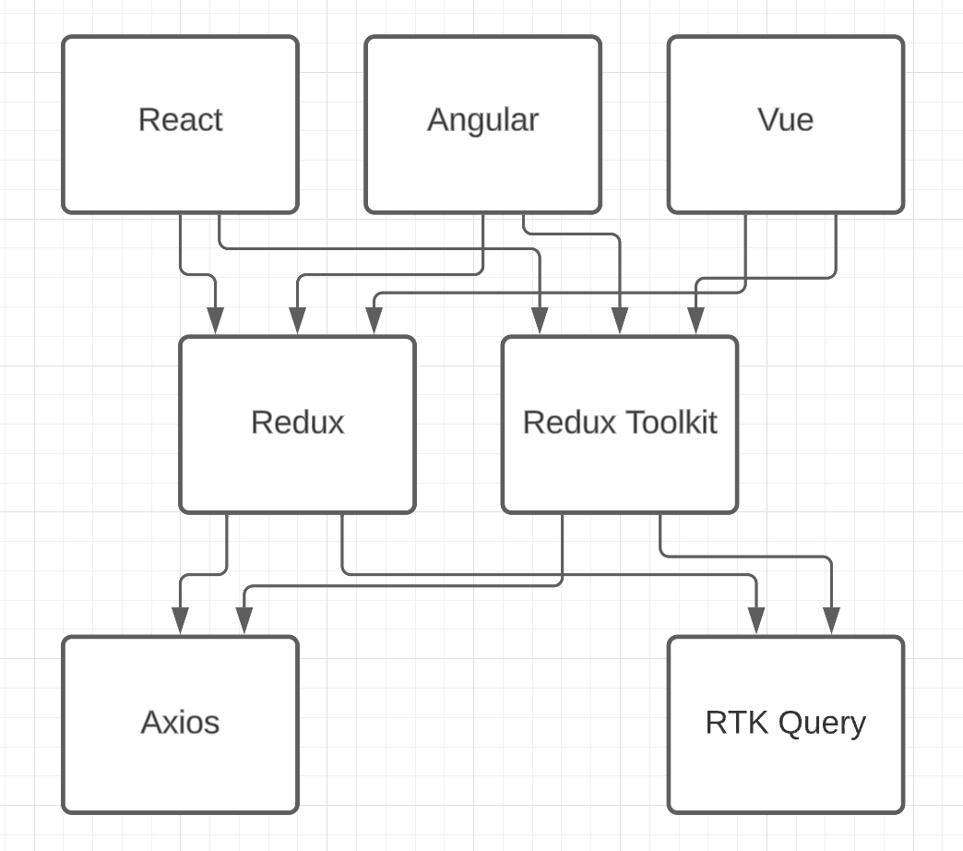
Рис. 4.1 – Морфологічна карта системи
Морфологічна карта відображає всі можливі варіанти основних функцій. Позитивно-негативна матриця показана в таблиці 4.1.
Таблиця 4.1. – Позитивно-негативна матриця варіантів основних функцій.
Функція | Варіант реалізації | Переваги | Недоліки
F₁ | А | Має сталу MVC архітектуру | Важкий синтаксис
F₁ | Б | Велика кількість додаткових бібліотек, компонента структура | Відсутня чітко визначена архітектура
F₁ | В | Достатньо простий синтаксис та MVVM архітектура | Обмеження в масштабуванні для великих проєктів
F₂ | А | Працює на основі патерну Flux | Потребує значної кількості шаблонного коду, зміна в редукторах відбувається немутуючим способом
F₂ | Б | Має просту файлову архітектуру, зміна стану відбувається мутуючим способом | Потребує багато кодової бази для роботи з API
F₃ | А | Має зручний та простий інтерфейс для роботи з HTTP методами | Великий розмір бібліотеки
F₃ | Б | Має вбудоване кешування, зручні хуки для взаємодії з сервером та потребує мінімум коду при конфігурації | Потрібен певний проміжок часу для опанування даної технології

На основі аналізу позитивно-негативної матриці робимо висновок, що при розробці програмного продукту деякі варіанти реалізації функцій варто відкинути, тому, що вони не відповідають поставленим перед програмним продуктом задачам.
Функція F₁:
Оскільки продукт повинен бути швидким, оптимізованим та легко масштабуватися – найкращими варіантами будуть Angular та React.
Функція F₂:
Найкращим варіантом є Redux Toolkit, оскільки при його використанні кількість програмного коду значно зменшується, що пришвидшує розробку.
Функція F₃:
Найоптимальнішим варіантом є RTK Query, оскільки дана бібліотека легко інтегрується з Redux Toolkit та має значну кількість корисних опцій.
Отже, будемо розглядати наступні варіанти реалізації:
А: F₁(А) – F₂(Б) – F₃(Б)
Б: F₁(Б) – F₂(Б) – F₃(Б)

4.3. Обґрунтування системи параметрів програмного продукту
На основі даних, розглянутих вище, визначаються основні параметри вибору, які будуть використані для розрахунку коефіцієнта технічного рівня.
Для того, щоб охарактеризувати програмний продукт, будемо використовувати наступні параметри:
- Х1 – швидкодія фреймворку;
- X1 – завантаження на систему під час користування застосунком;
- X2 – середній час виконання запитів на сервер;
- X3 – потенційний об’єм програмного коду.
Гірші, середні і кращі значення параметрів вибираються на основі вимог замовника й умов, що характеризують експлуатацію програмного продукту, як показано у таблиці 4.2.
Таблиця 4.2. – Основні параметри програмного продукту
Назва  Параметра | Умовні позначення | Одиниці виміру | Значення параметра
Назва  Параметра | Умовні позначення | Одиниці виміру | гірші | середні | кращі
Швидкодія фреймворку | X1 | оп/мс | 40 | 70 | 120
Навантаження на систему під час користування застосунком | X2 | % | 30 | 10 | 5
Середній час виконання запитів на сервер | X3 | с | 2 | 1 | 0.5
Потенційний об’єм програмного коду | X4 | кількість рядків коду | 2500 | 2000 | 1500

За даними таблиці 4.2. будуються графічні характеристики параметрів:

Рис. 4.2 – Х1, Швидкодія фреймворку

Рис. 4.3 – Х2, Навантаження на систему під час користування застосунком

Рис. 4.4 – Х3, Середній час виконання запитів на сервер

Рис. 4.5 – Х4, Потенційний об’єм програмного коду

4.4. Аналіз експертного оцінювання параметрів
Після детального обговорення й аналізу кожний експерт оцінює ступінь важливості кожного параметру для конкретно поставленої цілі – розробка програмного продукту, який дає найбільш точні результати при знаходженні параметрів моделей адаптивного прогнозування і обчислення прогнозних значень.
Значимість кожного параметра визначається методом попарного порівняння. Оцінку проводить експертна комісія із 7 людей. Визначення коефіцієнтів значимості передбачає:
- визначення рівня значимості параметра шляхом присвоєння різних рангів;
- перевірку придатності експертних оцінок для подальшого використання;
- визначення оцінки попарного пріоритету параметрів;
- обробку результатів та визначення коефіцієнту значимості.
Результати експертного ранжування наведені у таблиці 4.3.
Таблиця 4.3. – Результати ранжування показників
Параметр | Ранг параметра за оцінкою експерта |  |  |  |  |  |  | Сума рангів | Відхилення,  $$Δ_{i}$$ | $$Δ_{i}^{2}$$
Параметр | 1 | 2 | 3 | 4 | 5 | 6 | 7 | Сума рангів | Відхилення,  $$Δ_{i}$$ | $$Δ_{i}^{2}$$
X1 | 1 | 1 | 2 | 1 | 2 | 1 | 2 | 10 | -7.5 | 56.25
X2 | 3 | 3 | 4 | 3 | 4 | 3 | 3 | 23 | 6.5 | 42.25
X3 | 2 | 2 | 1 | 2 | 1 | 2 | 1 | 11 | -6.5 | 42.25
X4 | 4 | 4 | 3 | 4 | 3 | 4 | 4 | 26 | 9.5 | 90.25
Разом | 10 | 10 | 10 | 10 | 10 | 10 | 10 | 70 | 0 | 235
Для перевірки степені достовірності експертних оцінок, визначимо наступні параметри:
а) сума рангів кожного з параметрів і загальна сума рангів:
$$R_{i}=\sum_{j=1}^{N}{*}r_{ij}=70,$$
де $r_{ij}$ – ранг і-го параметра, визначений j-м експертом;
N – число експертів.
б) середня сума рангів:
$$T=\frac{1}{n}R_{i}=17.5.$$
в) відхилення суми рангів кожного параметра від середньої суми рангів:
$$Δ_{i}=R_{i}-T.$$
г) загальна сума квадратів відхилення:
$$S=\sum_{i=1}^{n}{*}∆_{i}^{2}=231.$$
д) коефіцієнт узгодженості (конкордації):
$$W=\frac{12S}{N^{2}\left(n^{3}-n\right)}=\frac{12∙231}{7^{2}\left(4^{3}-4\right)}=0,942>W_{k}=0,67.$$
Ранжирування можна вважати достовірним, тому що знайдений коефіцієнт узгодженості перевищує нормативний, котрий дорівнює 0,67.
Скориставшись результатами ранжирування, проведемо попарне порівняння всіх параметрів, результати яких відображаються в таблиці 4.4.
Таблиця 4.4. – Результати ранжування параметрів
Параметри | Експерти |  |  |  |  |  |  | Підсумкова оцінка | Числове значення коефіцієнтів переваги
Параметри | 1 | 2 | 3 | 4 | 5 | 6 | 7 | Підсумкова оцінка | Числове значення коефіцієнтів переваги
X1,X2 | < | < | < | < | < | < | < | < | 0,5
X1,X3 | < | < | > | < | > | < | > | < | 0,5
X1,X4 | < | < | < | < | < | < | < | < | 0,5
X2,X3 | > | > | > | > | > | > | > | > | 1,5
X2,X4 | < | < | > | < | > | < | < | < | 0,5
X3,X4 | < | < | < | < | < | < | < | < | 0,5
Числове значення, що визначає ступінь переваги i-го параметра над j-тим, $a_{ij}$ визначається за формулою:
$$\begin{aligned}a_{ij}=\left\{\begin{aligned}1.5 при X_{i}>X_{j} \\ 1.0 при X_{i}=X_{j} \\ 0.5 при X_{i}<X_{j}\end{aligned}\right..\#\left(4.6\right)\end{aligned}$$
З отриманих числових оцінок переваги складемо матрицю A=║a_{ij}║.
Для кожного параметра зробимо розрахунок вагомості K_{ві} за наступними формулами:
$$\begin{aligned}K_{ві}=\frac{b_{i}}{\sum_{i=1}^{n}{b_{i}}} \#\left(4.7\right)\end{aligned}$$

$$\begin{aligned}b_{i}=\sum_{i=1}^{N}{a_{ij}}\#\left(4.8\right)\end{aligned}$$

Відносні оцінки розраховуються декілька разів доти, поки наступні значення не будуть незначно відрізнятися від попередніх (менше 2%). На другому і наступних кроках відносні оцінки розраховуються за наступними формулами:
$$\begin{aligned}K_{ві}=\frac{b_{i}^{'}}{\sum_{i=1}^{n}{b_{i}^{'}}}\text{,} \#\left(4.9\right)\end{aligned}$$

$$\begin{aligned}b_{i}^{'}=\sum_{i=1}^{N}{a_{ij}b_{j}}\#\left(4.10\right)\end{aligned}$$
Як видно з таблиці 4.5., різниця значень коефіцієнтів вагомості після другої ітерації не перевищує 2%, тому проведення додаткових ітерацій не потрібне.
Таблиця 4.5. – Розрахунок вагомості параметрів
i | j |  |  |  | Перша ітерація |  | Друга ітерація
i | X1 | X2 | X3 | X4 | $$B_{i}$$ | $$K_{B_{i}}$$ |  | $$B_{i}^{1}$$ | $$K_{B_{i}}^{1}$$
X1 | 1 | 0,5 | 0,5 | 0,5 | 2,5 | 0,16 |  | 8,5 | 0,18
X2 | 1,5 | 1 | 1,5 | 0,5 | 4,5 | 0,28 |  | 12,5 | 0,26
X3 | 1,5 | 0,5 | 1 | 0.5 | 3,5 | 0,22 |  | 9,5 | 0,21
X4 | 1,5 | 1,5 | 1,5 | 1 | 5,5 | 0,34 |  | 16,5 | 0,35
Разом |  |  |  |  | 9 | 1 |  | 47 | 1

4.5. Аналіз рівня якості варіантів реалізації функцій
Визначаємо рівень якості кожного варіанту виконання основних функцій окремо.
Абсолютні значення параметрів Х2 (навантаження на систему під час користування застосунком), X3 (середній час виконання запитів на сервер) та Х4 (потенційний об’єм програмного коду) відповідають технічним вимогам умов функціонування даного ПП.
Абсолютне значення параметра Х1 (швидкодія фреймворку) обрано не найгіршим.
Коефіцієнт технічного рівня для кожного варіанта реалізації ПП розраховується так як показано в таблиці 4.6.
$$\begin{aligned}K_{K}\left(j\right)=\sum_{i=1}^{n}{K_{\text{в}i,j}B_{i,j}}\text{,} \#\left(4.11\right)\end{aligned}$$
де n – кількість параметрів;
$K_{\text{в}i}$– коефіцієнт вагомості i–го параметра;
В_{i} – оцінка i–го параметра в балах.
Таблиця 4.6 - Розрахунок показників рівня якості варіантів реалізації основних функцій ПП
Основні функції | Варіант реалізації функції | Параметри | Абсолютне значення параметра | Бальна оцінка параметра | Коефіцієнт вагомості параметра | Коефіцієнт рівня якості
F1 | А | Х1 | 70 | 36 | 0,18 | 6,48
 | Б | X2 | 10 | 54 | 0,26 | 14,04
F2 | Б | Х3 | 1 | 21 | 0,21 | 4,41
F3 | Б | Х4 | 2000 | 45 | 0,35 | 15,75
За даними з таблиці 4.6 за формулою:
$$\begin{aligned}K_{K}=K_{ТУ}\left[F_{1k}\right]+K_{ТУ}\left[F_{2k}\right]+...+K_{ТУ}\left[F_{zk}\right]\text{,} \#\left(4.12\right)\end{aligned}$$
визначаємо рівень якості кожного з варіантів:
К_{К1} = 6,48 + 4,41 + 15,75 = 26,64;
К_{К2} = 14,04 + 4,41 + 15,75 = 34,2.
З розрахунків видно, що кращим є 2 варіант, для якого коефіцієнт технічного рівня має найбільше значення.

4.6. Економічний аналіз варіантів розробки ПП
Для визначення вартості розробки ПП спочатку проведемо розрахунок трудомісткості.
Всі варіанти включають в себе два окремих завдання:
1. Розробка проекту програмного продукту;
2. Розробка програмної оболонки;
Завдання 1 за ступенем новизни відноситься до групи А, завдання 2 – до групи Б. За складністю алгоритми, які використовуються в завданні 1 належать до групи 1; а в завданні 2 – до групи 3.
Для реалізації завдання 1 використовується довідкова інформація, а завдання 2 використовує інформацію у вигляді даних.
Проведемо розрахунок норм часу на розробку та програмування для кожного з завдань.
Загальна трудомісткість обчислюється як:
$$\begin{aligned}Т_{О} = Т_{Р}⋅ К_{П}⋅ К_{СК}⋅ К_{М}⋅ К_{СТ}⋅ К_{СТ.М},\#\left(4.13\right)\end{aligned}$$

де Т_{Р} – трудомісткість розробки ПП;
К_{П} – поправочний коефіцієнт;
К_{СК} – коефіцієнт на складність вхідної інформації;
К_{М} – коефіцієнт рівня мови програмування;
К_{СТ} – коефіцієнт використання стандартних модулів і прикладних програм;
К_{СТ.М} – коефіцієнт стандартного математичного забезпечення
Для першого завдання, виходячи із норм часу для завдань розрахункового характеру степеню новизни А та групи складності алгоритму 1, трудомісткість дорівнює: Т_{Р} =32 людино-днів. Поправочний коефіцієнт, який враховує вид нормативно-довідкової інформації для першого завдання: К_{П} = 1,6. Поправочний коефіцієнт, який враховує складність контролю вхідної та вихідної інформації для всіх семи завдань рівний 1: К_{СК} = 1. Оскільки при розробці першого завдання використовуються стандартні модулі, врахуємо це за допомогою коефіцієнта К_{СТ} = 0,9. Тоді загальна трудомісткість програмування першого завдання дорівнює:
Т₁ = 32 ⋅ 1,6 ⋅ 0.9 = 46,08 людино-днів.
Проведемо аналогічні розрахунки для подальших завдань.
Для другого завдання (використовується алгоритм третьої групи складності, степінь новизни Б), тобто Т_{Р} =24 людино-днів, К_{П} =0,9, К_{СК} = 1, К_{СТ} = 0,8:
Т₂ = 24 ⋅ 0,9 ⋅ 0,8 = 17,28 людино-днів.
Складаємо трудомісткість відповідних завдань для кожного з обраних варіантів реалізації:
Т_{I} = (46,08 + 17,28 + 4,3 + 17,28) ⋅ 8 = 679,52 людино-годин.
Т_{II} = (46,08 + 17,28 + 6,2 + 17,28) ⋅ 8 = 694,72 людино-годин.
Найбільш високу трудомісткість має варіант II.
В розробці беруть участь два програмісти з окладом 20000 грн., один дизайнер з окладом 15000. Визначимо середню зарплату за годину за формулою:
$$\begin{aligned}\text{С}\text{Ч}=\frac{\text{М}}{T_{m}⋅t}грн.\text{,} \#\left(4.14\right)\end{aligned}$$
де М – місячний оклад працівників;
$T_{m}$ – кількість робочих днів тиждень;
$t$ – кількість робочих годин в день.
$$\begin{aligned}\text{С}\text{Ч}=\frac{20000+20000+15000}{3⋅21⋅8}=109,12 грн. \#\left(4.15\right)\end{aligned}$$
Тоді, розрахуємо заробітну плату за формулою:
$$\begin{aligned}\text{С}\text{ЗП}=С_{ч}⋅Т_{i}⋅\text{К}\text{Д} ,\#\left(4.16\right)\end{aligned}$$
де С_{Ч}– величина погодинної оплати праці програміста;
$Т_{i}$ – трудомісткість відповідного завдання;
К_{Д} – норматив, який враховує додаткову заробітну плату.
Зарплата розробників за варіантами становить:
I. С_{ЗП} = 109,12 ⋅ 679,52 ⋅ 1,3 = 96393,98 грн.
II. С_{ЗП} = 109,12 ⋅ 694,72 ⋅ 1,3 = 98550,2 грн.
Відрахування на єдиний соціальний внесок становить 22%:
I. С_{ВІД} = С_{ЗП} ⋅ 0,22 = 96393,98 ⋅ 0,22 = 21206,67 грн.
II. С_{ВІД} = С_{ЗП} ⋅ 0,22 = 98550,2 ⋅ 0,22 = 21681,04 грн.
Тепер визначимо витрати на оплату однієї машино-години. (С_{М})
Одна ЕОМ обслуговує одного програміста з окладом 20000 грн. з коефіцієнтом зайнятості 0,2 тому для однієї машини отримаємо:
С_{Г} = 12⋅M⋅K_{З} = 12 ⋅ 20000 ⋅ 0,2 = 48000 грн.
З урахуванням додаткової заробітної плати:
С_{ЗП} =С_{Г}⋅ (1+ K_{З}) = 48000 ⋅ (1 + 0,2) = 57600 грн.

Відрахування на соціальний внесок:
С_{ВІД}= С_{ЗП} ⋅ 0.22 = 57600 ⋅ 0,22 = 12672 грн.
Амортизаційні відрахування розраховуємо при амортизації 25% та вартості ЕОМ – 8000 грн.
С_{А} = К_{ТМ}⋅ K_{А}⋅Ц_{ПР} = 1,3 ⋅ 0,15 ⋅ 8000 = 1560 грн.,
де К_{ТМ}– коефіцієнт, який враховує витрати на транспортування та
монтаж приладу у користувача;
K_{А}– річна норма амортизації;
Ц_{ПР}– договірна ціна приладу.
Витрати на ремонт та профілактику розраховуємо як:
С_{Р} = К_{ТМ}⋅Ц_{ПР} ⋅ К_{Р} = 1.3 ⋅ 8000 ⋅ 0.08 = 832 грн.,
де К_{Р}– відсоток витрат на поточні ремонти.
Ефективний годинний фонд часу ПК за рік розраховуємо за формулою:
Т_{ЕФ} =(Д_{К} – Д_{В} – Д_{С} – Д_{Р}) ⋅ t_{З}⋅ К_{В} = (365 – 104 – 12 – 14) ⋅ 8 ⋅ 0.6 =
= 1128 години,
де Д_{К} – календарна кількість днів у році;
Д_{В}, Д_{С} – відповідно кількість вихідних та святкових днів;
Д_{Р} – кількість днів планових ремонтів устаткування;
t –кількість робочих годин в день;
К_{В}– коефіцієнт використання приладу у часі протягом зміни.
Витрати на оплату електроенергії розраховуємо за формулою:
С_{ЕЛ} = Т_{ЕФ}⋅ N_{С}⋅ K_{З}⋅ Ц_{ЕН} = 1128 ⋅ 0,3 ⋅ 0,4 ⋅ 2,64 = 357,35 грн.,
де N_{С} – середньо-споживча потужність приладу;
K_{З}– коефіцієнтом зайнятості приладу;
Ц_{ЕН} – тариф за 1 КВт-годин електроенергії.

Накладні витрати розраховуємо за формулою:
С_{Н} = Ц_{ПР}⋅0.67 = 8000⋅ 0,67 = 5360 грн.
Тоді, річні експлуатаційні витрати будуть:
$$\begin{aligned}С_{ЕКС}=С_{ЗП}+ С_{ВІД}+ С_{А} + С_{Р}+ С_{ЕЛ} + С_{Н},\#\left(4.17\right)\end{aligned}$$
С_{ЕКС} = 57600 + 12672 + 1560 + 832 + 357,35 + 5360 = 78381,35 грн.
Собівартість однієї машино-години ЕОМ дорівнюватиме:
С_{М-Г} = С_{ЕКС}/ Т_{ЕФ} = 78381,35 / 1128 = 69,48 грн/год.
Оскільки в даному випадку всі роботи, які пов‘язані з розробкою програмного продукту ведуться на ЕОМ, витрати на оплату машинного часу, в залежності від обраного варіанта реалізації, складає:
$$\begin{aligned}С_{М} = С_{М-Г} ⋅T,\#\left(4.18\right)\end{aligned}$$
І. С_{М} = 69,48 ⋅ 679,52 = 47213,04 грн.
ІІ. С_{М} = 69,48 ⋅ 694,72 = 48269,14 грн.
Накладні витрати складають 67% від заробітної плати:
$$\begin{aligned}С_{Н} = С_{ЗП} ⋅ 0,67,\#\left(4.19\right)\end{aligned}$$
І. С_{Н} = 96393,98 ⋅ 0,67 = 64583,96 грн.
ІІ. С_{Н} = 98550,2 ⋅ 0,67 = 66028,63 грн.
Отже, вартість розробки ПП за варіантами становить:
$$\begin{aligned}{С }_{ПП}= С_{ЗП}+ С_{ВІД}+ С_{М} +С_{Н}, \#\left(4.20\right)\end{aligned}$$
І. С_{ПП} = 96393,98 + 21206,67 + 47213,04 + 64583,96 = 229397,65 грн.
ІІ. С_{ПП} = 98550,2 + 21681,04 + 48269,14 + 66028,63 = 234529,01 грн.

4.7. Вибір кращого варіанту ПП техніко-економічного рівня
Розрахуємо коефіцієнт техніко-економічного рівня за формулою:
$$\begin{aligned}К_{ТЕРj} =К_{Кj}⁄С_{Фj},\#\left(4.21\right)\end{aligned}$$
К_{ТЕР1} = 26,64 / 229397,65 = 1,1613 ⋅10⁻⁴,
К_{ТЕР2} = 34,2 / 234529,01 = 1,4582 ⋅ 10⁻⁴.

З результатів видно, що найбільш ефективним є другий варіант реалізації програми з коефіцієнтом техніко-економічного рівня К_{ТЕР1}= 1,4582 ⋅10⁻⁴. Цей варіант має наступні параметри:
- Вибір фреймворку – React;
- Інструмент для роботи з глобальним станом – Redux Toolkit;
- Інструмент для взаємодії з API – RTK Query.

4.8. Висновок до розділу 4
В даному розділі було проведено повний функціонально-вартісний аналіз продукту. Процес аналізу ділиться на 2 етапи.
На першому етапі було проведене технічне дослідження програмного продукту, а саме – було обчислено коефіцієнт технічного рівня, який дозволив визначити альтернативу реалізації продукту. На другому етапі було розглянуто та розраховано економічні показники реалізації продукту.
Після повного функціонально-вартісного аналізу програмного продукту, можна зробити висновок, що серед 2 варіантів реалізації найоптимальнішим був другий варіант.

ВИСНОВКИ
В даній дипломній роботі було проведене дослідження та практичне застосування актуальних технологій, які використовуються для розробки сучасних веб-застосунків, а саме: бібліотеки React, Redux Toolkit та RTK Query. В ході виконання роботи було розглянуто особливості кожної технології, проблеми, які вони вирішують та їх переваги й недоліки.
При розробці веб-застосунка для концентрації ЗМІ країни в єдиній платформі були розкриті основні можливості вибраних інструментів. Бібліотека React є основою створеного SPA додатка, який дозволяє оновлювати дані в реальному часі без перезавантаження сторінки. Завдяки особливостям синтаксису бібліотеки Redux Toolkit, вдалося мінімізувати кількість файлів й коду необхідного для обробки даних, які використовуються в різних місцях застосунку. Крім того, можливості інструменту RTK Query забезпечили ефективну взаємодію з сервером за рахунок кешування отриманих даних. Потенціал даної опції яскраво проявляється на сторінці пошуку медіа по назві й різним фільтрам. При вводі користувачем параметрів, які вже задавалися раніше – результат пошуку береться з кеша, що дозволяю скоротити фактичну кількість запитів.
Бібліотека React є однією з найпопулярніших для розробки комплексних веб-застосунків. В її основі лежить компонентний підхід, який дозволяє розбивати застосунок на окремі логічні елементи й гнучко комбінувати їх. Також, дана бібліотека використовує механізм Virtual DOM, який оптимізує процес відображення та оновлення кожного компоненту. Така поведінка дозволяє синхронізувати зміну стану застосунку й ефективно відобразити актуальні дані на екрані, мінімізуючи фактичні операції в реальному DOM.
Бібліотека Redux Toolkit дозволяє значно зменшити кількість кодової бази при роботі з глобальним станом застосунку. Зміна стану відбувається мутуючим способом, що дозволяє уникати великої кількості копіювань таких структур даних як об'єкти або масиви. Також, Redux Toolkit використовує спеціальну структуру slice. Вона поєднує в собі основні функції редуктора та автоматично створює об’єкти action. Це дозволяє зменшити кількість файлів, які необхідні для взаємодії React з глобальним станом.
Інструмент RTK Query допомагає оптимізувати взаємодію клієнта з сервером. Дана технологія динамічно створює спеціальні функції, які автоматично обробляють запити на сервер й зберігають отримані дані й інші додаткові поля, такі як стан завантаження, серверні помилки і т. д. Також, RTK Query кешує отриману відповідь від сервера, яка зберігається на стороні клієнта. Цей механізм дозволяє уникати повторних запитів з однаковими параметрами, що призводить до покращення продуктивності веб-додатка.
Результати роботи показали, що комбінація бібліотек React, Redux Toolkit та RTK Query забезпечує розробника потужними інструментами для створення швидких, високоякісних та масштабованих веб-застосунків. Дані технології допомагають ефективно працювати з комплексними даними та забезпечують швидку та зручну взаємодію з сервером.

ПЕРЕЛІК ДЖЕРЕЛ ПОСИЛАННЯ
[1] «What is SPA» https://www.codecademy.com/article/fecp-what-is-a-spa (accessed May 5, 2023).
[2] «HTML Introduction» https://www.w3schools.com/html/html_intro.asp (accessed May 6, 2023).
[3] «CSS selectors» https://developer.mozilla.org/en-US/docs/Web/CSS/CSS_Selectors (accessed May 6, 2023).
[4] «Introduction to JavaScript» https://javascript.info/intro (accessed May 6, 2023).
[5] «Introduction to the DOM» https://developer.mozilla.org/en-US/docs/Web/API/Document_Object_Model/Introduction (accessed May 8, 2023).
[6] «Visual Studio Code documentation» https://code.visualstudio.com/docs (accessed May 8, 2023).
[7] «React documentation» https://react.dev/learn (accessed May 10, 2023).
[8] «What is the Virtual DOM» https://blog.logrocket.com/virtual-dom-react/ (accessed May 10, 2023).
[9] «Angular, React, Vue – A Three-Way Comparison» https://blog.openreplay.com/angular-react-vue--a-three-way-comparison/ (accessed May 10, 2023).
[10] «Redux documentation» https://redux.js.org/ (accessed May 13, 2023).
[11] «Redux thunk» https://handsonreact.com/docs/redux-thunk (accessed May 13, 2023).
[12] «TypeScript documentation» https://www.typescriptlang.org/docs/ (accessed May 13, 2023).
[13] «Redux Toolkit documentation» https://redux-toolkit.js.org/ (accessed May 17, 2023).
[14] «Smarter Redux with Redux Toolkit» https://blog.logrocket.com/smarter-redux-redux-toolkit/ (accessed May 17, 2023).
[15] «An overview of RTK Query» https://code.pieces.app/blog/an-overview-of-redux-rtk-query (accessed May 17, 2023).
[16] «React Query vs RTK Query: A Comprehensive Comparison» https://www.frontendmag.com/insights/react-query-vs-rtk-query/#Pros_of_RTK_Query (accessed May 21, 2023).
[17] «React getting started» https://www.w3schools.com/react/react_getstarted.asp (accessed May 13, 2023).
[18] «25+ Powerful React Libraries to Try in 2023» https://www.simform.com/blog/react-libraries/ (accessed May 21, 2023).

ДОДАТОК
Redux Toolkit store
import { configureStore, combineReducers } from '@reduxjs/toolkit';
import { setupListeners } from '@reduxjs/toolkit/dist/query';
import { profileReducer } from 'service/profile/slice';
import { appReducer } from 'service/app/slice';
import { mediaService } from 'service/media';

const combinedReducer = combineReducers({
app: appReducer,
profile: profileReducer,
[mediaService.reducerPath]: mediaService.reducer,
});

export const store = configureStore({
reducer: combinedReducer,
middleware: (getDefaultMiddleware) =>
getDefaultMiddleware().concat(mediaService.middleware),
});

setupListeners(store.dispatch);

export type AppDispatch = typeof store.dispatch;
export type RootState = ReturnType<typeof store.getState>;

import { createSlice, PayloadAction } from '@reduxjs/toolkit';
import { ErrorResponse } from '../api';
import {
registerProfile,
fetchProfile,
updateProfile,
updatePassword,
deleteProfile,
} from './actions';
import { Profile } from './models';

export type ProfileState = {
profile?: Profile;
loadingProfile: boolean;
profileError?: ErrorResponse;
profileRegistered: boolean;
loadingUpdatedProfile: boolean;
passwordUpdated: boolean;
loadingUpdatedPassword: boolean;
loadingDeleteProfile: boolean;
};

const initialState: ProfileState = {
profile: undefined,
loadingProfile: true,
profileError: undefined,
profileRegistered: false,
loadingUpdatedProfile: false,
passwordUpdated: false,
loadingUpdatedPassword: false,
loadingDeleteProfile: false,
};

const profileSlice = createSlice({
name: 'profile',
initialState,
reducers: {
setProfile: (state, action: PayloadAction<Profile | undefined>) => {
state.profile = action.payload;
},
setLoadingProfile: (state, action: PayloadAction<boolean>) => {
state.loadingProfile = action.payload;
},
setProfileError: (state, action: PayloadAction<ErrorResponse | undefined>) => {
state.profileError = action.payload;
},
setProfileRegistered: (state, action: PayloadAction<boolean>) => {
state.profileRegistered = action.payload;
},
setPasswordUpdated: (state, action: PayloadAction<boolean>) => {
state.passwordUpdated = action.payload;
},
},
extraReducers: (builder) => {
builder
.addCase(registerProfile.fulfilled, (state) => {
state.profileRegistered = true;
state.loadingProfile = false;
})
.addCase(registerProfile.rejected, (state, action) => {
state.loadingProfile = false;
state.profileError = action.payload;
})

.addCase(fetchProfile.fulfilled, (state, action) => {
state.profile = action.payload.result;
state.loadingProfile = false;
})
.addCase(fetchProfile.pending, (state) => {
state.loadingProfile = true;
state.profileError = undefined;
})
.addCase(fetchProfile.rejected, (state) => {
state.loadingProfile = false;
})

.addCase(updateProfile.fulfilled, (state, action) => {
state.profile = action.payload.result;
state.loadingUpdatedProfile = false;
})
.addCase(updateProfile.pending, (state) => {
state.loadingUpdatedProfile = true;
})
.addCase(updateProfile.rejected, (state) => {
state.loadingUpdatedProfile = false;
})

.addCase(updatePassword.fulfilled, (state) => {
state.passwordUpdated = true;
state.loadingUpdatedPassword = false;
})
.addCase(updatePassword.pending, (state) => {
state.loadingUpdatedPassword = true;
})
.addCase(updatePassword.rejected, (state) => {
state.loadingUpdatedPassword = false;
})

.addCase(deleteProfile.fulfilled, (state) => {
state.passwordUpdated = true;
state.loadingDeleteProfile = false;
})
.addCase(deleteProfile.pending, (state) => {
state.loadingDeleteProfile = true;
})
.addCase(deleteProfile.rejected, (state) => {
state.loadingDeleteProfile = false;
});
},
});

export const {
setProfile,
setLoadingProfile,
setProfileError,
setProfileRegistered,
setPasswordUpdated,
} = profileSlice.actions;
export const profileReducer = profileSlice.reducer;

import {
axiosGetRequest,
axiosPostRequest,
axiosPatchRequest,
axiosDeleteRequest,
getRegisterRoute,
getProfileRoute,
} from '../api';
import { PasswordDto, ProfileDto, ProfileResponse, RegisterDto } from './dtos';

export const registerProfileCall = (data: RegisterDto) => {
return axiosPostRequest<RegisterDto, void>(`${getRegisterRoute()}`, data, true);
};

export const fetchProfileCall = () => {
return axiosGetRequest<ProfileResponse>(`${getProfileRoute()}`);
};

export const updateProfileCall = (data: ProfileDto) => {
return axiosPatchRequest<ProfileDto, ProfileResponse>(`${getProfileRoute()}`, data);
};

export const updatePasswordCall = (data: PasswordDto) => {
return axiosPatchRequest<PasswordDto, void>(
`${getProfileRoute()}/change-password`,
data
);
};

export const deleteProfileCall = () => {
return axiosDeleteRequest<void, void>(`${getProfileRoute()}`);
};

import { createAppAsyncThunk } from '../../store/extensions';
import { PasswordDto, ProfileDto, RegisterDto } from './dtos';
import {
fetchProfileCall,
registerProfileCall,
updateProfileCall,
updatePasswordCall,
deleteProfileCall,
} from './service';

export const registerProfile = createAppAsyncThunk(
'profile/registerProfile',
(data: RegisterDto) => {
return registerProfileCall(data);
}
);

export const fetchProfile = createAppAsyncThunk('profile/getProfile', () => {
return fetchProfileCall();
});

export const updateProfile = createAppAsyncThunk(
'profile/updateProfile',
async (data: ProfileDto) => {
return updateProfileCall(data);
}
);

export const updatePassword = createAppAsyncThunk(
'profile/updatePassword',
async (data: PasswordDto) => {
return updatePasswordCall(data);
}
);

export const deleteProfile = createAppAsyncThunk('profile/deleteProfile', () => {
return deleteProfileCall();
});

import { createSelector } from '@reduxjs/toolkit';
import { RootState } from '../../store';

const getProfileState = (state: RootState) => state.profile;

export const selectProfile = createSelector(
[getProfileState],
(profileState) => profileState.profile
);

export const selectLoadingProfile = createSelector(
[getProfileState],
(profileState) => profileState.loadingProfile
);

export const selectProfileError = createSelector(
[getProfileState],
(profileState) => profileState.profileError
);

export const selectProfileRegistered = createSelector(
[getProfileState],
(profileState) => profileState.profileRegistered
);

export const selectLoadingUpdatedProfile = createSelector(
[getProfileState],
(profileState) => profileState.loadingUpdatedProfile
);

export const selectLoadingUpdatedPassword = createSelector(
[getProfileState],
(profileState) => profileState.loadingUpdatedPassword
);

export const selectPasswordUpdated = createSelector(
[getProfileState],
(profileState) => profileState.passwordUpdated
);

export const selectLoadingDeleteProfile = createSelector(
[getProfileState],
(profileState) => profileState.loadingDeleteProfile
);

import { createApi } from '@reduxjs/toolkit/query/react';
import { protectedQuery } from 'service/api';
import { MediasDto, MediasResponse, MediaResponse } from './dtos';
import { Media } from './models';

export const mediaService = createApi({
reducerPath: 'mediaService',
refetchOnFocus: true,
baseQuery: protectedQuery,
tagTypes: ['Medias', 'Media', 'Saved medias'],
endpoints: (build) => ({
fetchMedias: build.query<Media[], MediasDto>({
query: (params: MediasDto) => ({
url: '/media',
params,
}),
transformResponse: (response: MediasResponse) => response.result,
providesTags: ['Medias'],
}),
fetchMedia: build.query<Media, string>({
query: (mediaId: string) => ({
url: `/media/${mediaId}`,
}),
transformResponse: (response: MediaResponse) => response.result,
providesTags: ['Media'],
}),
fetchSavedMedias: build.query<Media[], void>({
query: () => ({
url: '/media/show/subscriptions',
}),
transformResponse: (response: MediasResponse) => response.result,
providesTags: ['Saved medias'],
}),
subscribeOnMedia: build.mutation<void, string>({
query: (mediaId: string) => ({
url: `/media/subscribe/${mediaId}`,
method: 'POST',
}),
invalidatesTags: ['Saved medias'],
}),
unsubscribeFromMedia: build.mutation<void, string>({
query: (mediaId: string) => ({
url: `/media/unsubscribe/${mediaId}`,
method: 'POST',
}),
invalidatesTags: ['Saved medias'],
}),
}),
});

export const {
useFetchMediasQuery,
useLazyFetchMediasQuery,
useFetchMediaQuery,
useFetchSavedMediasQuery,
useSubscribeOnMediaMutation,
useUnsubscribeFromMediaMutation,
} = mediaService;

import { createSlice, PayloadAction } from '@reduxjs/toolkit';

export type ProfileState = {
appLanguage: string;
};

const initialState: ProfileState = {
appLanguage: 'en',
};

const appSlice = createSlice({
name: 'app',
initialState,
reducers: {
setAppLanguage: (state, action: PayloadAction<string>) => {
state.appLanguage = action.payload;
},
},
});

export const { setAppLanguage } = appSlice.actions;
export const appReducer = appSlice.reducer;

import { createSelector } from '@reduxjs/toolkit';
import { RootState } from 'store';

const getAppState = (state: RootState) => state.app;

export const selectAppLanguage = createSelector(
[getAppState],
(appState) => appState.appLanguage
);

Login page
import { useCallback, useEffect, useMemo, useState } from 'react';
import { useTranslation } from 'react-i18next';
import { SubmitHandler, useForm } from 'react-hook-form';
import { useAppDispatch, useAppSelector } from 'store';
import { selectProfileRegistered, setProfileRegistered } from 'service/profile';
import { useAuth } from 'hooks';
import { UserData } from './types';
import { LOGIN_TAB } from 'layout/AuthLayout/helpers';
import { NavigationLayout } from 'layout/NavigationLayout';
import { AuthLayout } from 'layout/AuthLayout';
import { TextInputField } from 'common/components/TextInputField';
import { PrimaryButton } from 'common/components/PrimaryButton';
import { RegisteredProfilePopup } from './RegisteredProfilePopup';
import styles from './styles.module.scss';

export const LoginPage = () => {
const [showErrors, setShowErrors] = useState(false);

const {
register,
handleSubmit,
setError,
watch,
formState: { errors, isSubmitting },
} = useForm<UserData>({
defaultValues: {
email: '',
password: '',
},
});

const { t } = useTranslation();
const { login, clearServerError, loading, serverError } = useAuth(t);
const dispatch = useAppDispatch();
const profileRegistered = useAppSelector(selectProfileRegistered);

const hasErrors = Object.values(errors).length > 0;
const disabled = hasErrors && showErrors;

const inputs = useMemo(() => {
return [
{
placeholder: t('login_page_email_field_placeholder'),
error: showErrors ? errors.email?.message : '',
register: register('email', {
shouldUnregister: true,
required: t('auth_page_input_required_error'),
}),
},
{
placeholder: t('login_page_password_field_placeholder'),
type: 'password',
error: showErrors ? errors.password?.message : '',
register: register('password', {
shouldUnregister: true,
required: t('auth_page_input_required_error'),
}),
},
];
}, [errors.email?.message, errors.password?.message, register, showErrors, t]);

useEffect(() => {
const subscription = watch(() => {
if (!showErrors) return;
setShowErrors(false); // hide errors when user changed some input field
clearServerError();
});

return () => subscription.unsubscribe();
}, [clearServerError, showErrors, watch]);

useEffect(() => {
if (!serverError) return;
setError('email', { message: '' }); // set server error
}, [serverError, setError]);

useEffect(() => {
if (hasErrors) setShowErrors(true); // show errors after submitting form
}, [hasErrors, isSubmitting]);

useEffect(() => {
if (profileRegistered) {
setTimeout(() => {
dispatch(setProfileRegistered(false)); // set profile as unregistered after redirecting from sign up page
}, 5000);
}
}, [dispatch, profileRegistered]);

const onSubmit: SubmitHandler<UserData> = useCallback(
async (data) => {
const { email, password } = data;
await login(email, password);
},
[login]
);

return (
<NavigationLayout>
<AuthLayout activeTab={LOGIN_TAB}>
<form className={styles.container} onSubmit={handleSubmit(onSubmit)}>
{inputs.map((input) => {
return <TextInputField key={input.placeholder} {...input} />;
})}
<p className={styles.forgotPasswordTitle}>
{t('login_page_forgot_password_title')}
</p>
<div className={styles.errorContainer}>
{serverError && <p className={styles.error}>{serverError}</p>}
</div>
<PrimaryButton
title={t('login_page_login_button')}
loading={loading}
disabled={disabled}
className={styles.loginButton}
/>
<RegisteredProfilePopup show={profileRegistered} />
</form>
</AuthLayout>
</NavigationLayout>
);
};

Sign up page
import { useCallback, useEffect, useMemo, useRef, useState } from 'react';
import { useTranslation } from 'react-i18next';
import { SubmitHandler, useForm } from 'react-hook-form';
import { useNavigate } from 'react-router-dom';
import { useAppSelector } from 'store';
import { selectProfileError, selectProfileRegistered } from 'service/profile';
import { RegisterDto } from 'service/profile/dtos';
import { useAuth } from 'hooks';
import { loginRoute } from 'routes/routes';
import { UserData } from './types';
import { emailPattern, passwordPattern } from 'utils/regex';
import { MAX_FIRST_NAME_LENGTH, MAX_LAST_NAME_LENGTH } from './helpers';
import { SIGN_UP_TAB } from 'layout/AuthLayout/helpers';
import { NavigationLayout } from 'layout/NavigationLayout';
import { AuthLayout } from 'layout/AuthLayout';
import { TextInputField } from 'common/components/TextInputField';
import { PrimaryButton } from 'common/components/PrimaryButton';
import styles from './styles.module.scss';

export const SignUpPage = () => {
const [showErrors, setShowErrors] = useState(false);

const {
register,
handleSubmit,
setError,
watch,
formState: { errors, isSubmitting },
} = useForm<UserData>({
defaultValues: {
firstName: '',
lastName: '',
email: '',
password: '',
confirmedPassword: '',
isCreator: false,
},
});

const { t } = useTranslation();
const navigate = useNavigate();
const { register: registerProfile, loading } = useAuth(t);
const profileError = useAppSelector(selectProfileError);
const profileRegistered = useAppSelector(selectProfileRegistered);

const newPasswordInput = (useRef({}).current = watch('password', ''));
const repeatedPasswordInput = (useRef({}).current = watch('confirmedPassword', ''));

const hasErrors = Object.values(errors).length > 0;
const disabled = hasErrors && showErrors;

const inputs = useMemo(() => {
return [
{
placeholder: t('sign_up_page_first_name_field_placeholder'),
error: showErrors ? errors.firstName?.message : '',
register: register('firstName', {
shouldUnregister: true,
required: t('auth_page_input_required_error'),
maxLength: {
value: MAX_FIRST_NAME_LENGTH,
message: t('sign_up_page_first_name_error'),
},
}),
},
{
placeholder: t('sign_up_page_last_name_field_placeholder'),
error: showErrors ? errors.lastName?.message : '',
register: register('lastName', {
shouldUnregister: true,
required: t('auth_page_input_required_error'),
maxLength: {
value: MAX_LAST_NAME_LENGTH,
message: t('sign_up_page_last_name_error'),
},
}),
},
{
placeholder: t('sign_up_page_email_field_placeholder'),
error: showErrors ? errors.email?.message : '',
register: register('email', {
shouldUnregister: true,
required: t('auth_page_input_required_error'),
pattern: {
value: emailPattern,
message: t('sign_up_page_email_pattern_error'),
},
}),
},
{
placeholder: t('sign_up_page_password_field_placeholder'),
type: 'password',
error: showErrors ? errors.password?.message : '',
register: register('password', {
shouldUnregister: true,
required: t('auth_page_input_required_error'),
pattern: {
value: passwordPattern,
message: t('sign_up_page_password_pattern_error'),
},
validate: (value) =>
value === repeatedPasswordInput || t('sign_up_page_password_match_error'),
}),
},
{
placeholder: t('sign_up_page_confirm_password_field_placeholder'),
type: 'password',
error: showErrors ? errors.confirmedPassword?.message : '',
register: register('confirmedPassword', {
shouldUnregister: true,
required: t('auth_page_input_required_error'),
validate: (value) =>
value === newPasswordInput || t('sign_up_page_password_match_error'),
}),
},
];
}, [
errors.confirmedPassword?.message,
errors.email?.message,
errors.firstName?.message,
errors.lastName?.message,
errors.password?.message,
newPasswordInput,
register,
repeatedPasswordInput,
showErrors,
t,
]);

useEffect(() => {
const subscription = watch(() => {
if (!showErrors) return;
setShowErrors(false); // hide errors when user changed some input field
});

return () => subscription.unsubscribe();
}, [showErrors, watch]);

useEffect(() => {
if (!profileError) return;
setError('email', { message: t('sign_up_page_email_error') }); // set server error
}, [profileError, setError, t]);

useEffect(() => {
if (hasErrors) setShowErrors(true); // show errors after submitting form
}, [hasErrors, isSubmitting]);

useEffect(() => {
if (profileRegistered) navigate(loginRoute); // navigate to login after successful registration
}, [navigate, profileRegistered]);

const onSubmit: SubmitHandler<UserData> = useCallback(
(data) => {
const registerDto: RegisterDto = {
email: data.email,
first_name: data.firstName,
last_name: data.lastName,
password: data.password,
repeat_password: data.confirmedPassword,
is_author: data.isCreator,
};
registerProfile(registerDto);
},
[registerProfile]
);

return (
<NavigationLayout>
<AuthLayout activeTab={SIGN_UP_TAB}>
<form className={styles.container} onSubmit={handleSubmit(onSubmit)}>
{inputs.map((input) => {
return <TextInputField key={input.placeholder} {...input} />;
})}
<div className={styles.checkboxContainer}>
<input
type='checkbox'
{...register('isCreator')}
className={styles.checkbox}
/>
<p className={styles.placeholder}>
{t('sign_up_page_is_creator_field_placeholder')}
</p>
</div>
<PrimaryButton
title={t('sign_up_page_sign_up_button')}
loading={loading}
disabled={disabled}
className={styles.signUpButton}
/>
</form>
</AuthLayout>
</NavigationLayout>
);
};

Profile page
import { useCallback, useEffect, useState } from 'react';
import { getAuth } from '@firebase/auth';
import { useAppDispatch, useAppSelector } from 'store';
import {
deleteProfile,
selectLoadingDeleteProfile,
selectLoadingUpdatedPassword,
selectLoadingUpdatedProfile,
selectPasswordUpdated,
selectProfile,
setPasswordUpdated,
setProfile,
updatePassword,
updateProfile,
} from 'service/profile';
import { PasswordDto, ProfileDto } from 'service/profile/dtos';
import { PERSONAL_INFORMATION_TAB } from './helpers';
import { NavigationLayout } from 'layout/NavigationLayout';
import { ProfileInformation } from './components/ProfileInformation';
import { ActionButtons } from './components/ActionButtons';
import { Tabs } from './components/Tabs';
import { PersonalInformationSection } from './components/PersonalInformationSection';
import { PasswordInformationSection } from './components/PasswordInformationSection';
import styles from './styles.module.scss';

export const ProfilePage = () => {
const [selectedTab, setSelectedTab] = useState(PERSONAL_INFORMATION_TAB);

const dispatch = useAppDispatch();
const profile = useAppSelector(selectProfile);
const passwordUpdated = useAppSelector(selectPasswordUpdated);
const loadingUpdatedProfile = useAppSelector(selectLoadingUpdatedProfile);
const loadingUpdatedPassword = useAppSelector(selectLoadingUpdatedPassword);
const loadingDeleteProfile = useAppSelector(selectLoadingDeleteProfile);

const selectedPersonalInformationSection = selectedTab === PERSONAL_INFORMATION_TAB;

useEffect(() => {
// logout after updating password or deleting profile
if (passwordUpdated) {
getAuth().signOut();
dispatch(setProfile(undefined));
localStorage.removeItem('token');
dispatch(setPasswordUpdated(false));
}
}, [dispatch, passwordUpdated]);

const handleTabClick = useCallback((tab: number) => {
setSelectedTab(tab);
}, []);

const handleUpdateAvatar = useCallback(
(avatar: string | null) => {
if (!profile) return;
const updatedProfile: ProfileDto = {
first_name: profile.first_name,
last_name: profile.last_name,
is_author: profile.is_author,
avatar,
};
dispatch(updateProfile(updatedProfile));
},
[dispatch, profile]
);

const handleUpdatePersonalInformation = useCallback(
(firstName: string, lastName: string) => {
if (!profile) return;
const updatedProfile: ProfileDto = {
first_name: firstName,
last_name: lastName,
is_author: profile.is_author,
avatar: profile.avatar,
};
dispatch(updateProfile(updatedProfile));
},
[dispatch, profile]
);

const handleUpdatePasswordInformation = useCallback(
(newPassword: string) => {
const passwordDto: PasswordDto = {
newPassword,
repeatNewPassword: newPassword,
};
dispatch(updatePassword(passwordDto));
},
[dispatch]
);

const handleLogoutClick = useCallback(() => {
getAuth().signOut();
dispatch(setProfile(undefined));
localStorage.removeItem('token');
}, [dispatch]);

const handleDeleteProfileClick = useCallback(() => {
dispatch(deleteProfile());
}, [dispatch]);

return (
<NavigationLayout>
{profile ? (
<div className={styles.container}>
<ProfileInformation
avatar={profile.avatar}
firstName={profile.first_name}
lastName={profile.last_name}
onUpdateAvatar={handleUpdateAvatar}
/>
<ActionButtons
loadingDeleteProfile={loadingDeleteProfile}
onLogoutClick={handleLogoutClick}
onDeleteProfileClick={handleDeleteProfileClick}
/>
<Tabs selectedTab={selectedTab} onTabClick={handleTabClick} />
{selectedPersonalInformationSection ? (
<PersonalInformationSection
initialFirstName={profile.first_name}
initialLastName={profile.last_name}
loadingUpdatedProfile={loadingUpdatedProfile}
onUpdatePersonalInformation={handleUpdatePersonalInformation}
/>
) : (
<PasswordInformationSection
loadingUpdatedPassword={loadingUpdatedPassword}
onUpdatePasswordInformation={handleUpdatePasswordInformation}
/>
)}
</div>
) : (
<></>
)}
</NavigationLayout>
);
};

Explore page
import { ChangeEvent, useCallback, useState } from 'react';
import { useNavigate } from 'react-router-dom';
import { useFetchMediasQuery } from 'service/media';
import { MediaFilters, MediaFilterKey } from './types';
import { useDebounceValue, useSearch } from 'hooks';
import { getMediasDto } from './utils';
import { NavigationLayout } from 'layout/NavigationLayout';
import { SearchInput } from 'common/components/SearchInput';
import { Filters } from './components/Filters';
import { MediaList } from './components/MediaList';
import styles from './styles.module.scss';

export const ExplorePage = () => {
const [mediaFilters, setMediaFilters] = useState<MediaFilters>({
specialization: null,
type: null,
region: null,
rate: 0,
});

const navigate = useNavigate();
const { search, handleSearchChange } = useSearch();
const debouncedSearch = useDebounceValue(search.trim().toLocaleLowerCase(), 300);

const mediasDto = getMediasDto(debouncedSearch, mediaFilters);

const { data: medias, isFetching: loadingMedias } = useFetchMediasQuery(mediasDto, {
refetchOnFocus: true,
});

const onChange = useCallback(
(e: ChangeEvent<HTMLInputElement>) => {
handleSearchChange(e.currentTarget.value);
},
[handleSearchChange]
);

const handleMediaFilterClick = useCallback(
(filterKey: MediaFilterKey, value: string | number) => {
setMediaFilters({
...mediaFilters,
[filterKey]: value,
});
},
[mediaFilters]
);

const handleMediaClick = useCallback(
(mediaId: string) => {
navigate(`/media/${mediaId}`);
},
[navigate]
);

return (
<NavigationLayout>
<div className={styles.container}>
<SearchInput value={search} onChange={onChange} />
<Filters
selectedSpecializationFilter={mediaFilters.specialization}
selectedTypeFilter={mediaFilters.type}
selectedRegionFilter={mediaFilters.region}
selectedRateFilter={mediaFilters.rate}
onMediaFilterClick={handleMediaFilterClick}
/>
<MediaList
medias={medias || []}
loadingMedias={loadingMedias}
onMediaClick={handleMediaClick}
/>
</div>
</NavigationLayout>
);
};

Media page
import { useLocation } from 'react-router-dom';
import { useFetchMediaQuery, useFetchSavedMediasQuery } from 'service/media';
import { NavigationLayout } from 'layout/NavigationLayout';
import { MediaInformation } from './components/MediaInformation';
import { MediaPieChart } from './components/MediaPieChart';
import { Loader } from 'common/components/Loader';
import styles from './styles.module.scss';

export const MediaPage = () => {
const location = useLocation();
const pathname = location.pathname;
const mediaId = pathname.split('/')[2];

const { data: media, isFetching: loadingMedia } = useFetchMediaQuery(mediaId);
const { data: savedMedias } = useFetchSavedMediasQuery();

const subscribed = Boolean(
savedMedias && savedMedias.find((media) => media.id === mediaId)
);

return (
<NavigationLayout>
<div className={styles.container}>
{media && (
<div className={styles.mediaInformationContainer}>
<MediaInformation {...media} subscribed={subscribed} />
<div className={styles.verticalLine} />
<MediaPieChart
subscriptionsCount={media.subscriptions}
likesCount={media.likes}
postsCount={media.posts}
/>
</div>
)}
<Loader show={loadingMedia} />
</div>
</NavigationLayout>
);
};

Bookmarks page
import { useTranslation } from 'react-i18next';
import { useFetchSavedMediasQuery } from 'service/media';
import { NavigationLayout } from 'layout/NavigationLayout';
import { MediaCard } from 'common/components/MediaCard';
import { EmptyResultIcon } from 'common/icons/common';
import { Loader } from 'common/components/Loader';
import styles from './styles.module.scss';

export const BookmarksPage = () => {
const { t } = useTranslation();

const { data: savedMedias, isFetching: loadingSavedMedias } =
useFetchSavedMediasQuery();

const hasMedias = savedMedias && savedMedias.length > 0;
const showNoResultText = !loadingSavedMedias && !hasMedias;

return (
<NavigationLayout>
<div className={styles.container}>
<p className={styles.title}>{t('bookmarks_page_title')}</p>
<div className={styles.savedMediasContainer}>
{hasMedias && (
<div className={styles.gridContainer}>
{savedMedias.map((media) => {
return <MediaCard key={media.id} {...media} />;
})}
</div>
)}
</div>
{showNoResultText && (
<div className={styles.noResultContainer}>
<EmptyResultIcon className={styles.icon} />
<p className={styles.title}>{t('bookmarks_page_no_result_title')}</p>
</div>
)}
<Loader show={loadingSavedMedias} />
</div>
</NavigationLayout>
);
};

